Ⅰ 大阪府地域メッシュ統計からみた大阪府の事業所数及び従業者数

１－１．全産業（民営事業所のみ）：事業所数
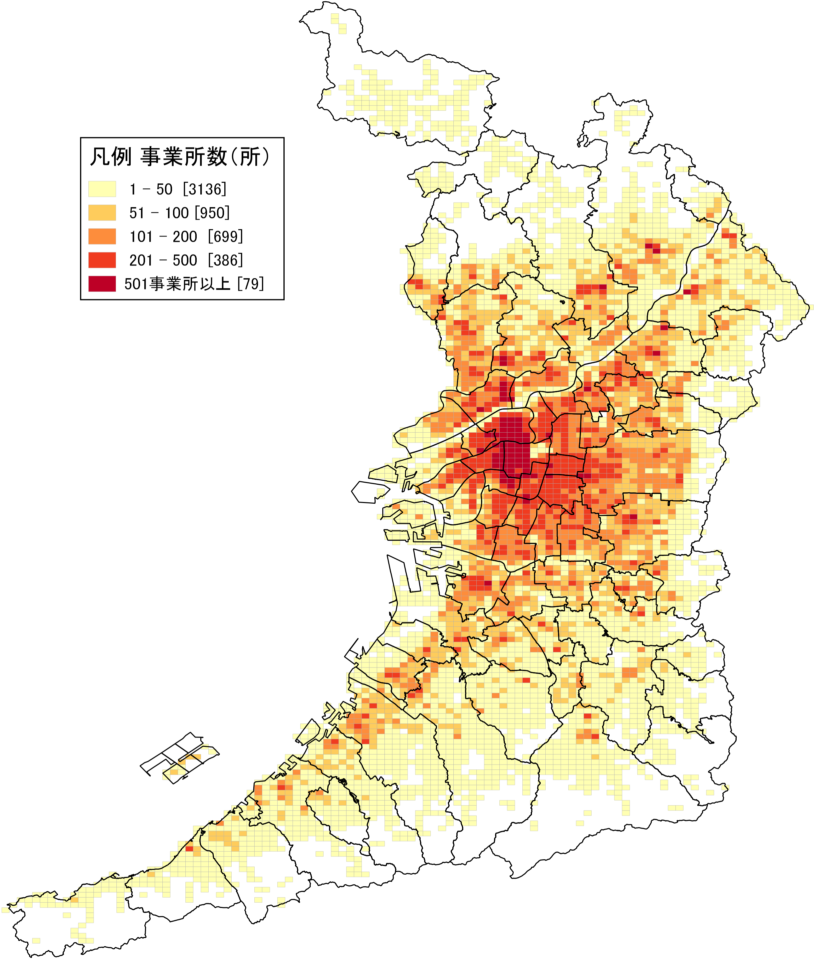

地図１
全産業（民営事業所のみ）
事業所数
地図１に、「全産業」の事業所の分布を示しています。大阪府内では、鉄道や道路等の交通網に沿って多数の事業所が集まっており、特に大阪市北区、同市中央区ではその集中が著しい状況です。
公務を除く全産業の事業所数は408,713事業所、このうち、最も多いのが「卸売業，小売業」105,056事業所、次いで「宿泊業，飲食サービス業」56,359事業所、「製造業」47,442事業所と続いています。また、事業所数が1以上のメッシュは5,250あります。

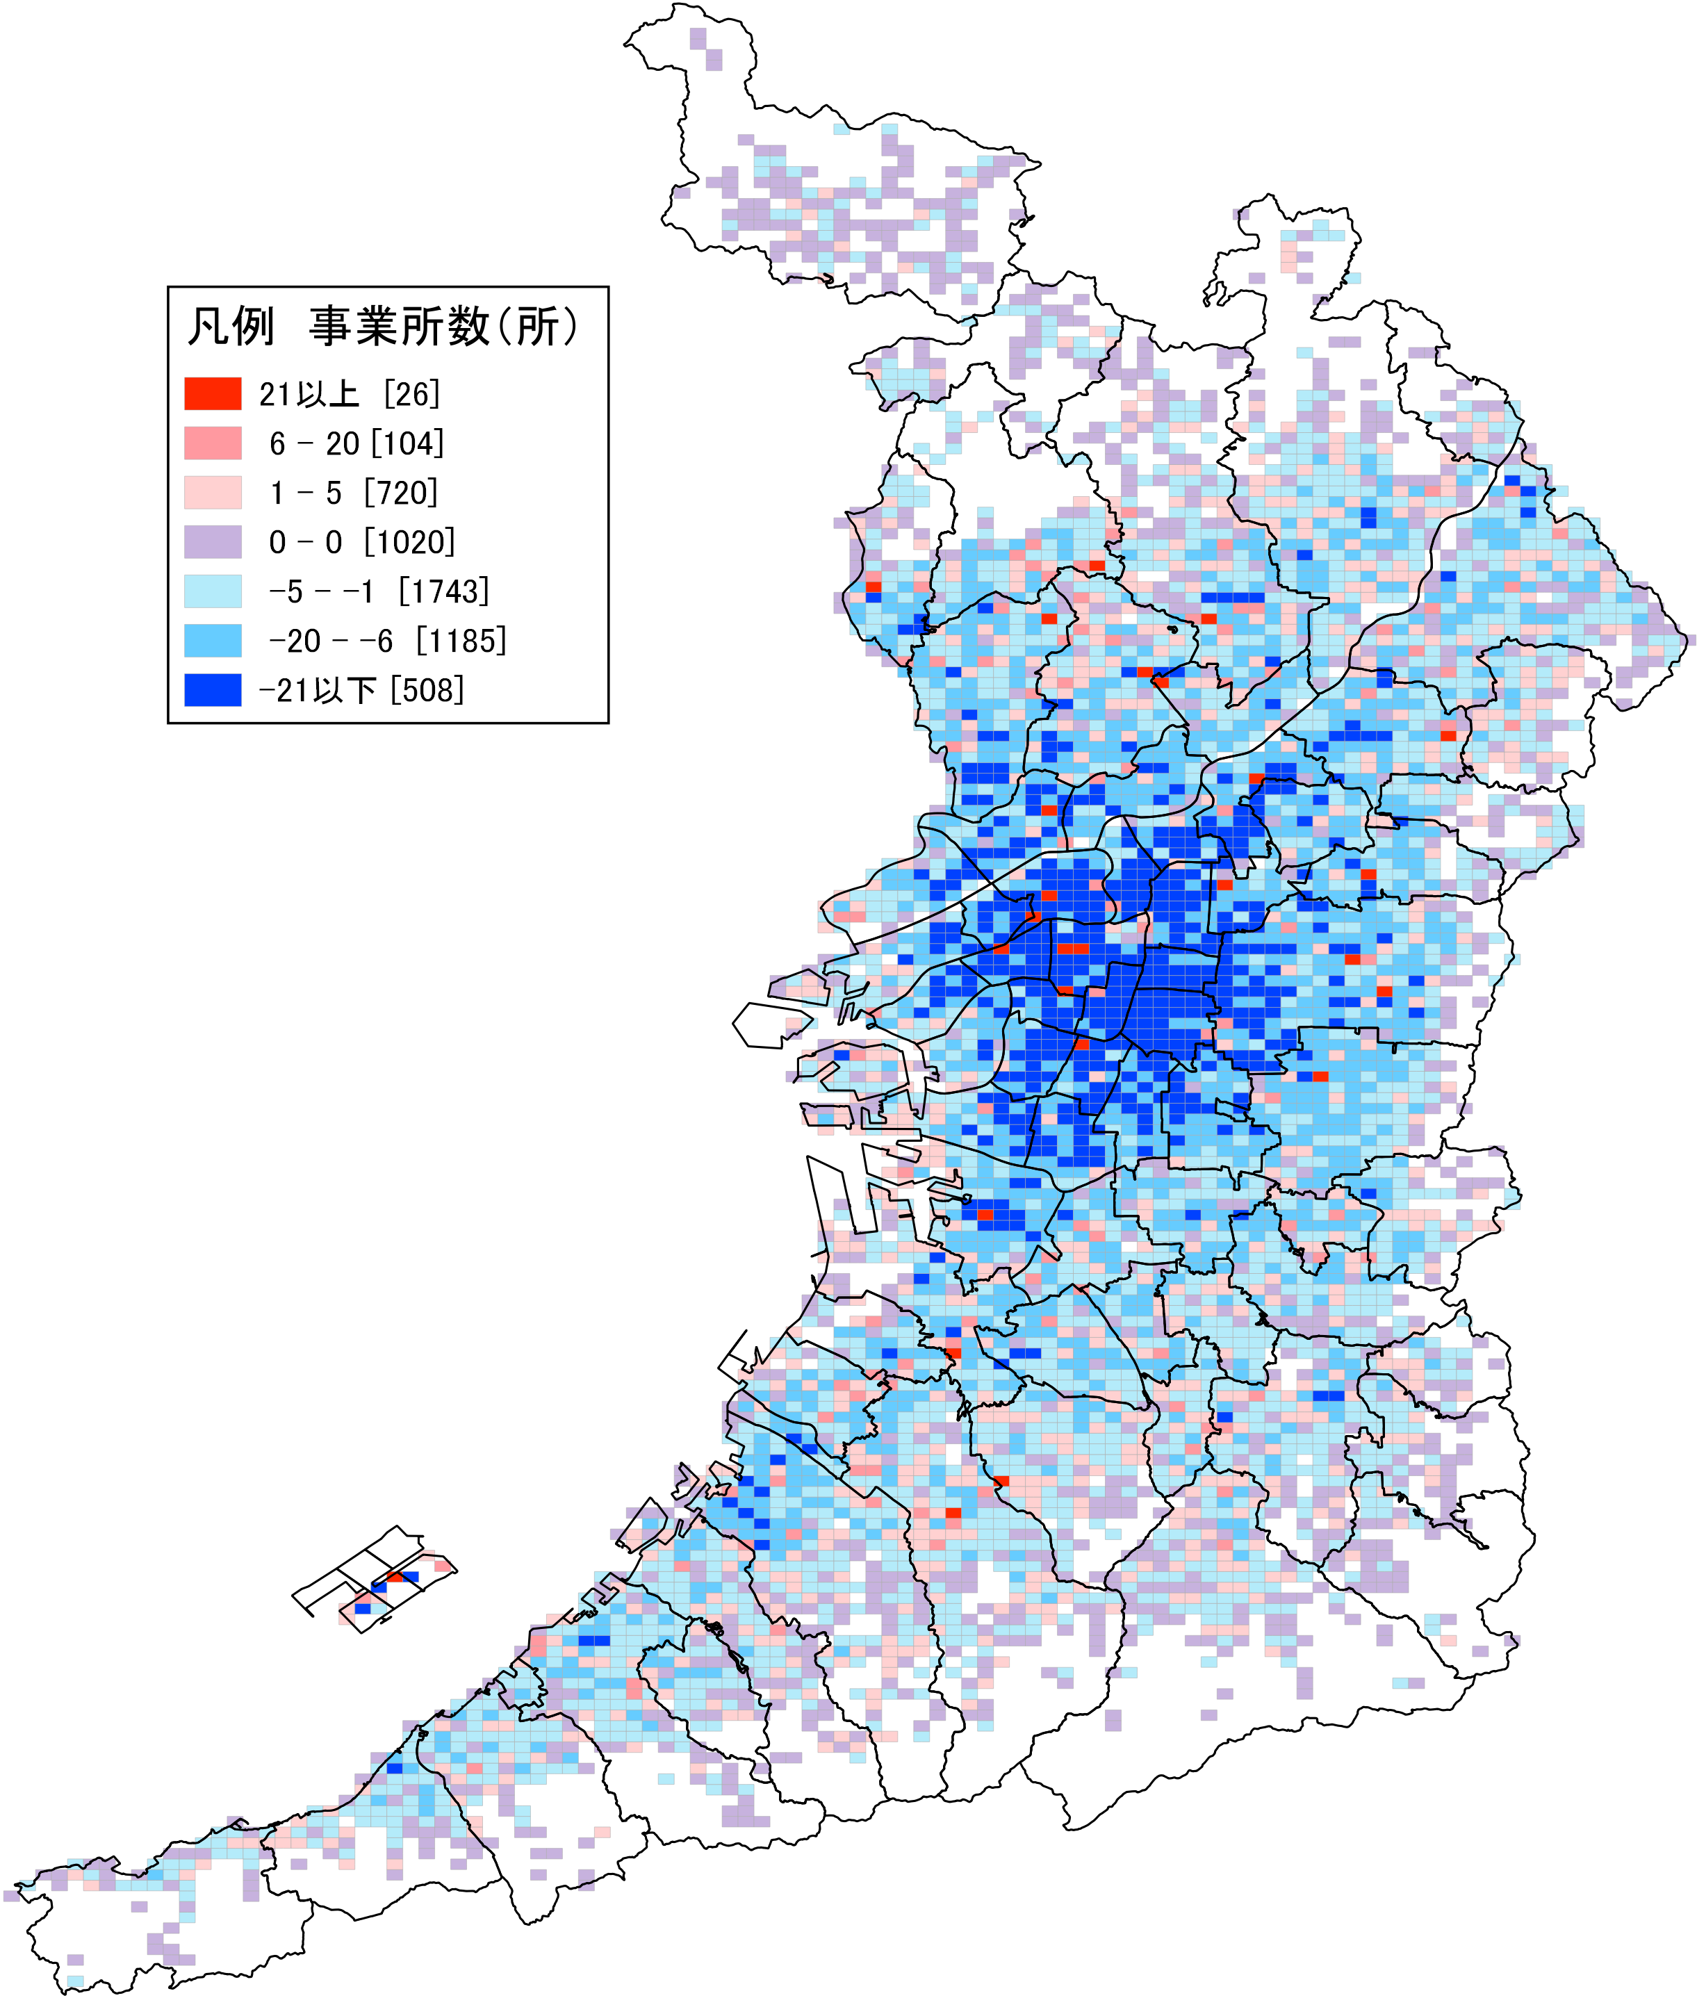

地図２
全産業（民営事業所のみ）
事業所数増減
地図２に、平成21年から同24年にかけての「全産業」の事業所数の増減分布を示しています。減少を示す青いメッシュが多く、表１のとおり、事業所数は減少しており、減少率は全国を上回っています。一方、JR「大阪」駅周辺及びJR「天王寺」駅周辺における大型商業施設の改修及び新規開業や、泉佐野市における空港でのターミナル着工などがあり、その近隣では大型の投資が実施され、事業所数の増加が見られた地点があります。 | 表１ 全産業(民営事業所のみ) 事業所数の推移  大阪府 全国  H21年(所) 443,848 5,886,193  H24年(所) 408,713 5,453,635  増減数(所) ▲ 35,135 ▲ 432,558  増減率(％) ▲ 7.9 ▲ 7.3
１－２．全産業（民営事業所のみ）：従業者数
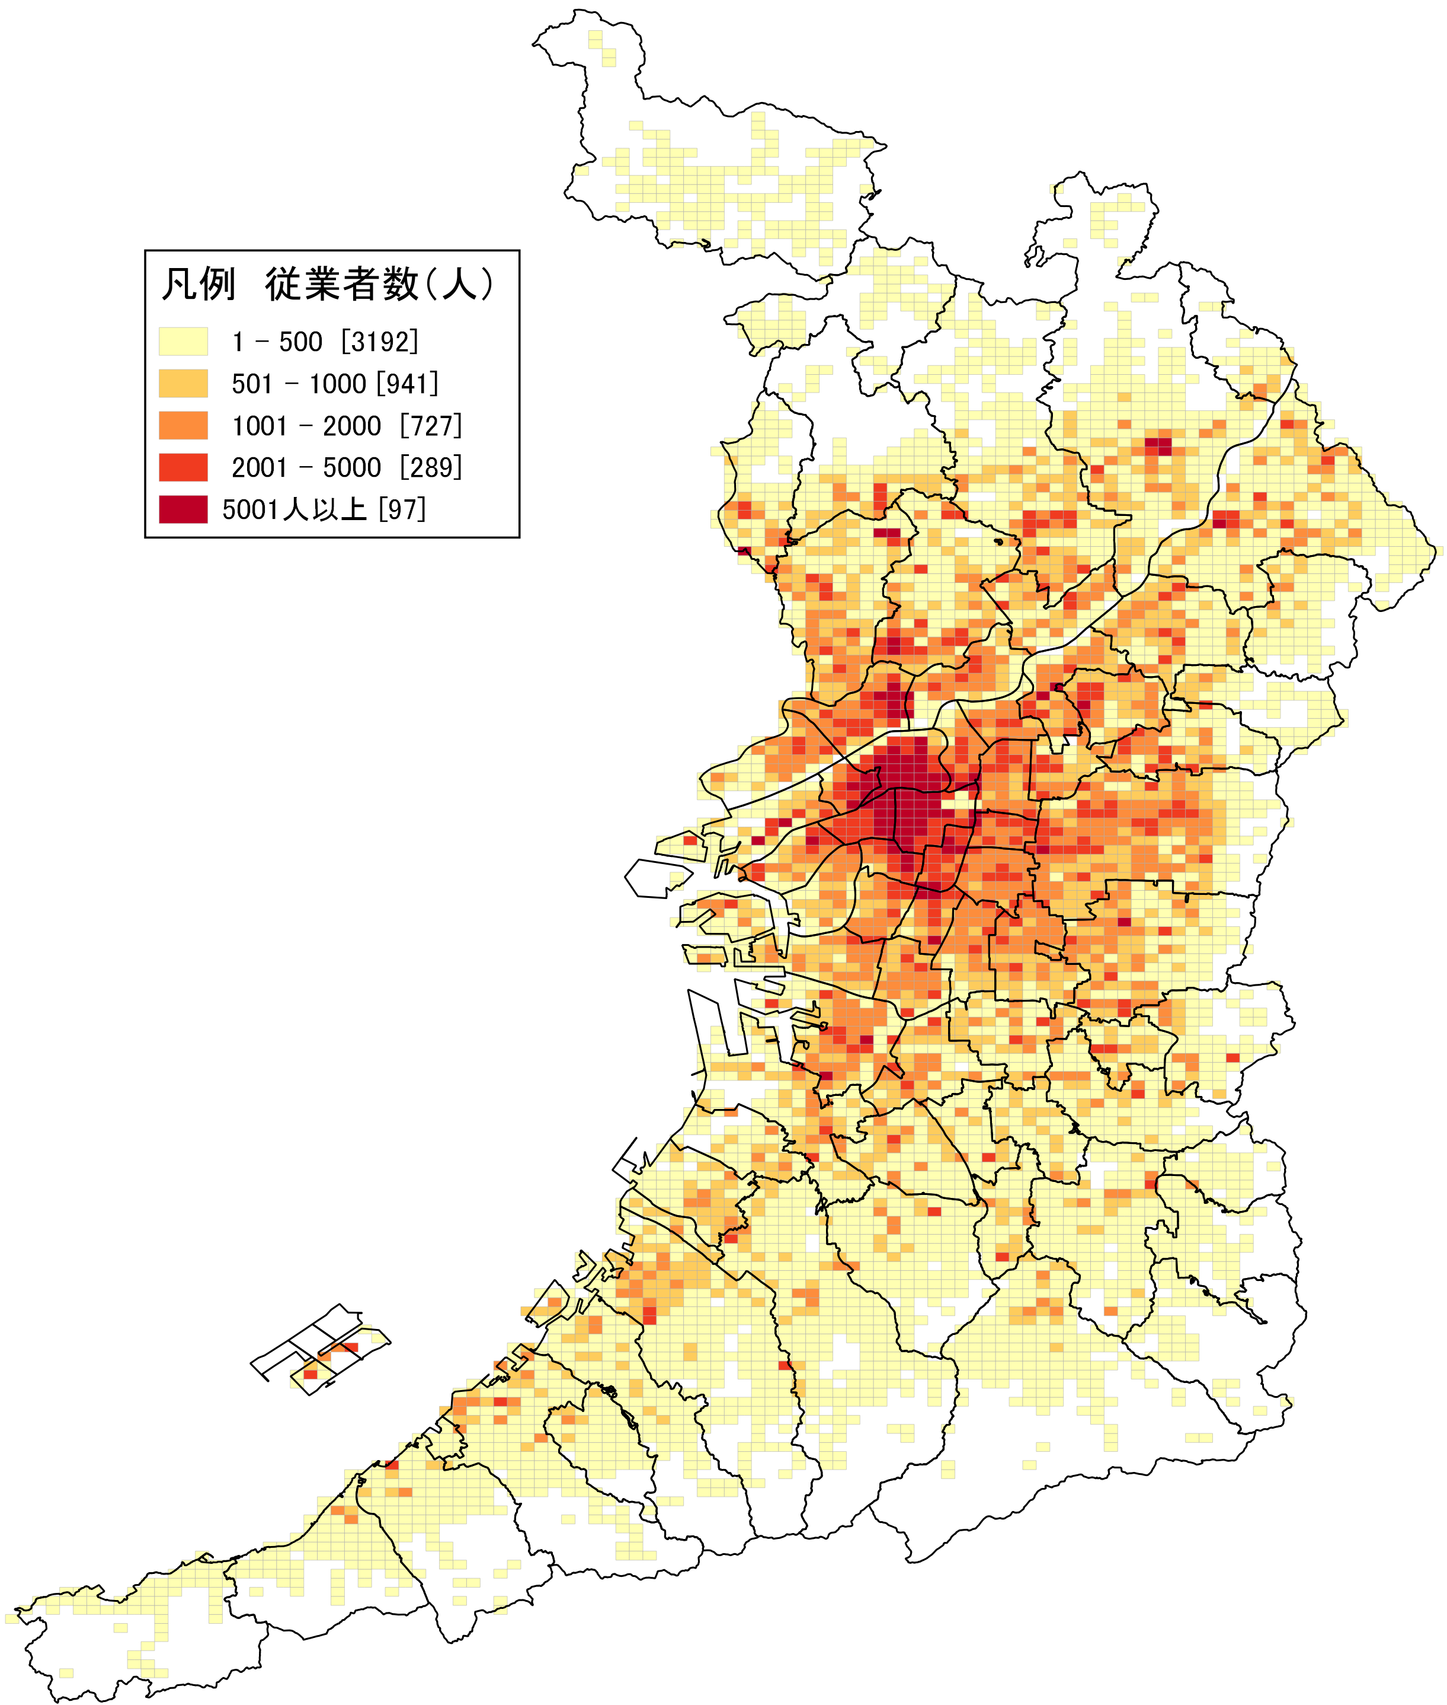

地図３
全産業（民営事業所のみ）
従業者数
地図３に、「全産業」の従業者の分布を示しています。事業所の集中状況と同様に、大阪市北区、同市中央区を中心に従業者の就業が集中しています。南北はJR「北新地」駅周辺から地下鉄「本町」駅を経て「心斎橋」駅に至り、東西は地下鉄「北浜」駅周辺から「肥後橋」駅周辺に至るエリアには、特に多くの従業者が集中しています。
最も従業者数が多いのは、「卸売業，小売業」98,1745人であり、次いで「製造業」648,017人、「医療，福祉」484,203人と続いています。従業者数が1人以上のメッシュは、5,246あります。

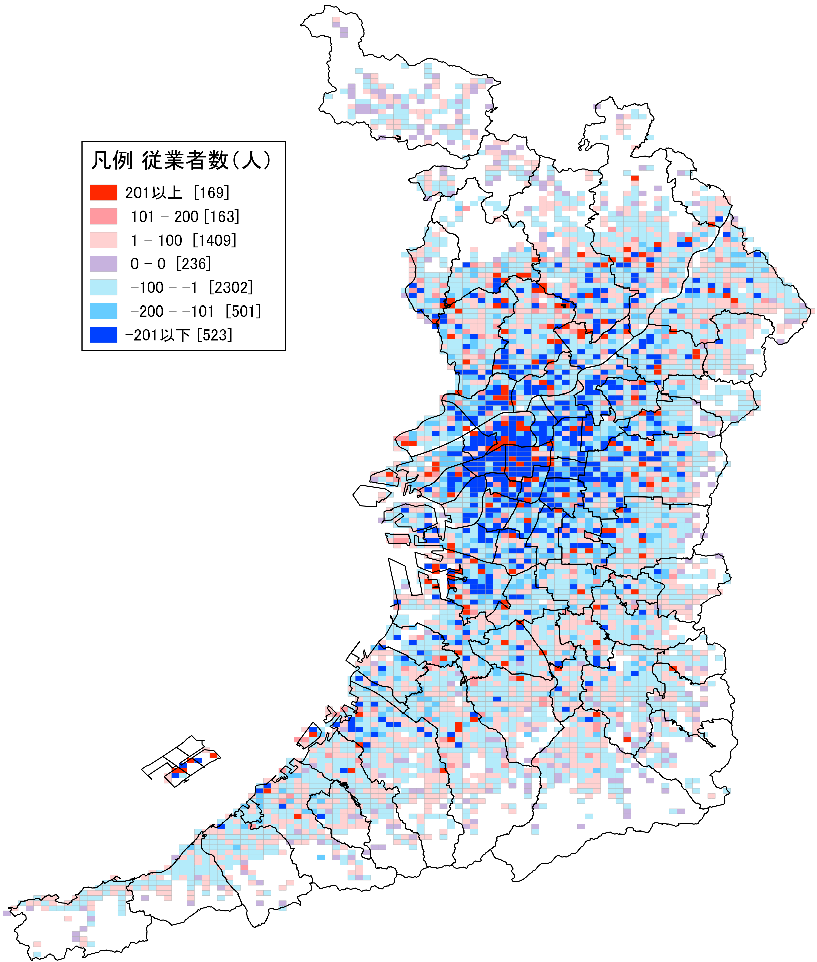

地図４
全産業（民営事業所のみ）
従業者数増減
地図４に、平成21年から同24年にかけての「全産業」の従業者数の増減分布を示しています。大阪府内全域で減少を示す青いメッシュが多く、表２のとおり、従業者数は減少しており、その減少率は、全国を上回っています。  しかし、地図２の事業所数に係る増減の分布とは異なり、大きく増加した地点を示すメッシュもまだらに分布していることから、事業所の集約化が図られていることが考えられます。 |  |  | 表２ 全産業(民営事業所のみ) 従業者数の推移  大阪府 全国  H21年(人) 4,645,072 58,442,129  H24年(人) 4,334,776 55,837,252  増減数(人) ▲ 310,296 ▲ 2,604,877  増減率(％) ▲ 6.7 ▲ 4.5
２－１．建設業：事業所数
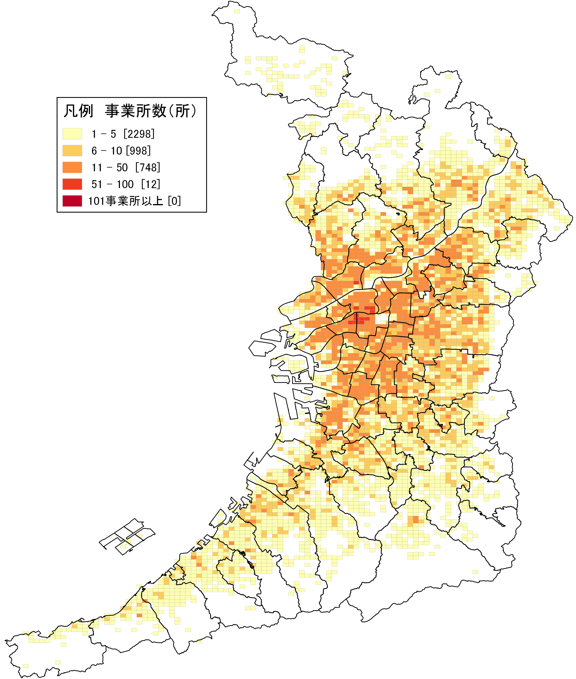  地図５  建設業 事業所数 | 地図５に「建設業」の事業所の分布を示しています。大阪市北区、同市中央区及び同市西区にかけて、特に事業所が集中しています。  最も多くの事業所が集中しているのは、地下鉄「本町」駅西側付近です。  「建設業」には、建物の建設や、舗装、リフォーム等を請け負う事業所等が含まれています。
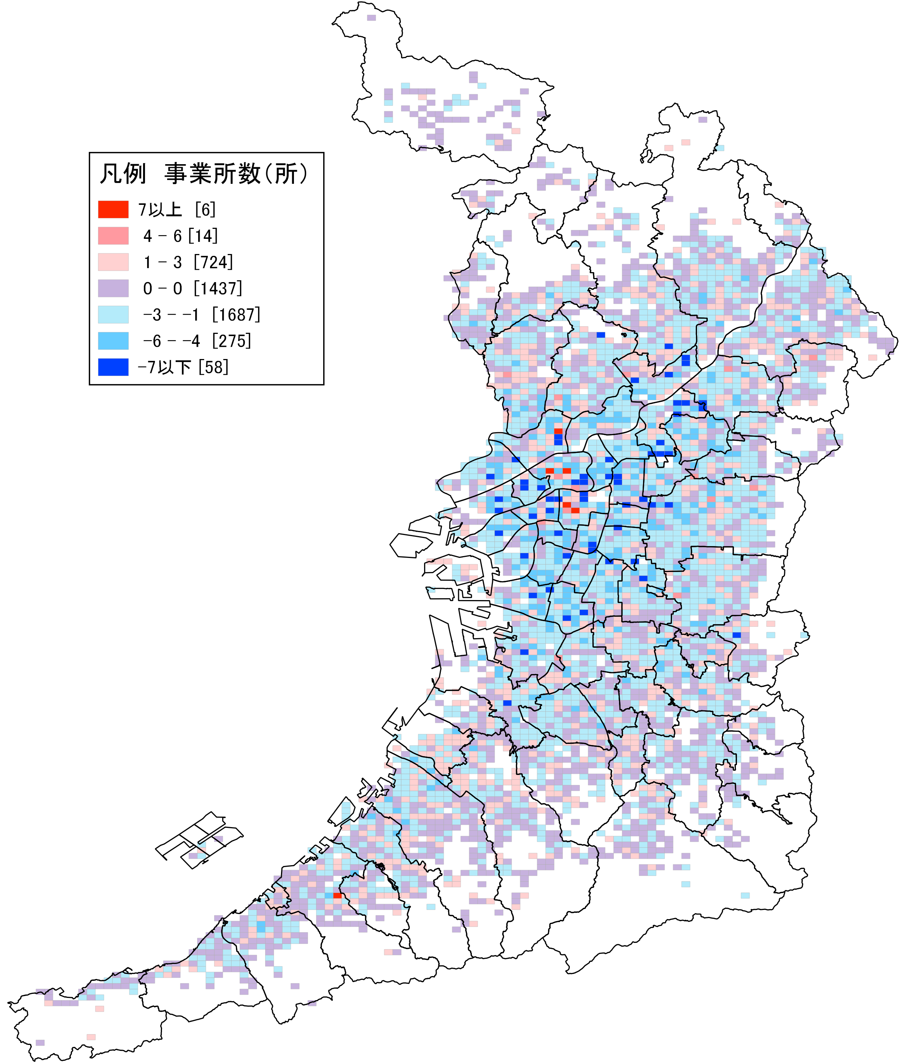  地図６  建設業 事業所数増減 | 地図６に平成21年から同24年にかけての「建設業」の事業所数の増減分布を示しています。大阪市内中心部を中心に事業所数が減少していることがわかります。
 | 表３によると、大阪府・全国ともに１割程度の減少があり、大阪府の減少率は全国を上回っています。
表３ 建設業事業所数の推移
 | 大阪府 | 全国
H21年(所) | 30,136 | 583,616
H24年(所) | 26,772 | 525,457
増減数(所) | ▲ 3,364 | ▲ 58,159
増減率(％) | ▲ 11.2 | ▲ 10.0

２－２．建設業：従業者数
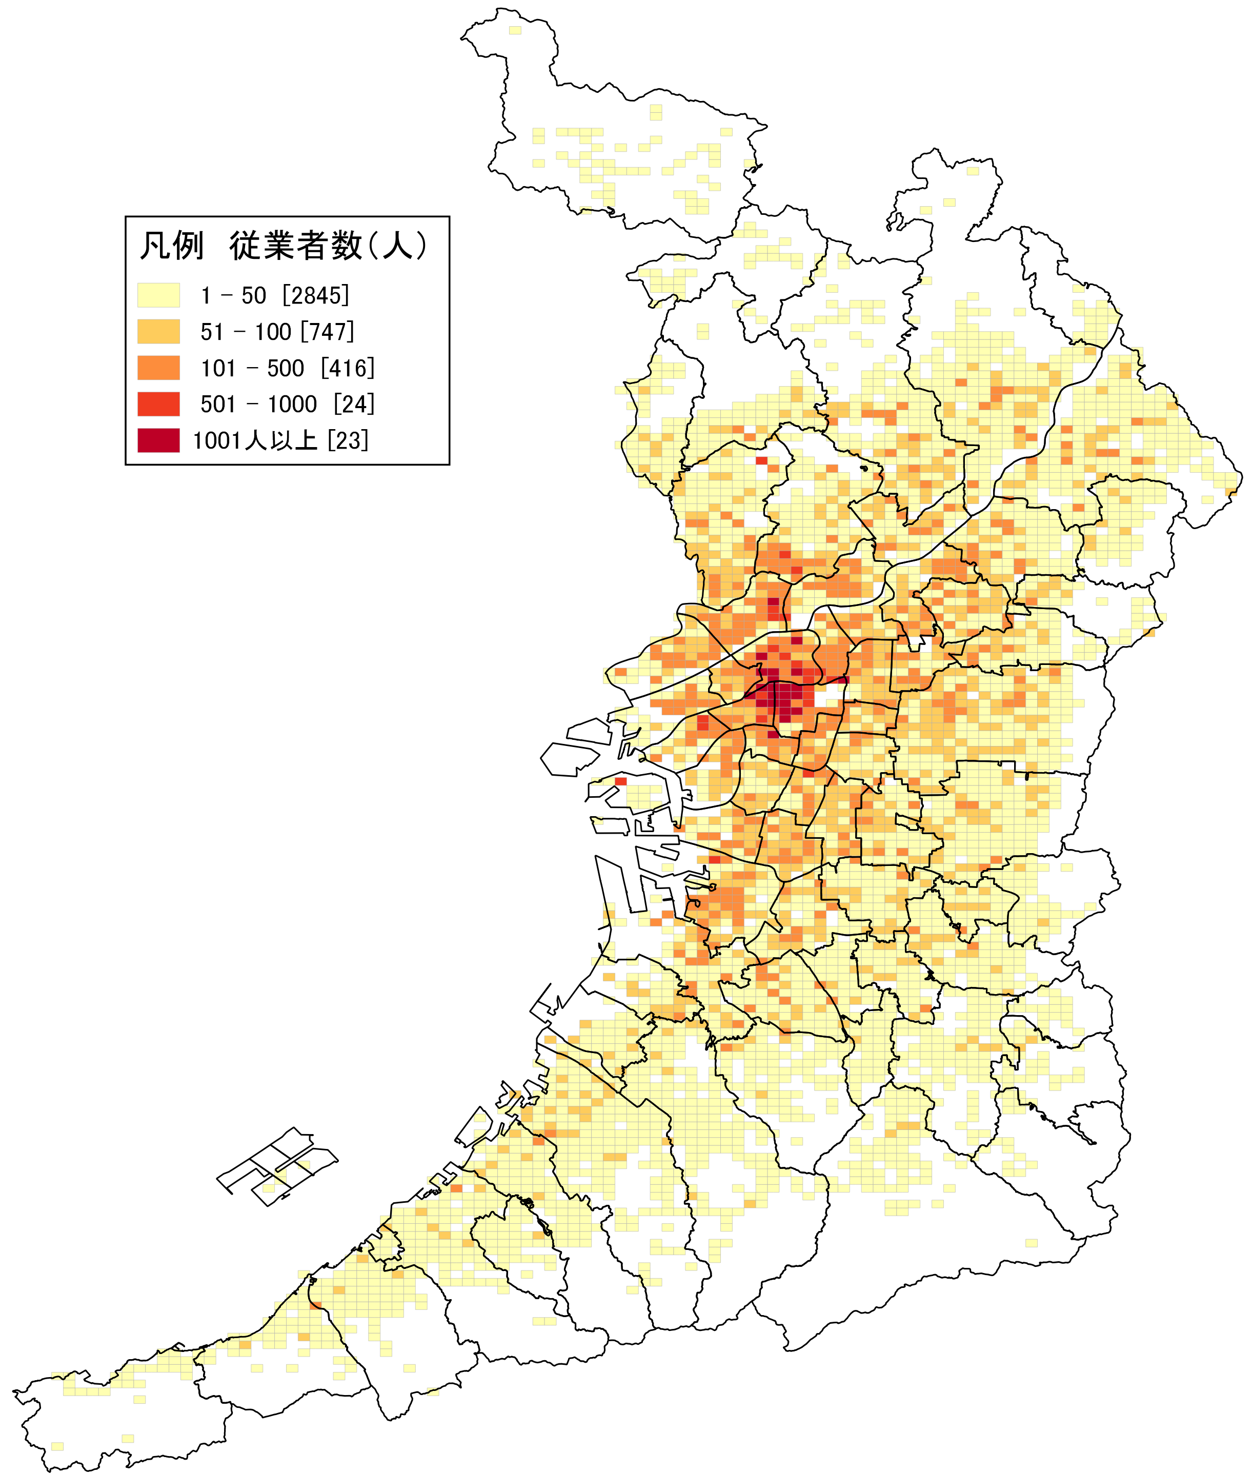  地図７  建設業 従業者数 | 地図７に「建設業」の従業者の分布を示しています。地下鉄「西梅田駅」西側付近及び大阪市中央区西部に、多くの従業者が就業していることがわかります。  これらの地域には大手建設会社が立地しています。
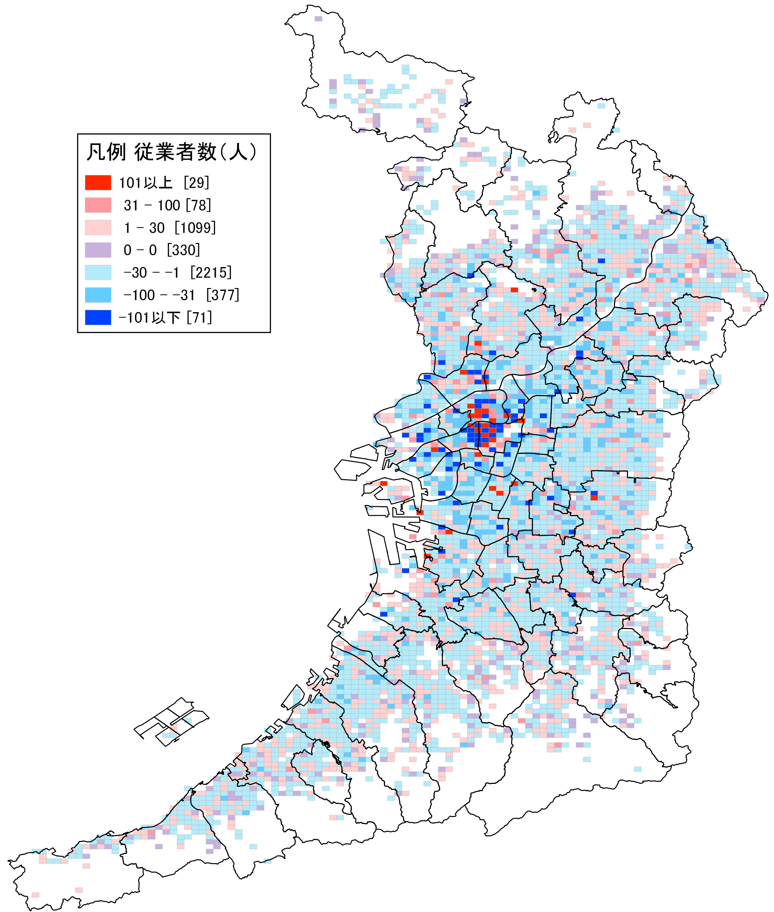  地図８  建設業 従業者数増減 | 地図８に平成21年から同24年にかけての「建設業」の従業者数の増減分布を示しています。府内全域で従業者の減少を示す青いメッシュが多いことがわかります。  大阪市北区、同市中央区の一部では、増加を示すメッシュと減少を示すメッシュが混在しています。
 | 表４によると、大阪府・全国ともに１割程度の減少があり、大阪府の減少率は全国を上回りました。大阪府では、この３年弱の間に約３万４千人の従業者が減少しました。
表４ 建設業従業者数の推移
 | 大阪府 | 全国
H21年(人) | 274,974 | 4,320,444
H24年(人) | 240,514 | 3,876,621
増減数(人) | ▲ 34,460 | ▲ 443,823
増減率(％) | ▲ 12.5 | ▲ 10.3

３－１．製造業：事業所数
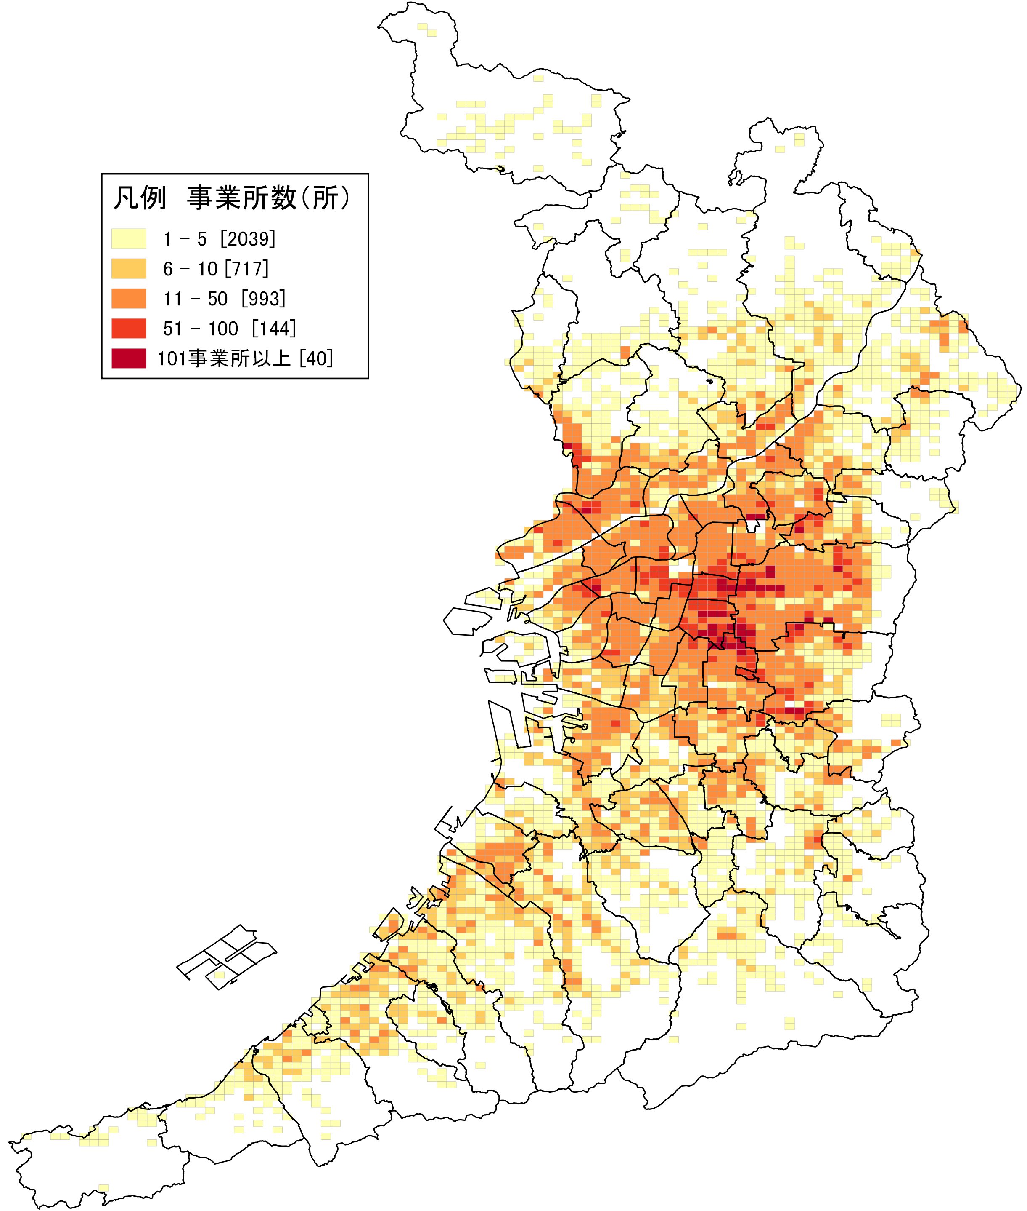  地図９  製造業 事業所数 |  | 地図９に「製造業」の事業所の分布を示しています。大阪市と東大阪市との境界附近や八尾市に事業所が集中しています。東大阪市の工場密度は、事業所数が4,000以上の都市の中で、全国１位です(「平成24年経済センサス－活動調査」)。  なお、大阪府内における市区町村別の製造品出荷額等（上位５位）は、以下のとおりです。堺市が上位に位置するのは、大規模事業所があるためです。  表５ 平成24年の大阪府内製造業  「製造品出荷額等」  （従業者４人以上の事業所：抜粋）  市区町村 製造品出荷額等(百万円) 順位(*)  堺市西区 1,710,419 11位  堺市堺区 1,354,646 26位  東大阪市 1,027,713 45位  八尾市 1,024,011 47位  高石市 891,858 58位  (*)順位は全国。市区町村別に大阪府にてカウント。
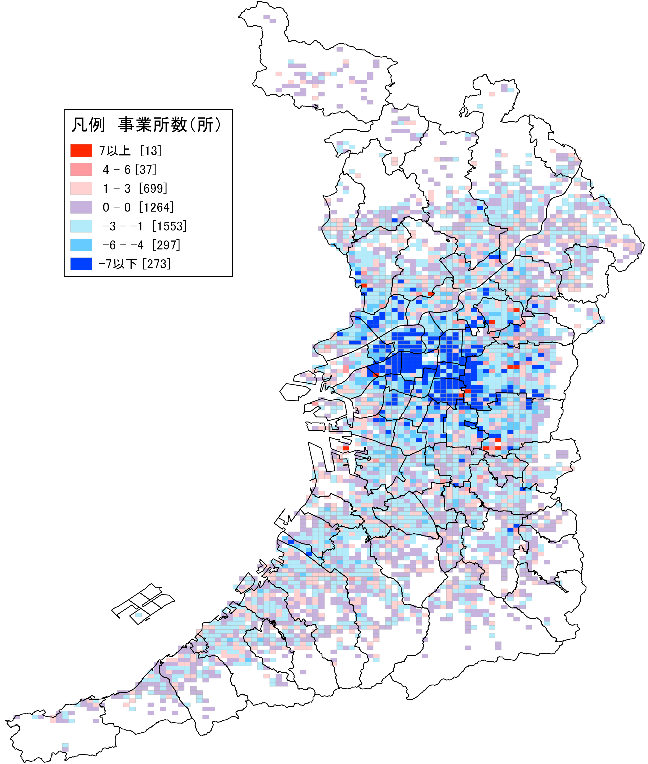  地図10  製造業 事業所数増減  地図10  製造業 事業所数増減 |  | 地図10に平成21年から同24年にかけての「製造業」の事業所数の増減分布を示しています。大阪市、東大阪市西部をはじめとする、府内中央部を中心に事業所数が減少していることがわかります。
 |  | 表６によると、大阪府・全国ともに減少しており、大阪府の減少率は全国を上回っています。
表６ 製造業事業所数の推移
 | 大阪府 | 全国
H21年(所) | 53,417 | 536,773
H24年(所) | 47,442 | 493,380
増減数(所) | ▲ 5,975 | ▲ 43,393
増減率(％) | ▲ 11.2 | ▲ 8.1

３－２．製造業：従業者数
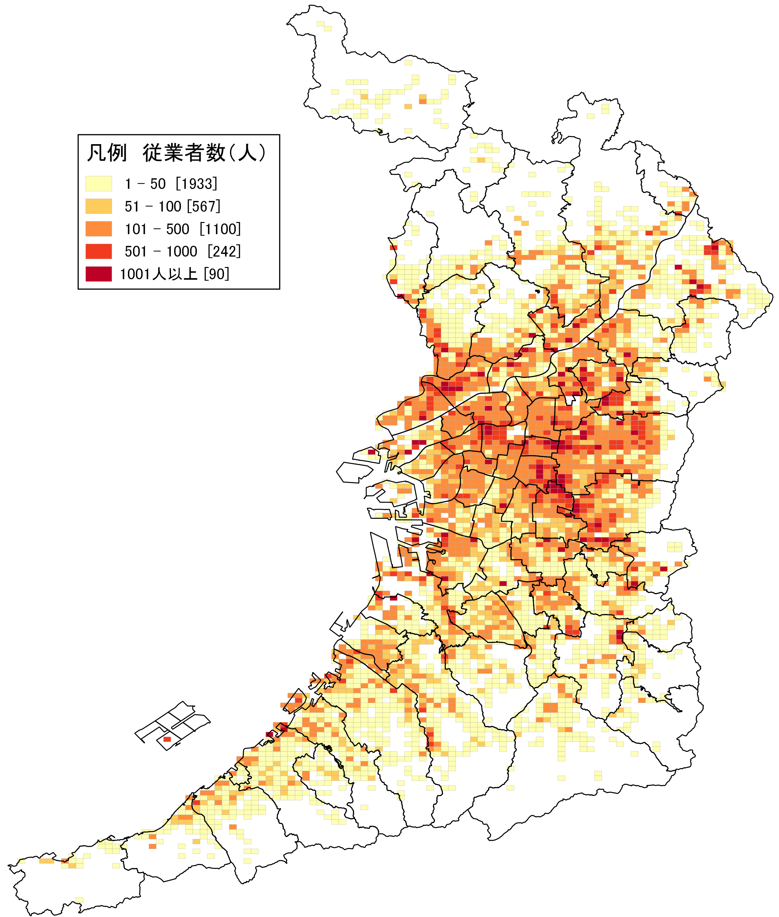  地図11  製造業 従業者数 |  | 地図11に「製造業」の従業者の分布を示しています。分布状況は事業所と概ね同様です。  なお、参考に事業所数・従業者数が多い上位５位の中分類を示します。  表７ 平成24年の大阪府内製造業 事業所数（上位５位）  製造業 産業中分類 (所)  金属製品製造業 9,365  生産用機械器具製造業 4,784  繊維工業 4,669  印刷・同関連業 4,027  プラスチック製品製造業 （別掲を除く） 3,292  表８ 平成24年の大阪府内製造業 従業者数（上位５位）  製造業 産業中分類 (人)  金属製品製造業 85,130  食料品製造業 62,760  生産用機械器具製造業 56,059  化学工業 44,341  印刷・同関連業 41,746
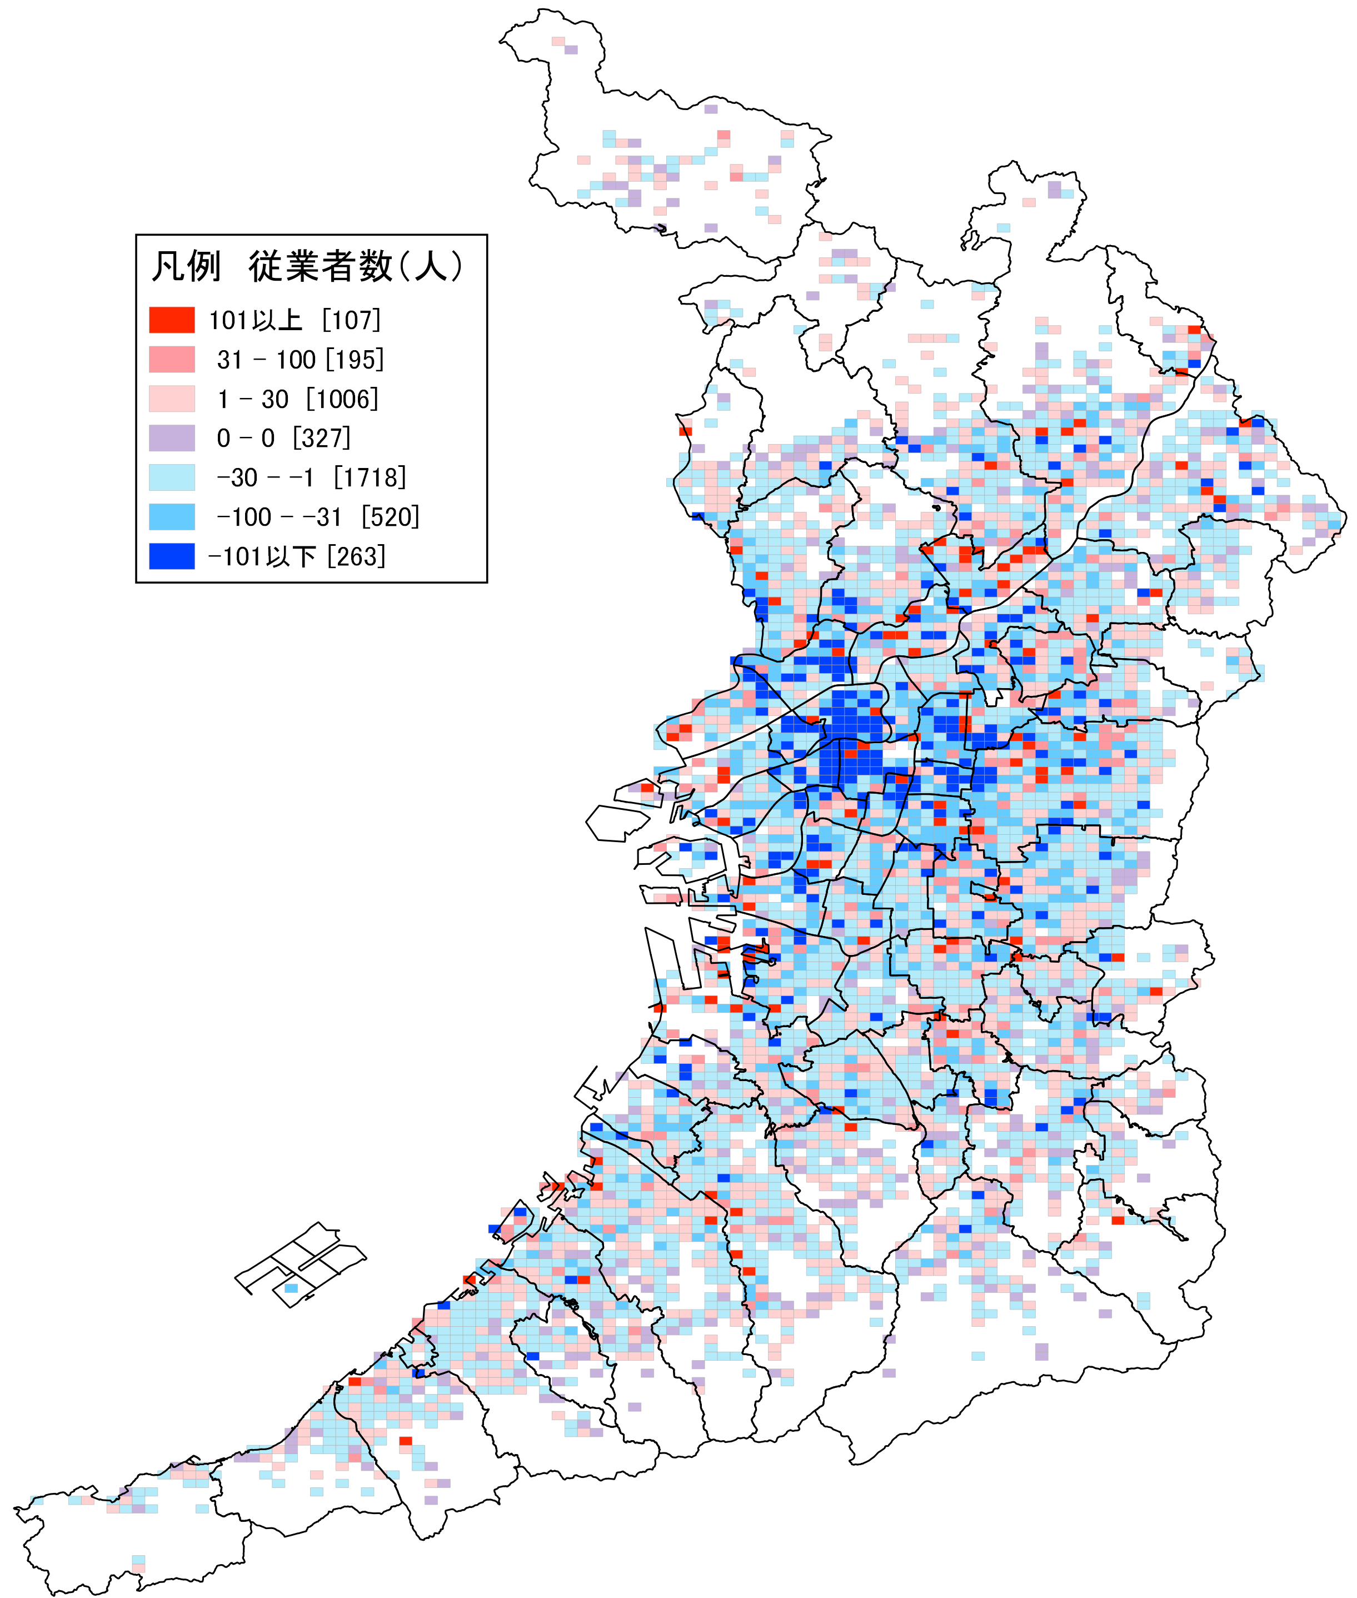  地図12  製造業 従業者数増減 |  | 地図12に平成21年から同24年にかけての「製造業」の従業者数の増減分布を示しています。減少を示す青いメッシュが大阪市内をはじめとする府内全域に表れている一方で、摂津市他では増加を示すメッシュが表れています。
 |  | 表９によると、「製造業」従業者数について、減少率は、大阪府は全国を大きく上回り、減少人数は10万人を超えて減少しています。これは、全国で減少した従業者の17％に相当します。
表９ 製造業従業者数の推移
 | 大阪府 | 全国
H21年(人) | 748,448 | 9,827,416
H24年(人) | 648,017 | 9,247,717
増減数(人) | ▲ 100,431 | ▲ 579,699
増減率(％) | ▲ 13.4 | ▲ 5.9

４－１．電気・ガス・熱供給・水道業：事業所数
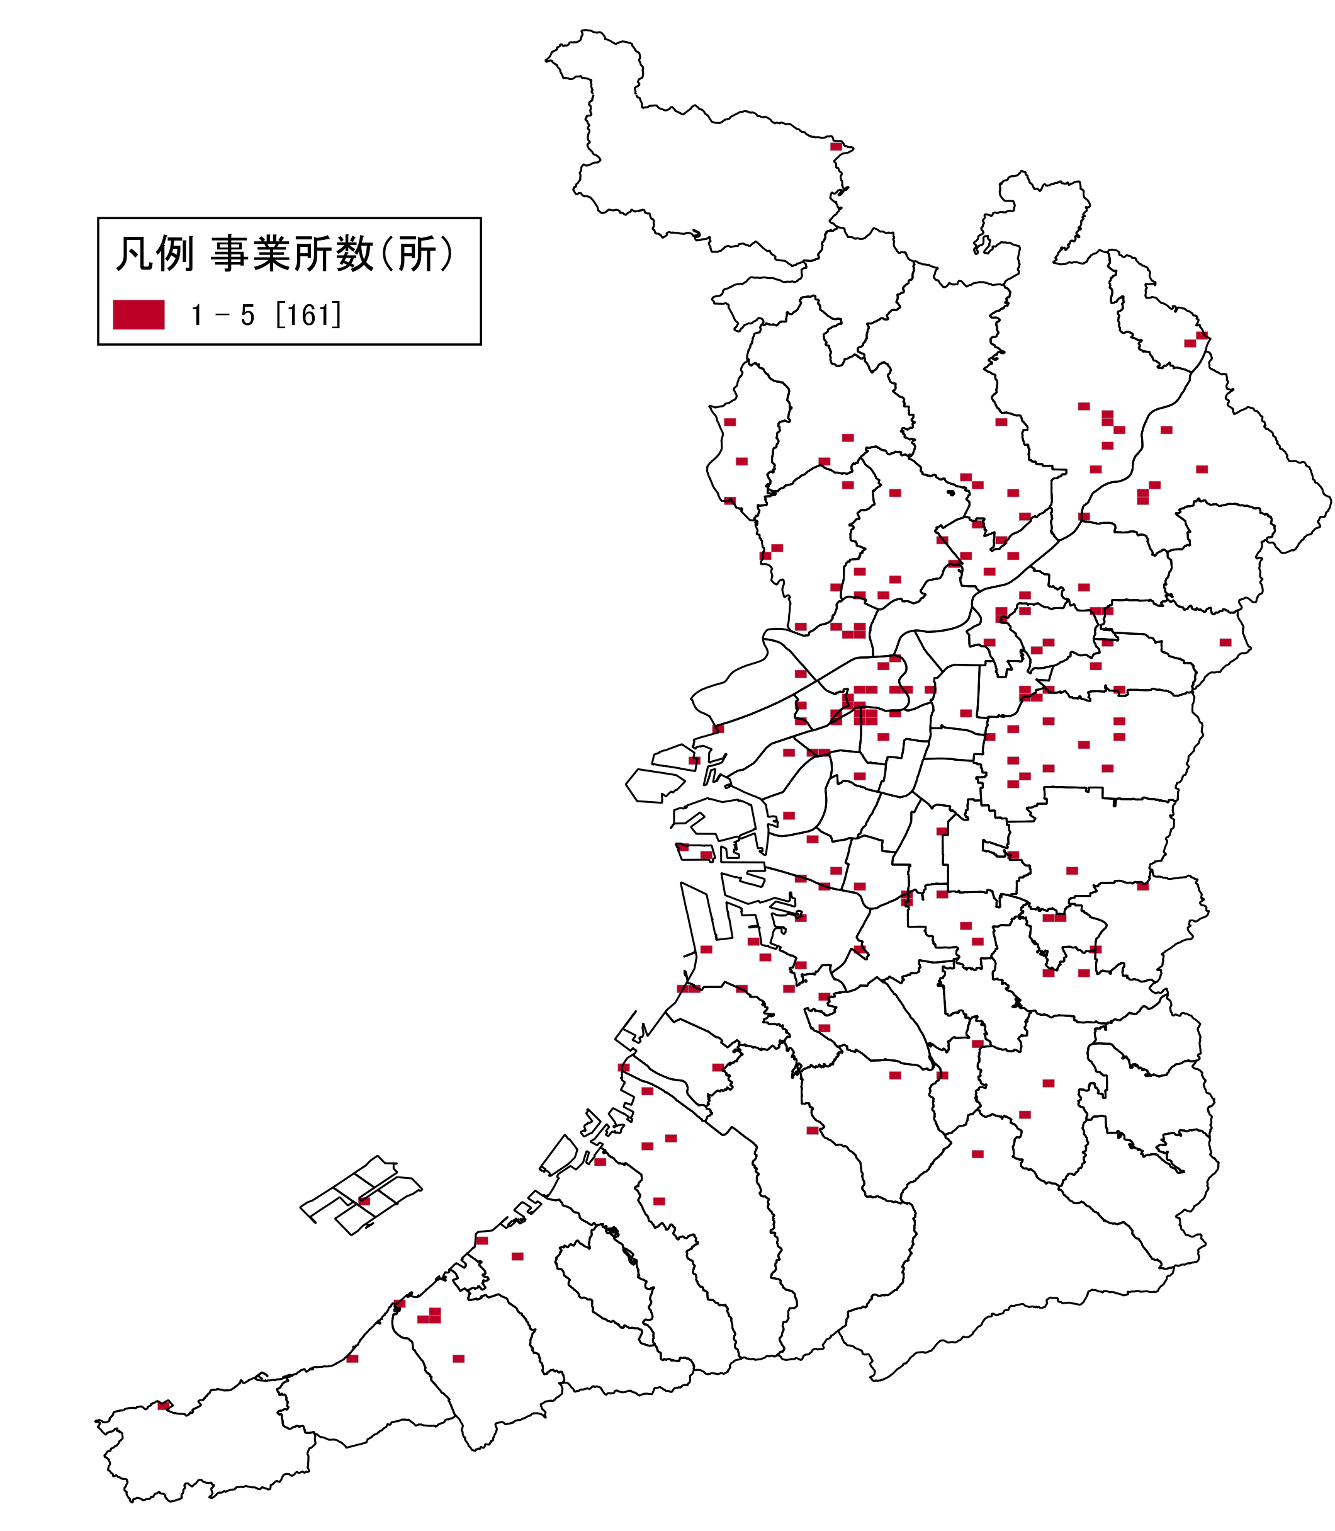  電気・ガス・熱供給業・水道業の事業所は、１メッシュあたりの事業所数が全て「１～３」事業所となることから、視認性向上のためメッシュの色を変更している。  地図13  電気・ガス・熱供給業・  水道業 事業所数 | 地図13では、「電気・ガス・熱供給・水道業」の事業所の分布を示しています。  設備の維持管理、営業などを行う拠点として、地域に配置されていると考えられます。  「電気・ガス・熱供給・水道業」には、発電所、ガス製造工場、熱供給業、上水道業及び下水道業等が含まれます。
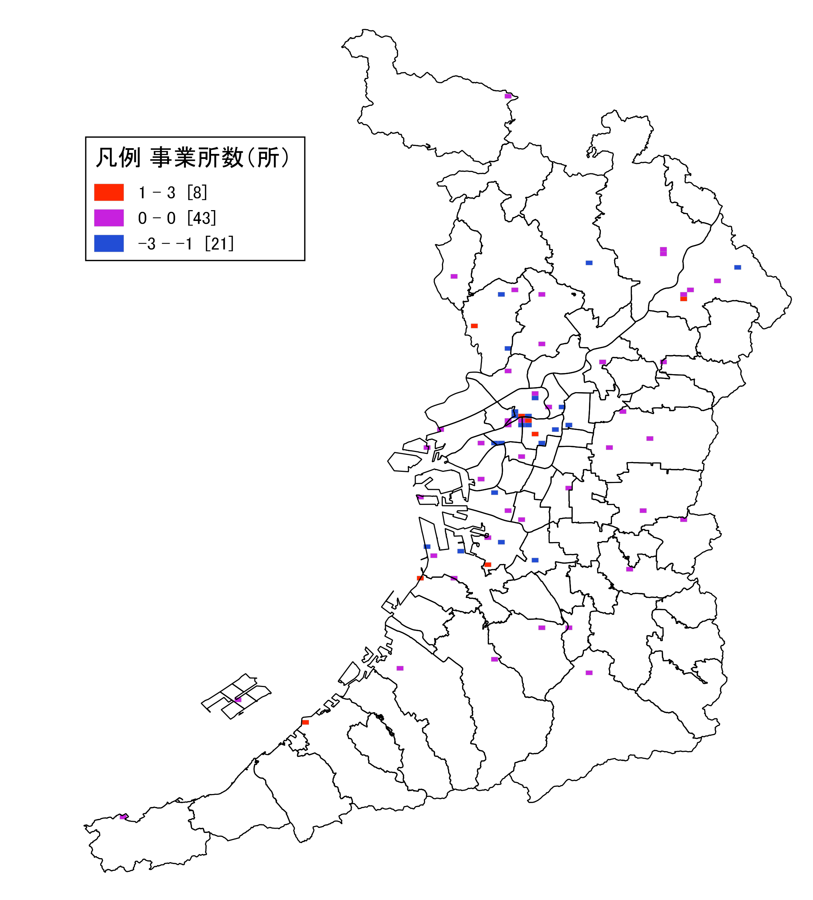  電気・ガス・熱供給業の事業所数増減は、１メッシュあたりの事業所数増減が全て「－３～＋３」の範囲に収まることから、視認性向上のためメッシュの色を変更している。  地図14  （参考）電気・ガス・  熱供給業 事業所数増減 | 地図14に平成21年から同24年にかけての「電気・ガス・熱供給業」の事業所数の増減分布を示しています。府内全体で事業所数が減少していることがわかります。  なお、「平成24年経済センサス－活動調査」は、民営事業所のみが調査対象であるため、公営の事業所は含まれていません。そのため、地図14及び表10では、大部分が公営である水道業を、比較対象から除外しています。
表10 電気・ガス・熱供給事業所数の推移
 | 大阪府 | 全国
H21年(所) | 96 | 2,741
H24年(所) | 83 | 2,479
増減数(所) | ▲ 13 | ▲ 262
増減率(％) | ▲ 13.5 | ▲ 9.6

４－２．電気・ガス・熱供給・水道業：従業者数
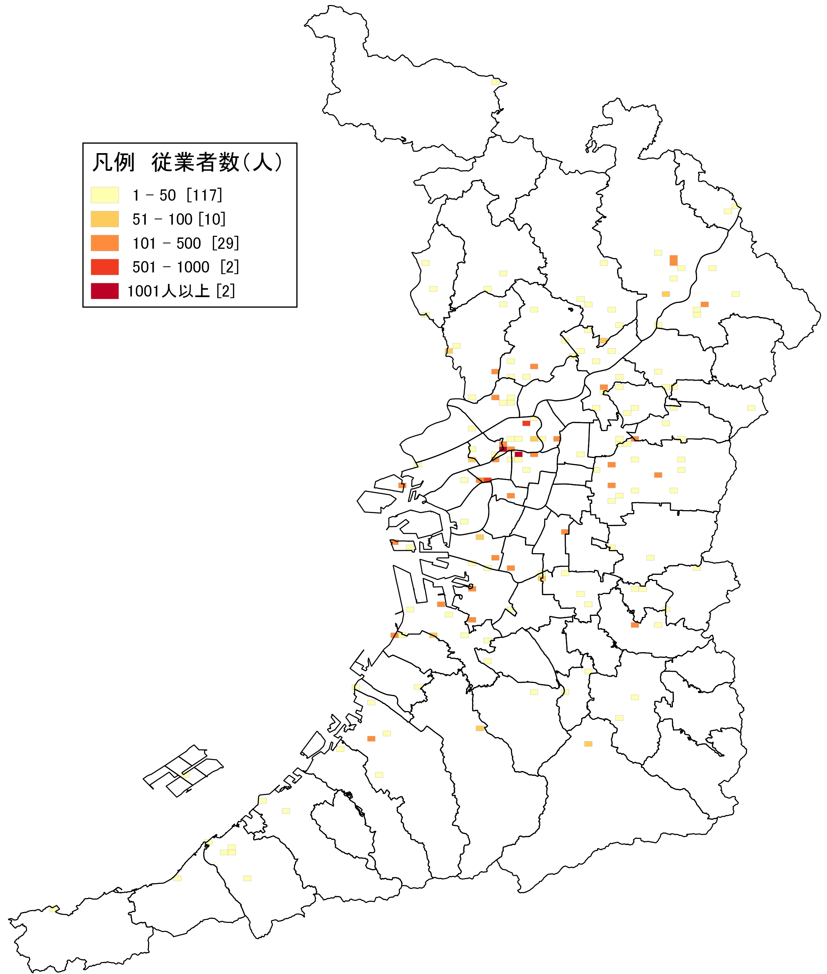  地図15  電気・ガス・熱供給・  水道業 従業者数 | 地図15に「電気・ガス・熱供給・水道業」の従業者の分布を示しています。「１～50人」のメッシュが大阪府内ほぼ全域に広がっています。  事業所は府内にほぼ均等に立地していましたが、従業者は「101～500人」以上のメッシュが点在しています。  これは、組織の管理機能を持つ本社等に従業者が集中していることを示しています。
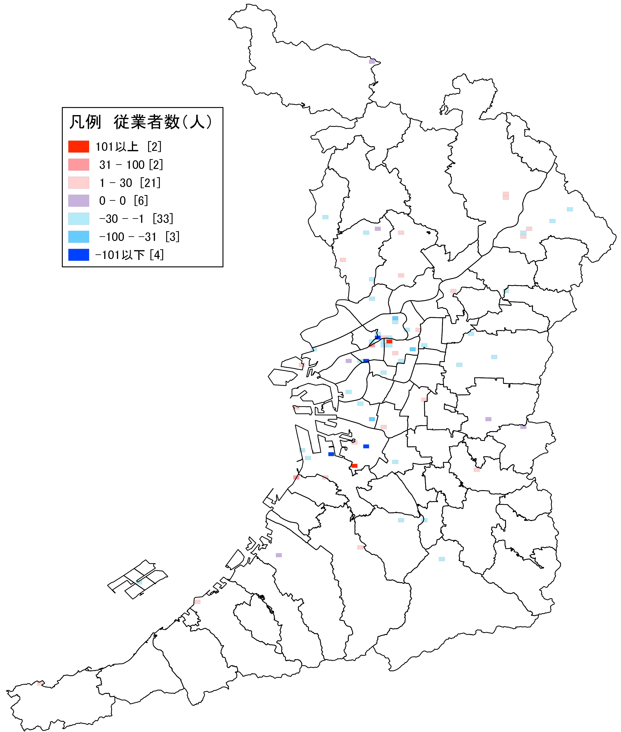  地図16  （参考）電気・ガス・  熱供給業 従業者数増減 | 地図16に平成21年から同24年にかけての「電気・ガス・熱供給・水道業」の従業者数の増減分布を示しています。府内全域で従業者数が減少していることが示されています。  一方、大阪市中央区や堺市堺区の一部地点で「101人以上」増加したことを示すメッシュがあります。  なお、増減の比較については、事業所同様、水道業を除外しています。
表11 電気・ガス・熱供給業従業者数の推移
 | 大阪府 | 全国
H21年(人) | 13,711 | 188,964
H24年(人) | 12,902 | 179,712
増減数(人) | ▲ 809 | ▲ 9,252
増減率(％) | ▲ 5.9 | ▲ 4.9

５－１．情報通信業：事業所数
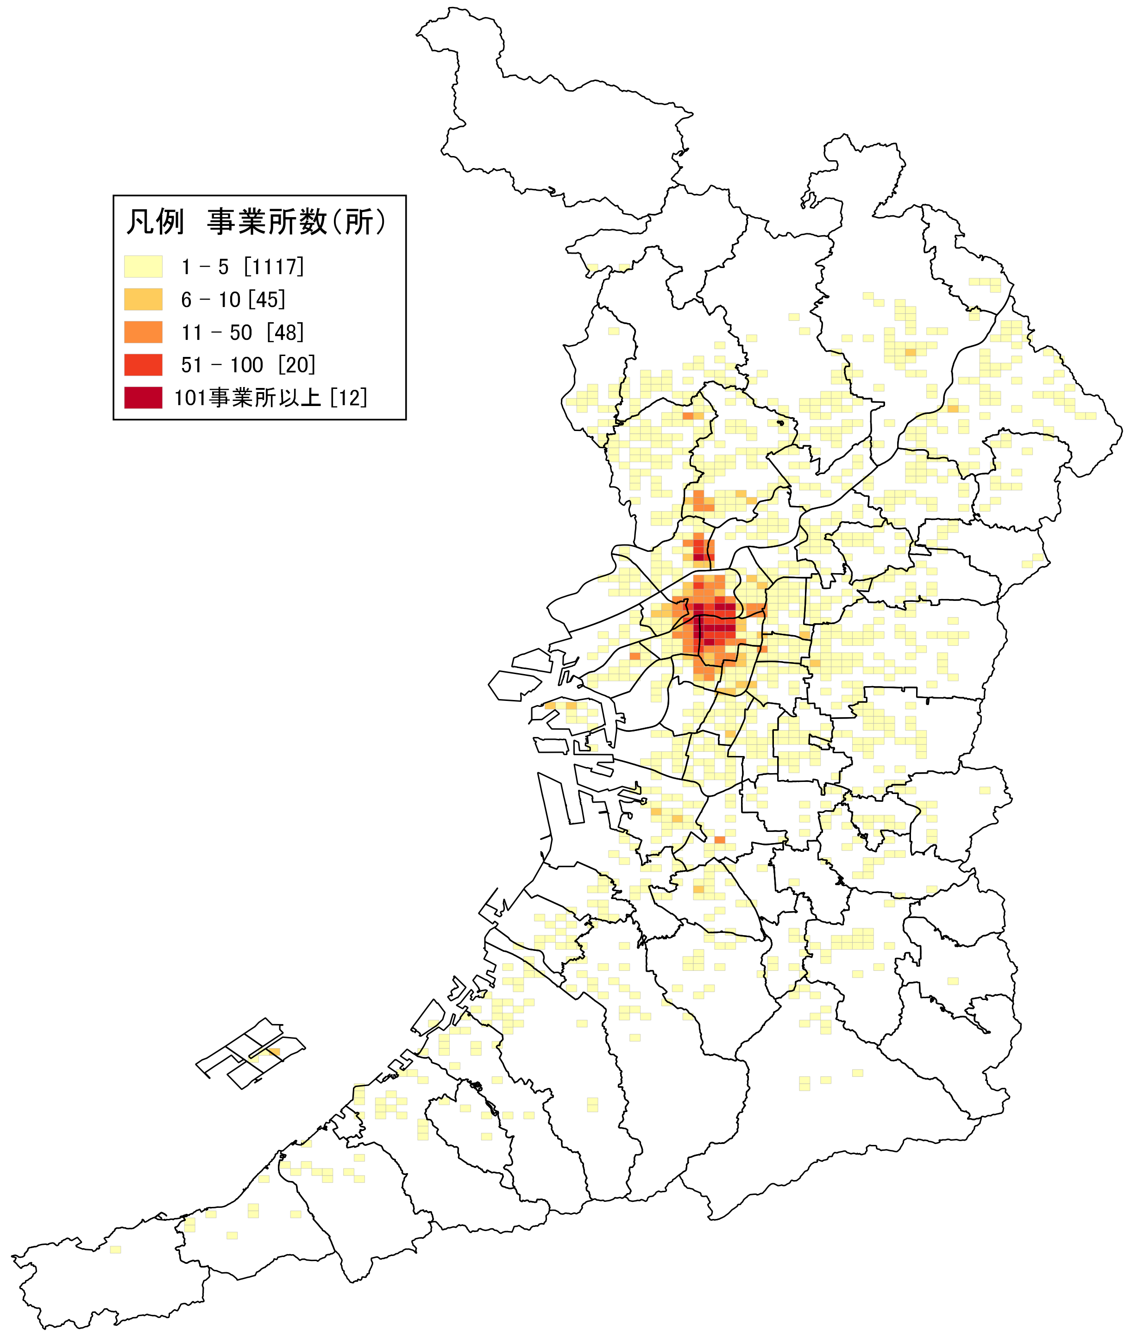  地図17  情報通信業 事業所数 | 地図17に「情報通信業」の事業所の分布を示しています。他の産業と比較して大阪市内への一極集中が強く、大阪市北区、同市中央区などの大阪市中心部に集中しています。  特に、地下鉄「新大阪」駅、「江坂」駅周辺、北大阪急行「千里中央」駅周辺等を中心に地下鉄御堂筋線～北大阪急行線周辺に多数の事業所が立地しています。  また、大阪城公園北東に位置する大阪ビジネスパークでは、テレビ局や情報システム会社等の情報通信関連の事業所が多数立地しています。  「情報通信業」には、通信業、放送業、インターネット付随サービス業等といった産業が含まれます。利便性の高い都心部に集中している様子が示されています。
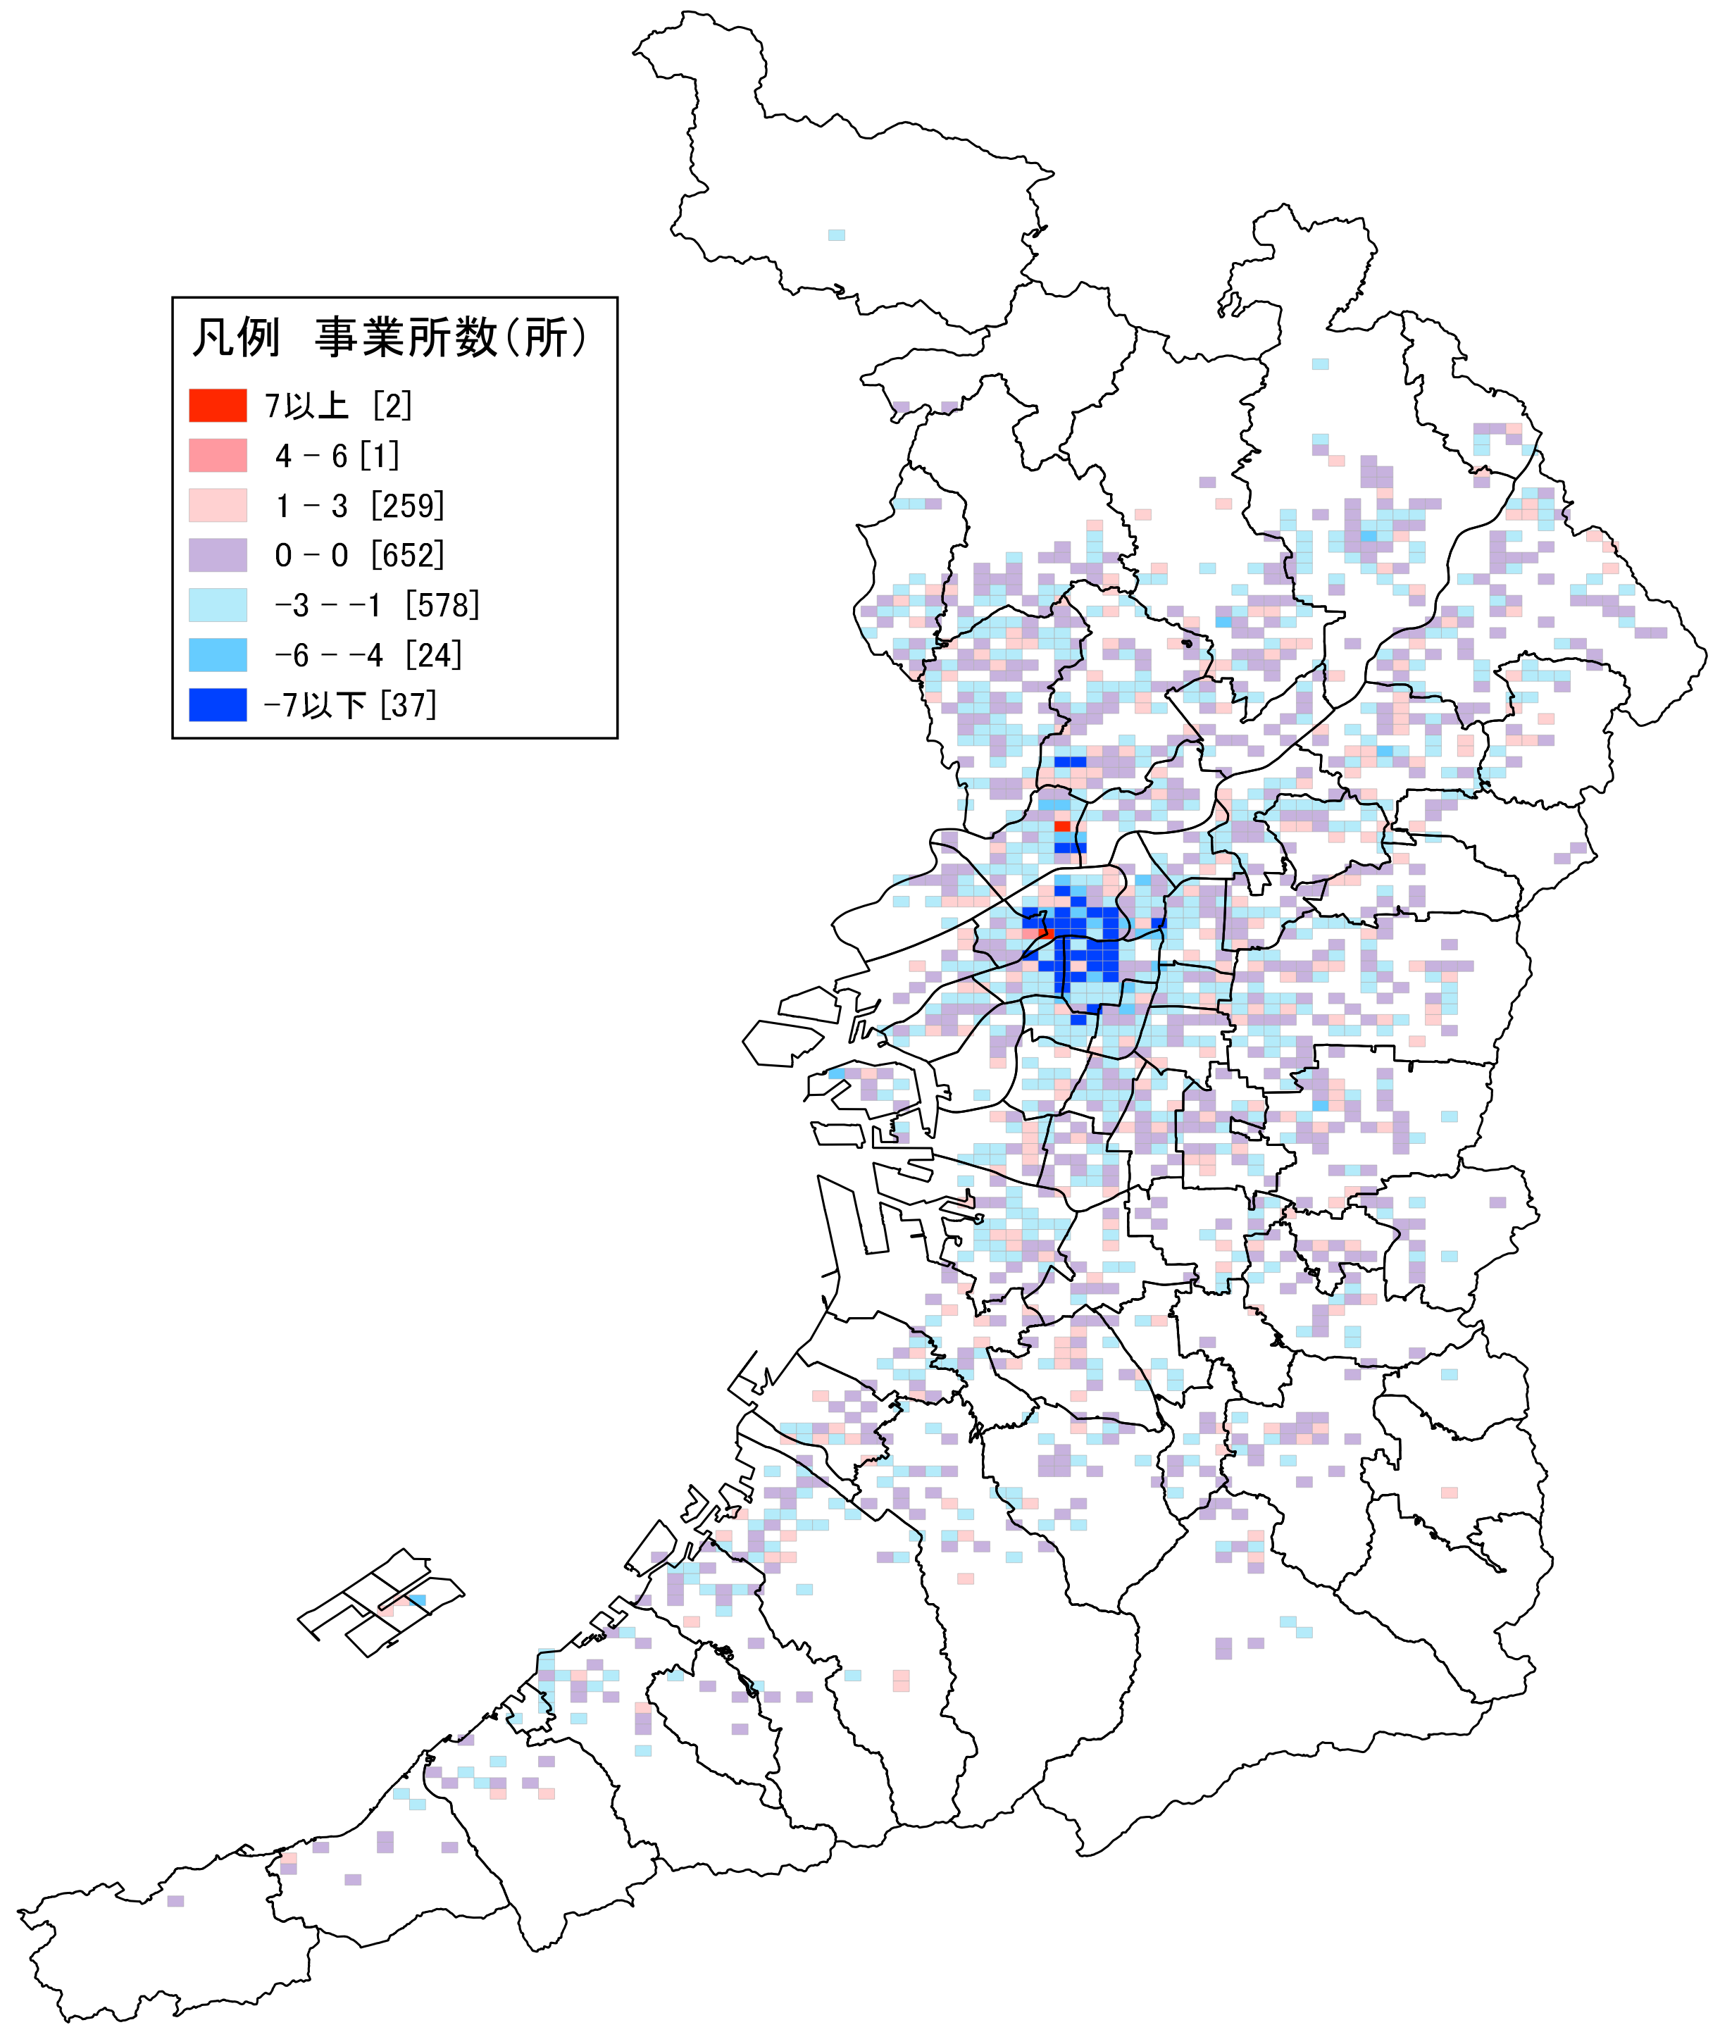  地図18  情報通信業  事業所数増減 | 地図18に平成21年から同24年にかけての「情報通信業」の事業所数の増減分布を示しています。府内全体で事業所数は減少しています。大阪市北区や同市中央区では、多数の事業所が減少しています。
 | 表12によると、大阪府・全国ともに減少率は14%程度でした。
表12 情報通信業事業所数の推移
 | 大阪府 | 全国
H21年(所) | 7,407 | 77,996
H24年(所) | 6,342 | 67,204
増減数(所) | ▲ 1,065 | ▲ 10,792
増減率(％) | ▲ 14.4 | ▲ 13.8

５－２．情報通信業：従業者数
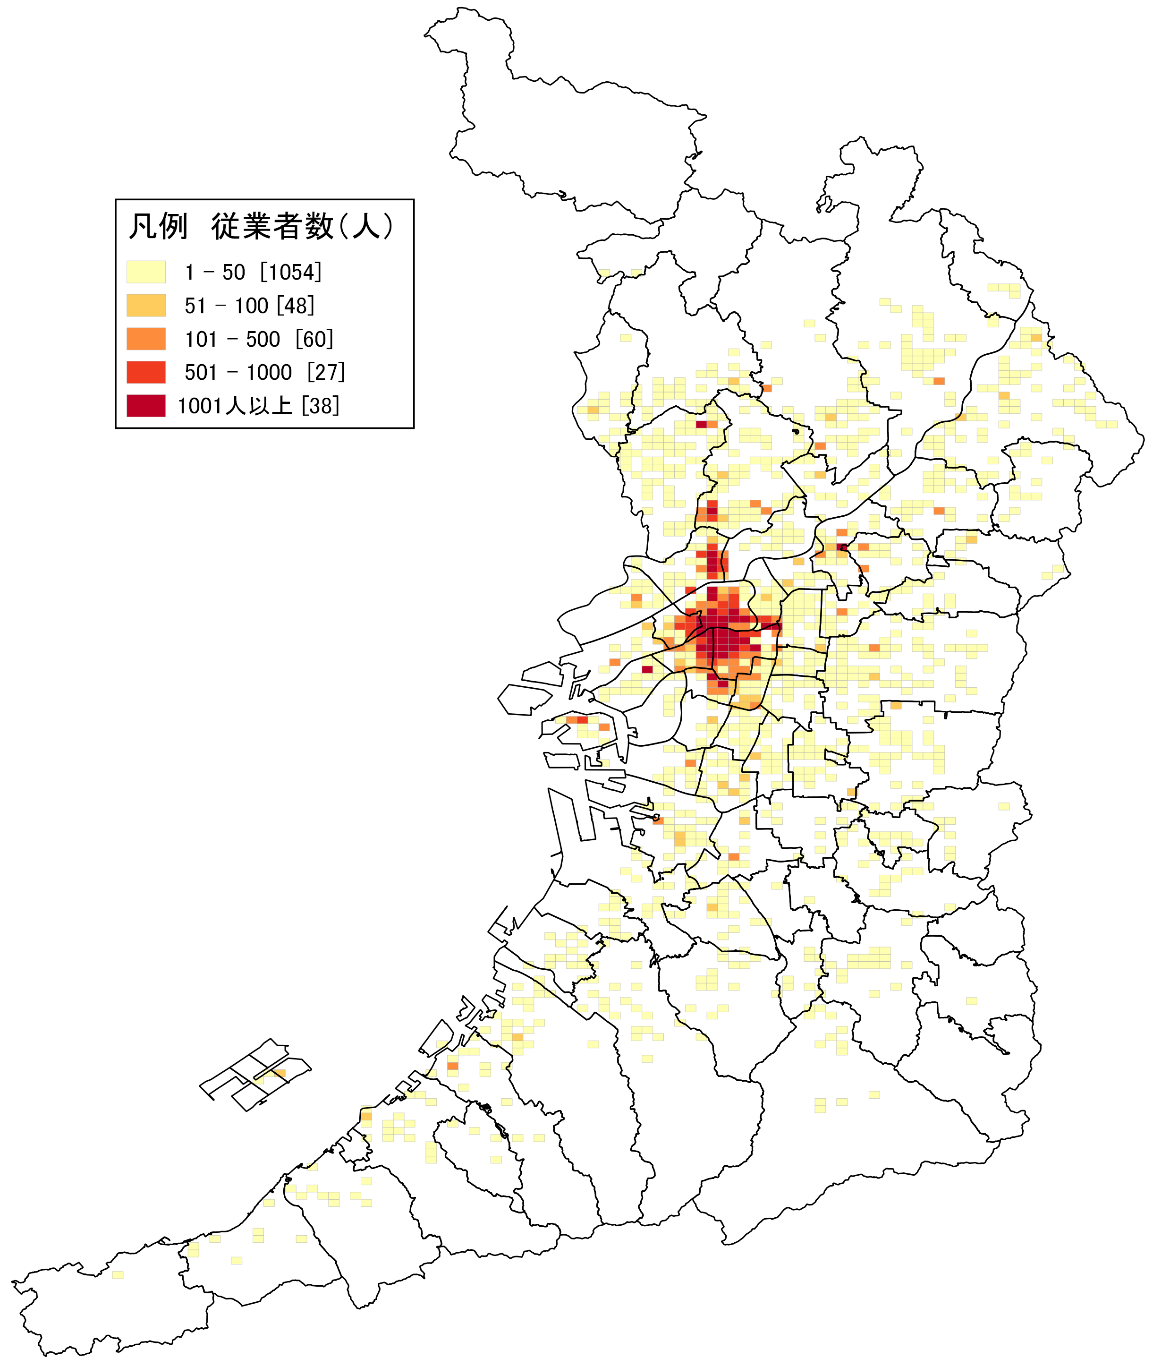  地図19  情報通信業 従業者数 | 地図19に「情報通信業」の従業者の分布を示しています。事業所数の分布と同様に、大阪市北区、同市中央区、地下鉄御堂筋線～北大阪急行線周辺に多数の従業者が従事しています。
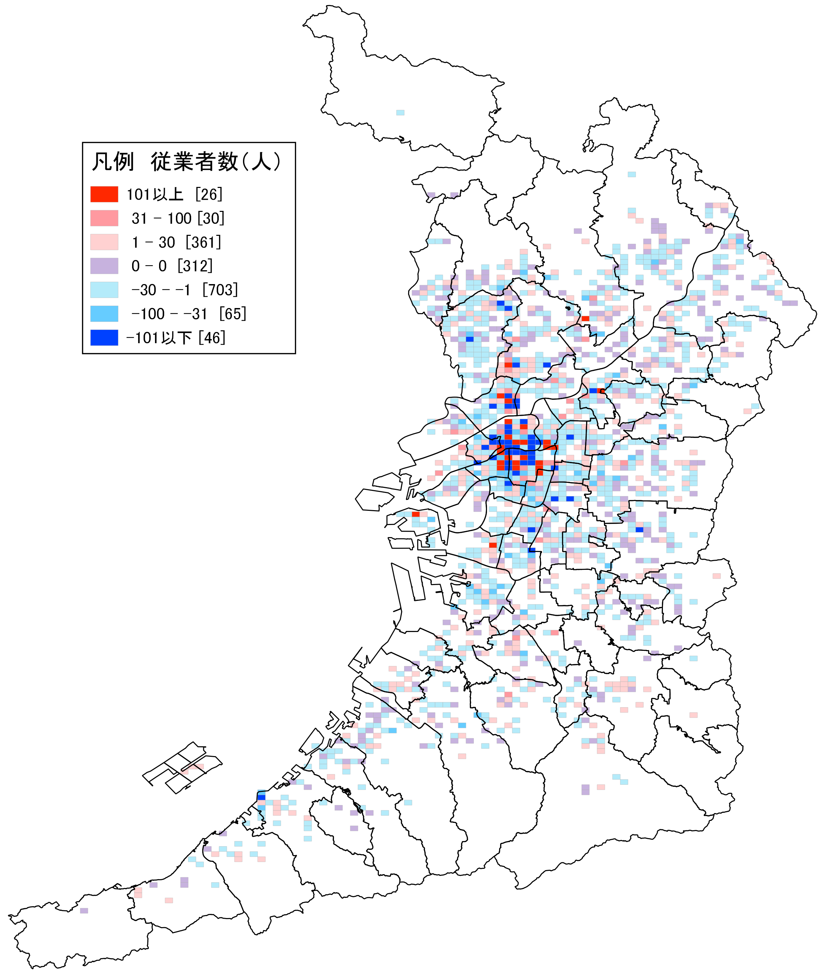  地図20  情報通信業  従業者数増減 | 地図20に平成21年から同24年にかけての「情報通信業」の従業者数の増減分布を示しています。大阪市北区、同市中央区では、増加を示すメッシュと減少を示すメッシュが混在しています。
 | 表13によると、大阪府・全国ともに、従業者数は減少していますが、その減少率は全国を下回っています。
表13 情報通信業従業者数の推移
 | 大阪府 | 全国
H21年(人) | 156,553 | 1,724,978
H24年(人) | 150,807 | 1,627,310
増減数(人) | ▲ 5,746 | ▲ 97,668
増減率(％) | ▲ 3.7 | ▲ 5.7

６－１．運輸業，郵便業：事業所数
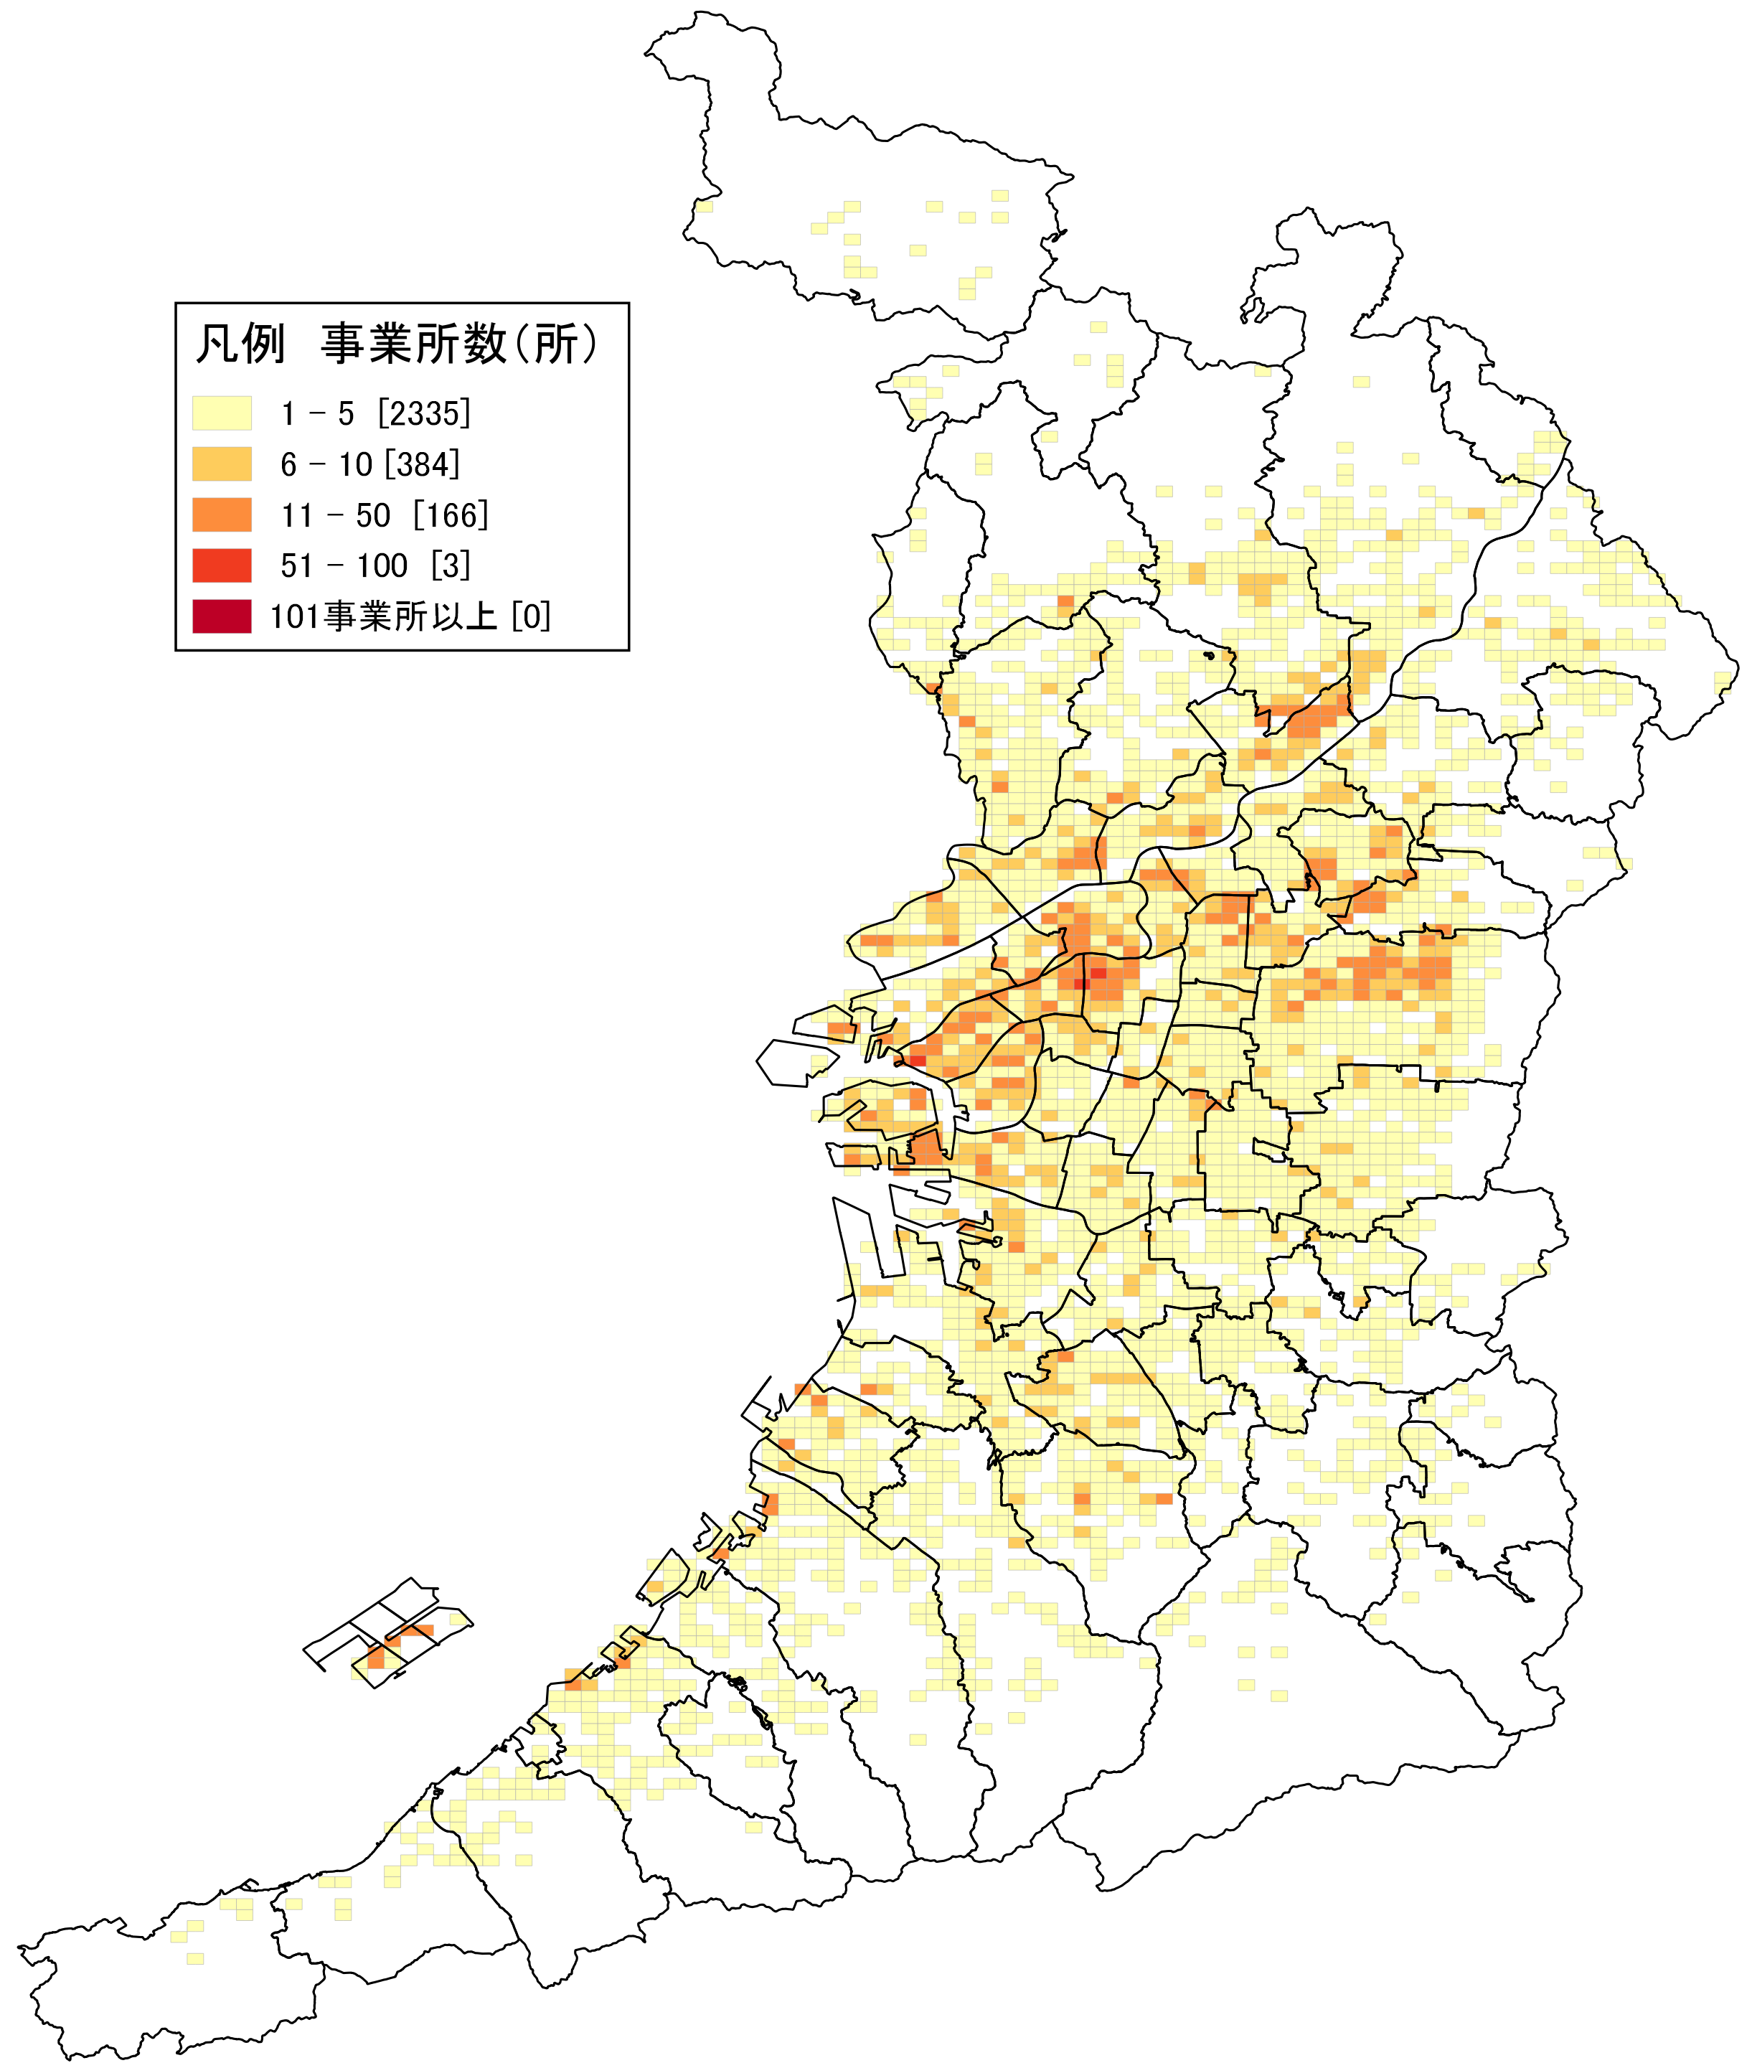  地図21  運輸業，郵便業 事業所数 | 地図21に「運輸業,郵便業」事業所の分布を示しています。  大阪市北区、同市中央区、同市港区、及び同市住之江区等の一部に加え、東大阪市北西部や摂津市、門真市等にも事業所が多数立地しています。高速道路のインターチェンジ等やトラックターミナル等の拠点に近いところが選ばれていることによるものと思われます。  なお、「郵便業」とはいわゆる「郵便局」ではなく、書類や荷物等の収集・区分・配達等を行う事務所のみを指します。郵便局は金融サービス等も併せて事業を展開しているため「複合サービス事業」に含まれ、「運輸業，郵便業」の分類には含まれていません。
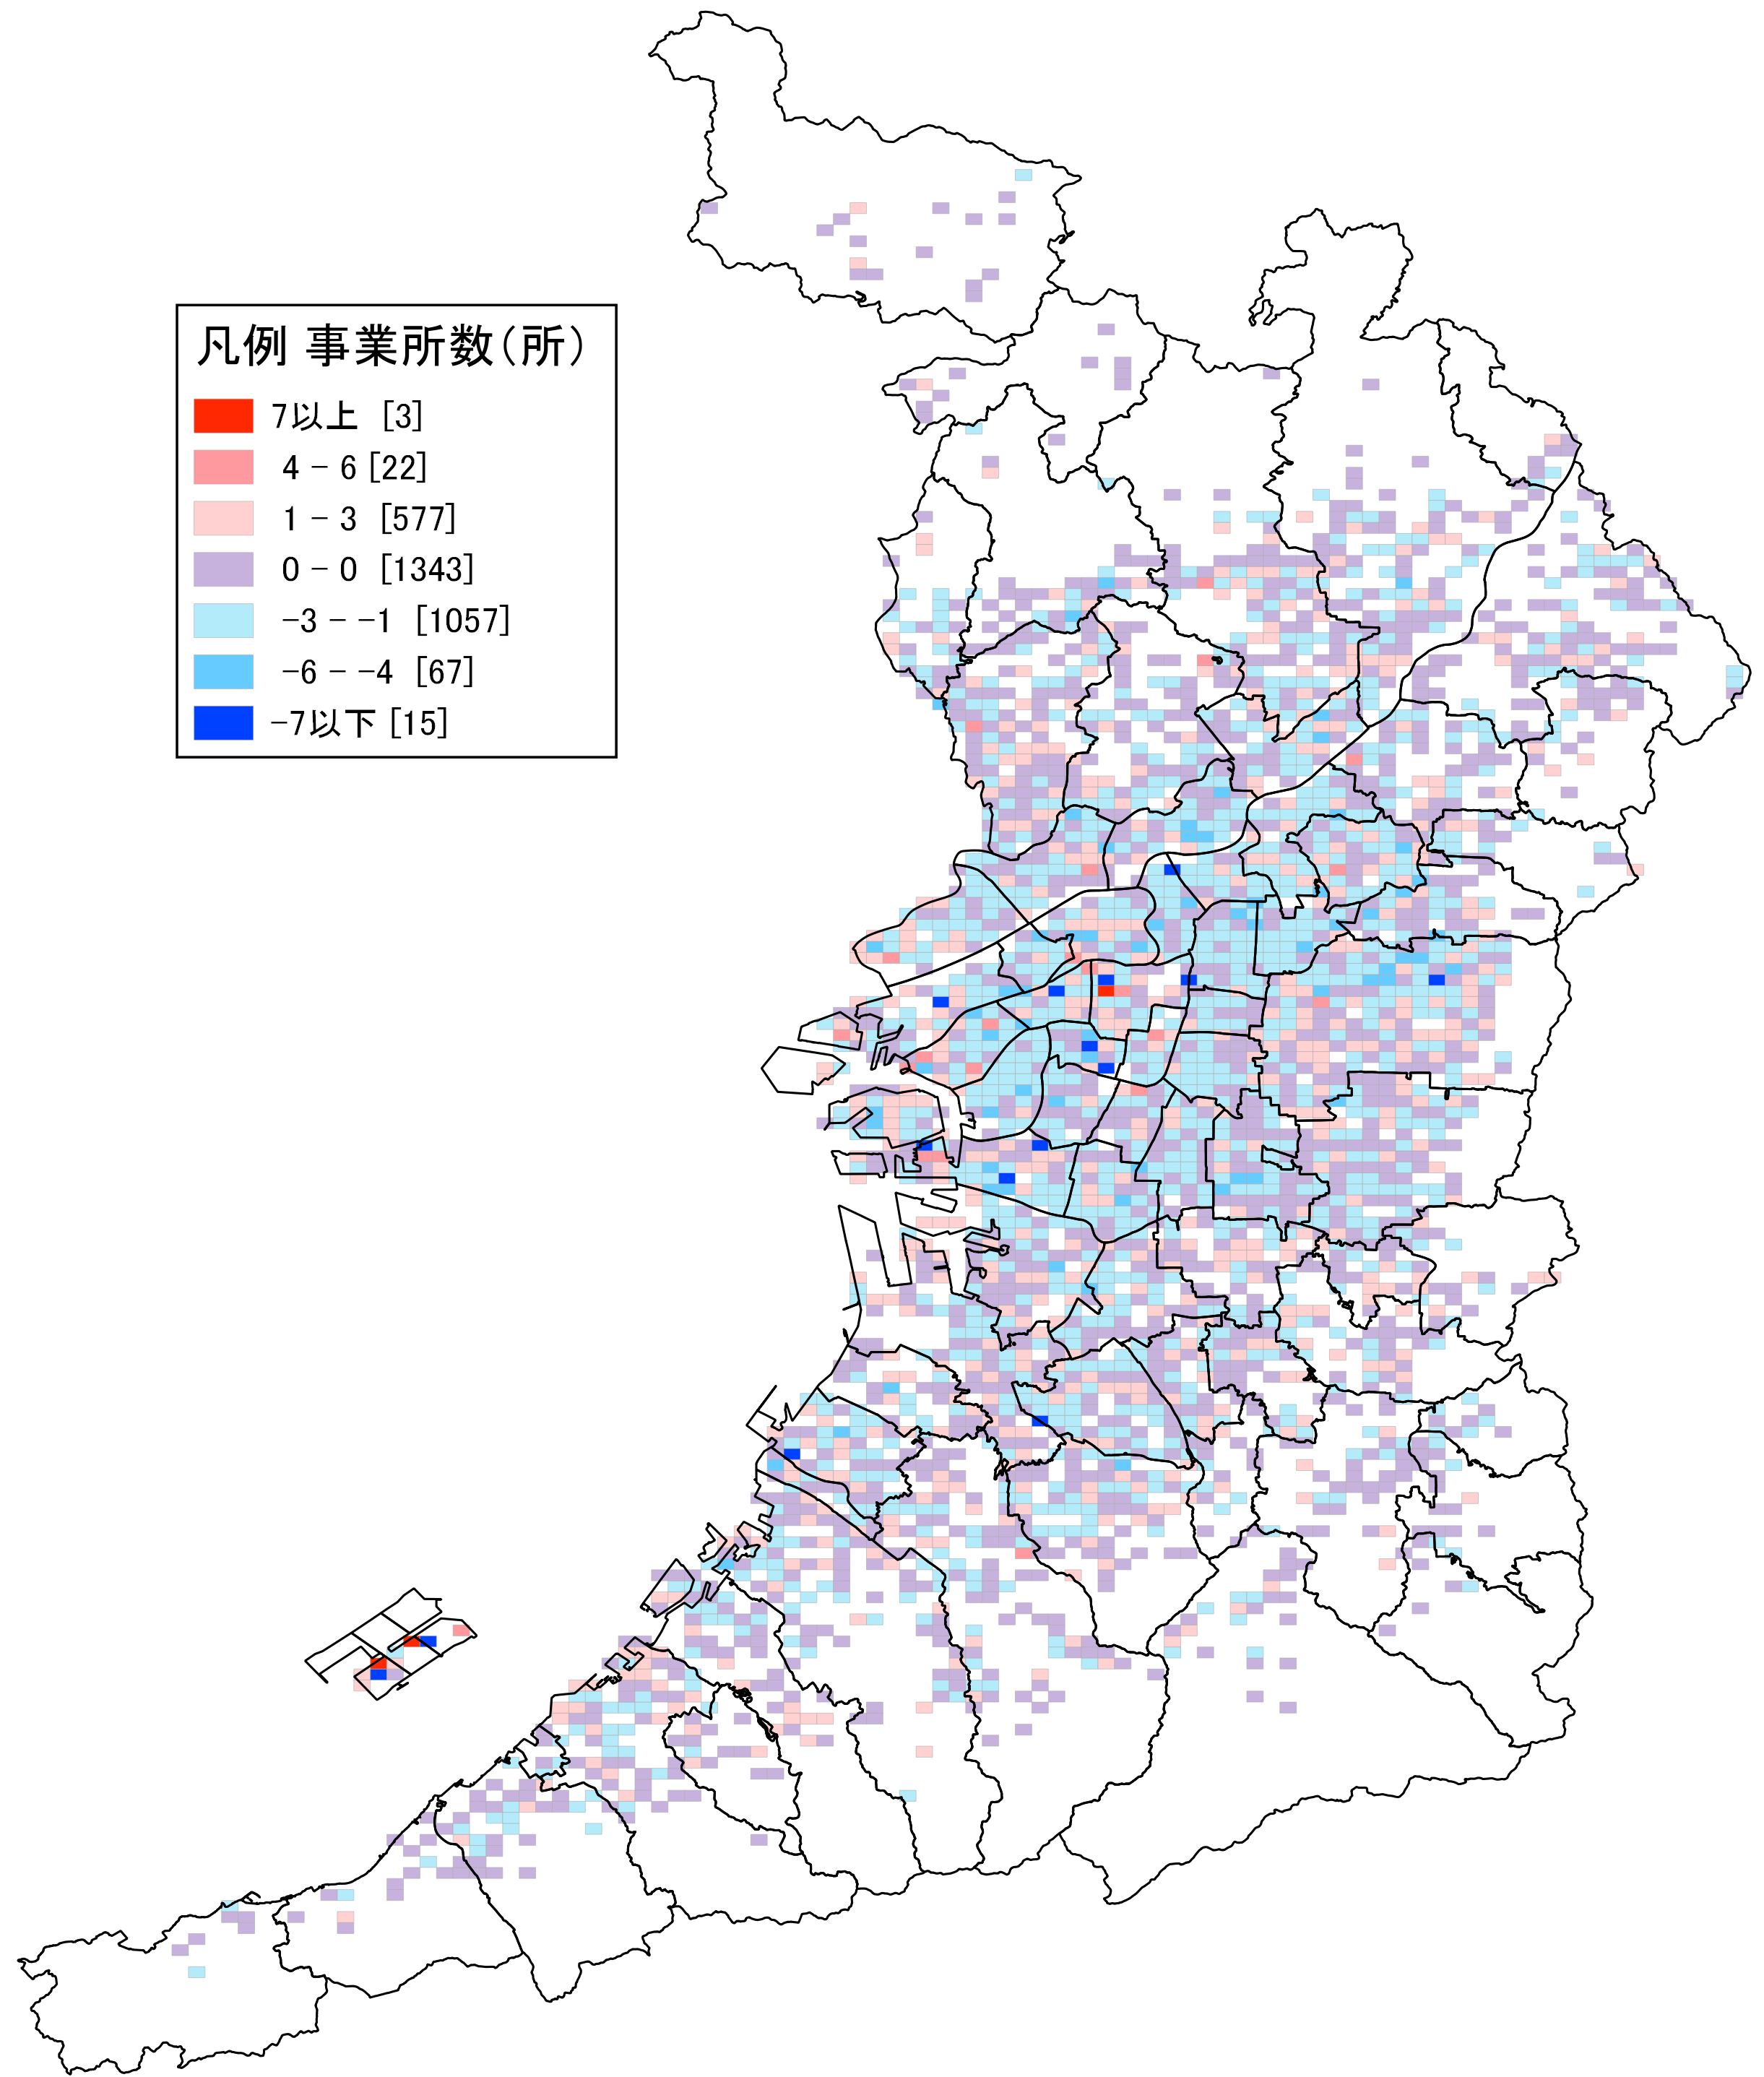  地図22  運輸業，郵便業  事業所数増減 | 地図22に平成21年から同24年にかけての「運輸業,郵便業」事業所数の増減分布を示しています。増減なし又は増減数が「1～3」の事業所のメッシュが多い状況ですが、大阪市内では大きく減少を示すメッシュもあります。  関西国際空港島の増加を示すメッシュは、平成24年10月に第2ターミナルが開業したことによる影響と考えられます。
表14 運輸業，郵便業事業所数の推移
 | 大阪府 | 全国
H21年(所) | 12,014 | 148,559
H24年(所) | 10,925 | 135,468
増減数(所) | ▲ 1,089 | ▲ 13,091
増減率(％) | ▲ 9.1 | ▲ 8.8

６－２．運輸業，郵便業：従業者数
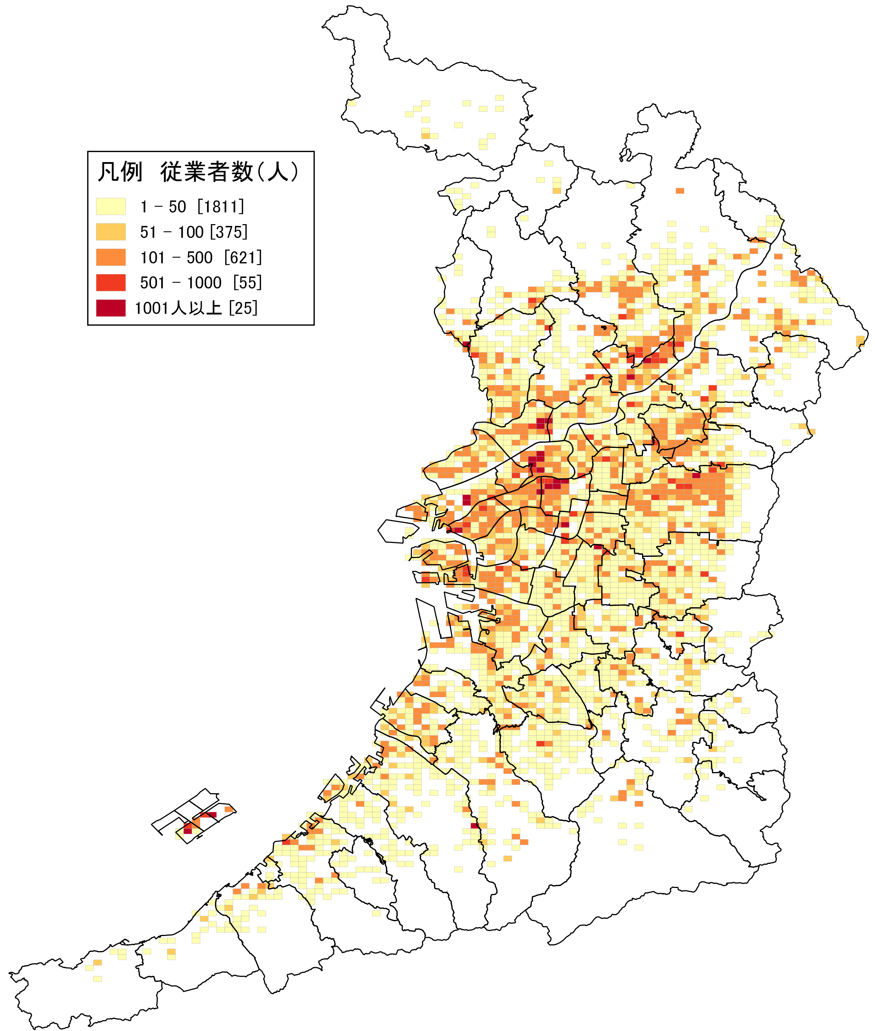  地図23  運輸業，郵便業 従業者数 | 地図23に「運輸業,郵便業」従業者の分布を示しています。事業所と同様の地域に分布しています。ただし、事業所の分布と比較すると従業者の集中を示す色の濃いメッシュが多いことがわかります。
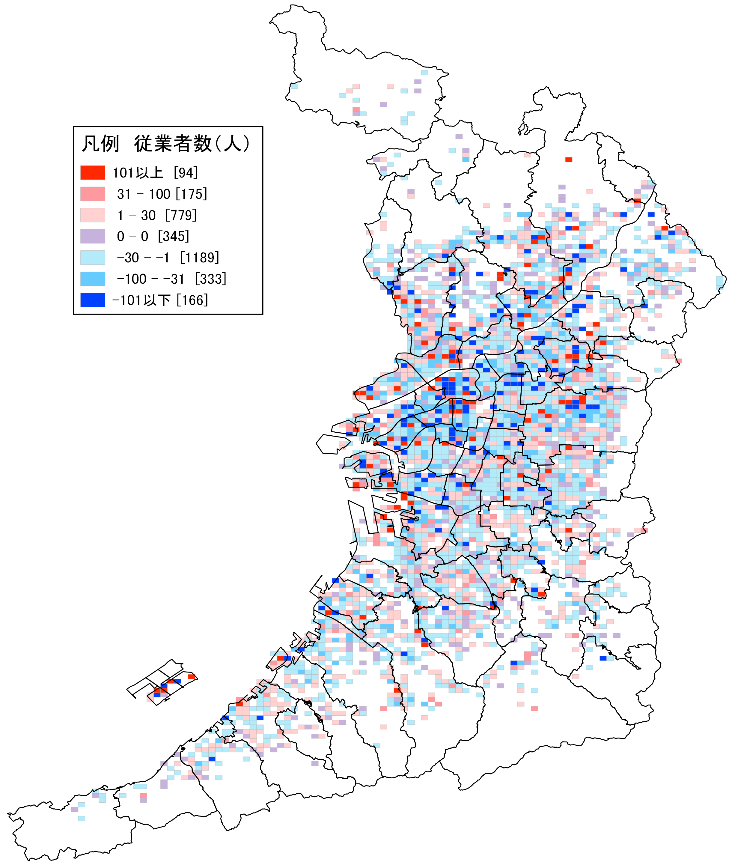  地図24  運輸業，郵便業  従業者数増減 | 地図24に平成21年から同24年にかけての「運輸業，郵便業」の従業者数の増減分布を示しています。府内全域で減少を示すメッシュが多い状況ですが、増加を示すメッシュも散在しています。
 | 表15の従業者の増減率を表14の事業所の増減率と比べると、大阪府・全国とも減少率は小さくなっています。これは、事業所が集約されていることによるものと考えられます。
表15 運輸業，郵便業従業者数の推移
 | 大阪府 | 全国
H21年(人) | 293,336 | 3,611,602
H24年(人) | 268,875 | 3,301,682
増減数(人) | ▲ 24,461 | ▲ 309,920
増減率(％) | ▲ 8.3 | ▲ 8.6

７－１．卸売業：事業所数
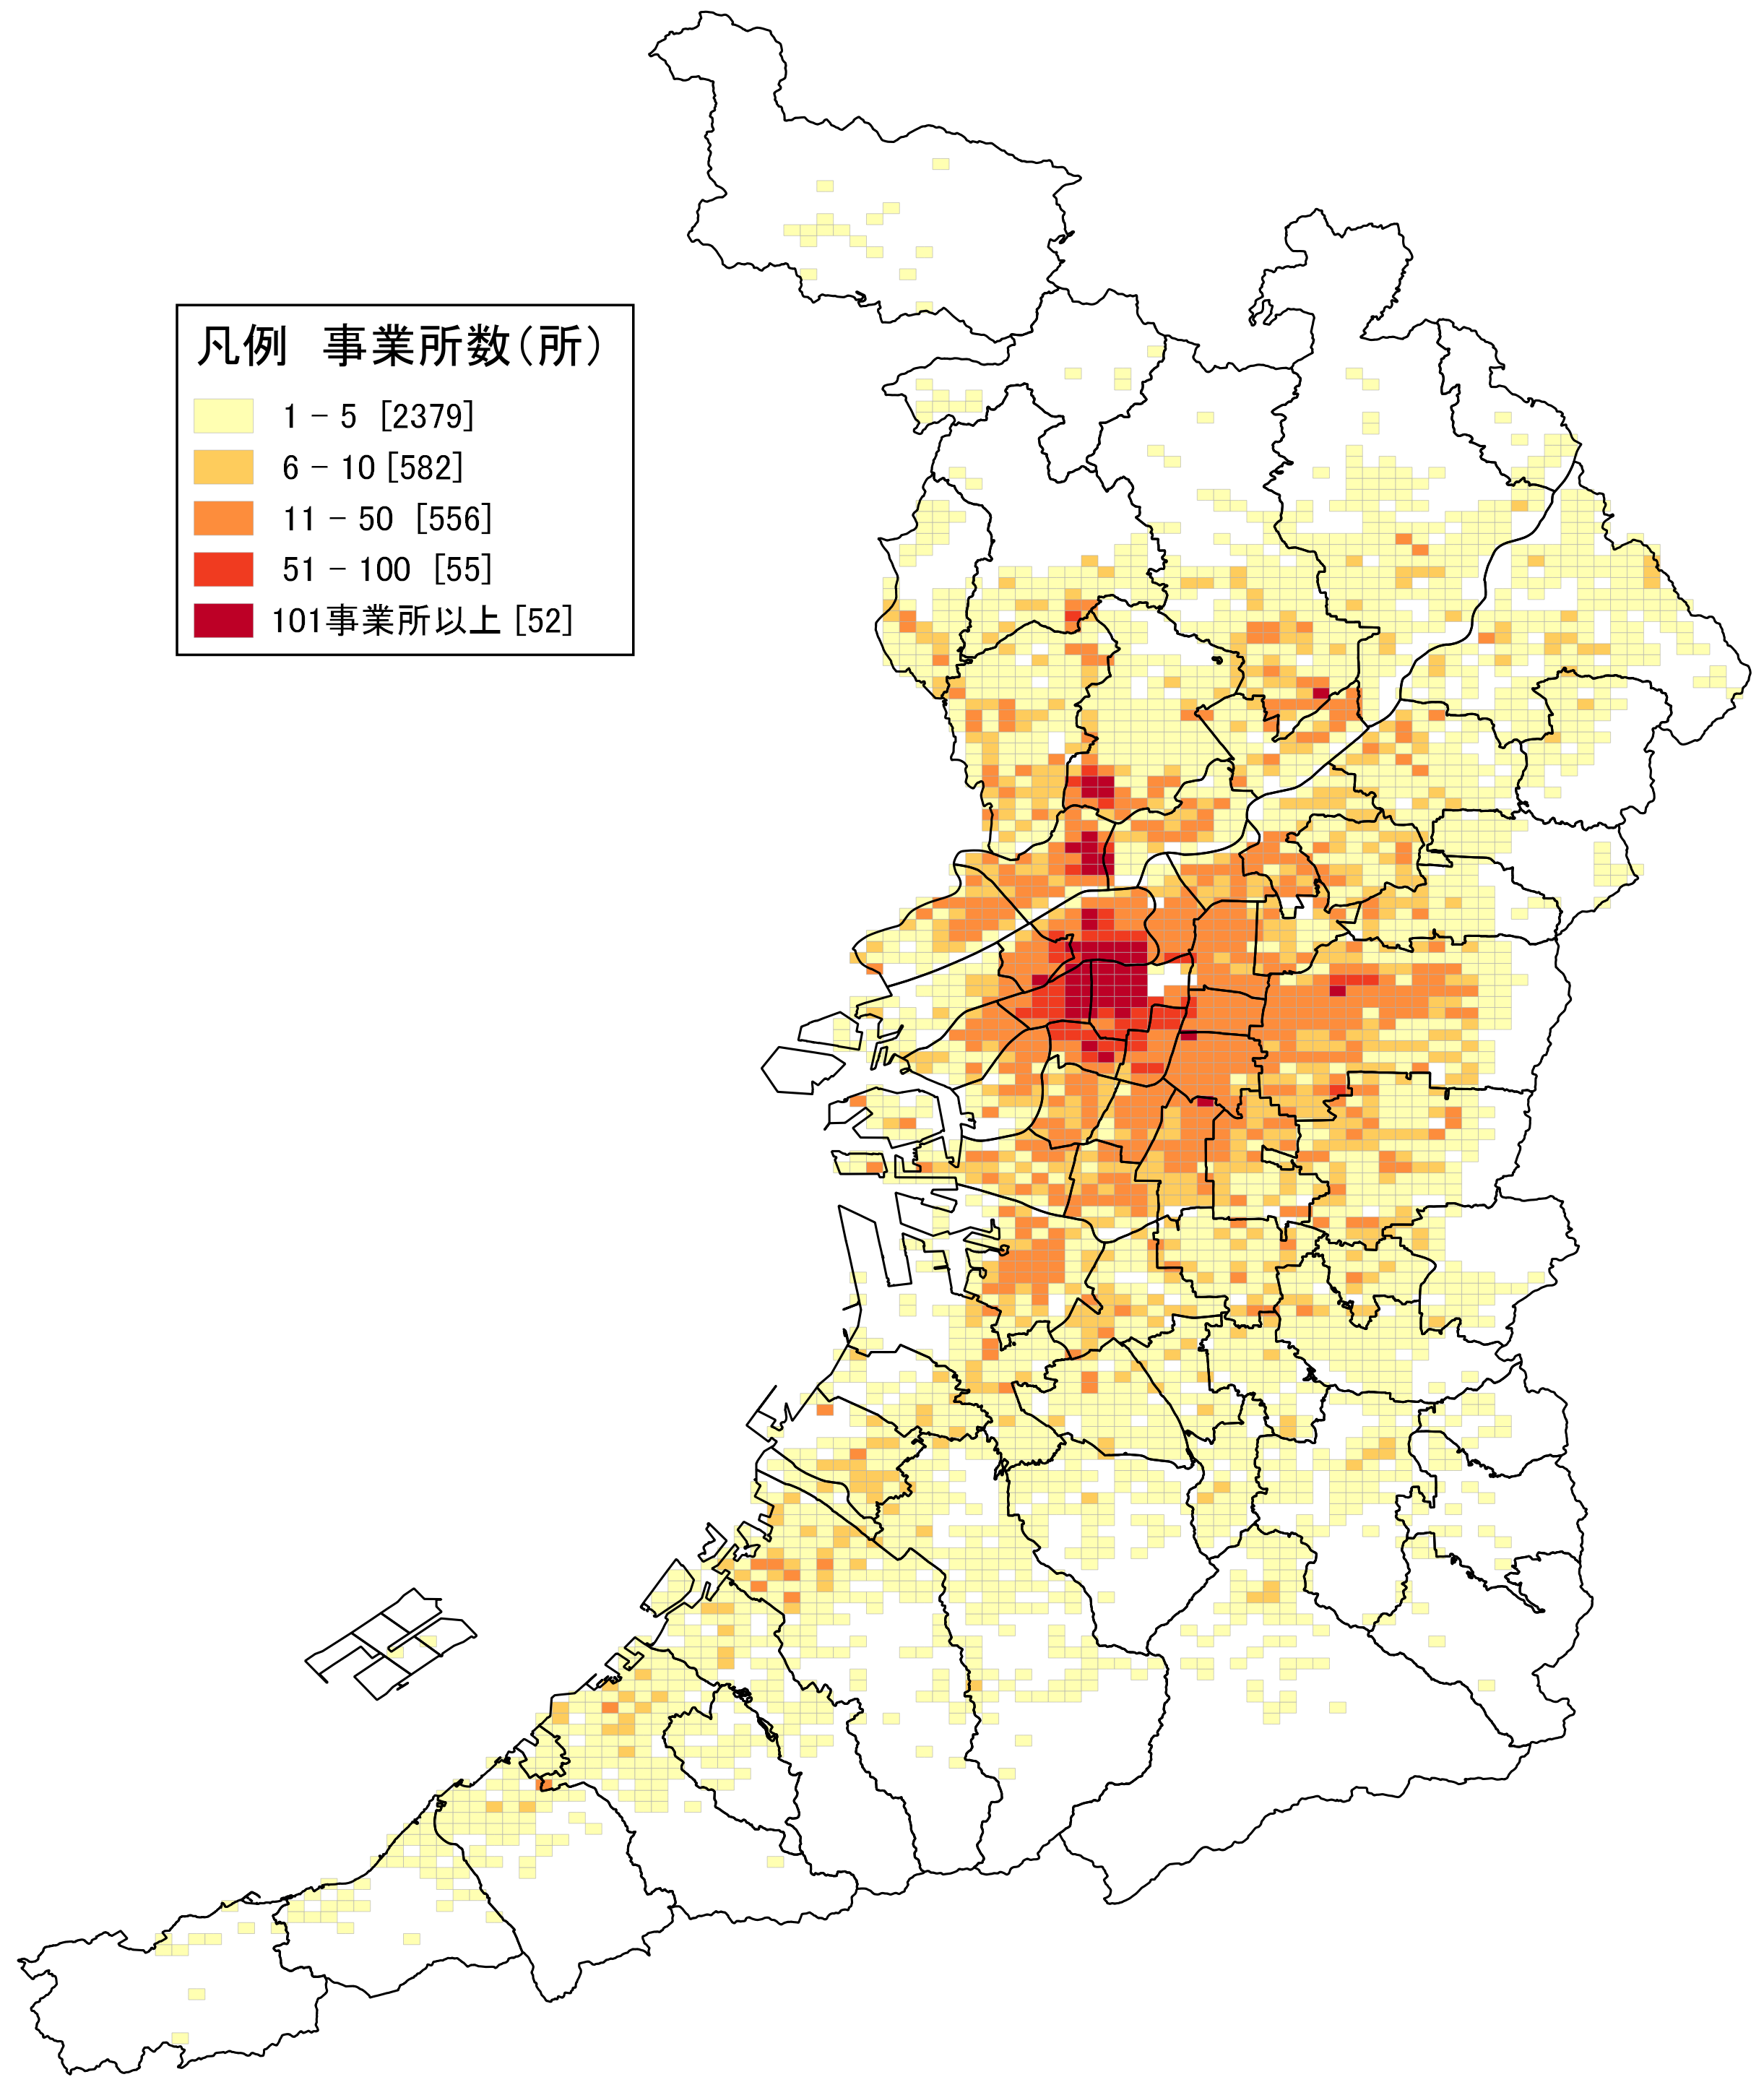  地図25  卸売業 事業所数 | 地図25に、「卸売業」の事業所の分布を示しています。  大阪市中央区、同市北区、地下鉄「新大阪」駅及び「江坂」駅附近に事業所が集中しています。  「卸売業」には、小売業や他の卸売業に販売する事業所や、業務用に使用される商品を販売する事業所等が含まれます。
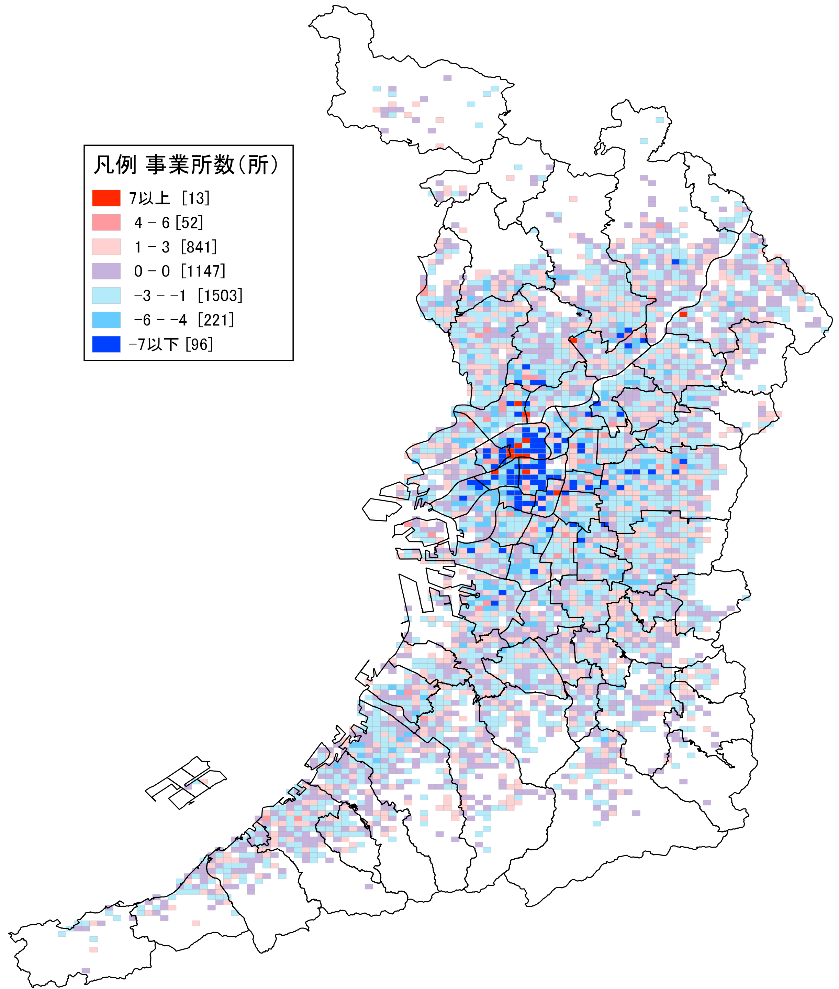  地図26  卸売業 事業所数増減 | 地図26に平成21年から同24年にかけての「卸売業」の事業所数の増減分布を示しています。大阪市北区、同市中央区及び同市西区等では、事業所が増加した地点もありますが、全体では大きく減少しています。
 | 表16によると大阪府の事業所数は全国の約10%を占めており、減少率は大阪府・全国ともに７%程度でした。
表16 卸売業事業所数の推移
 | 大阪府 | 全国
H21年(所) | 40,644 | 402,314
H24年(所) | 37,627 | 371,663
増減数(所) | ▲ 3,017 | ▲ 30,651
増減率(％) | ▲ 7.4 | ▲ 7.6

７－２．卸売業：従業者数
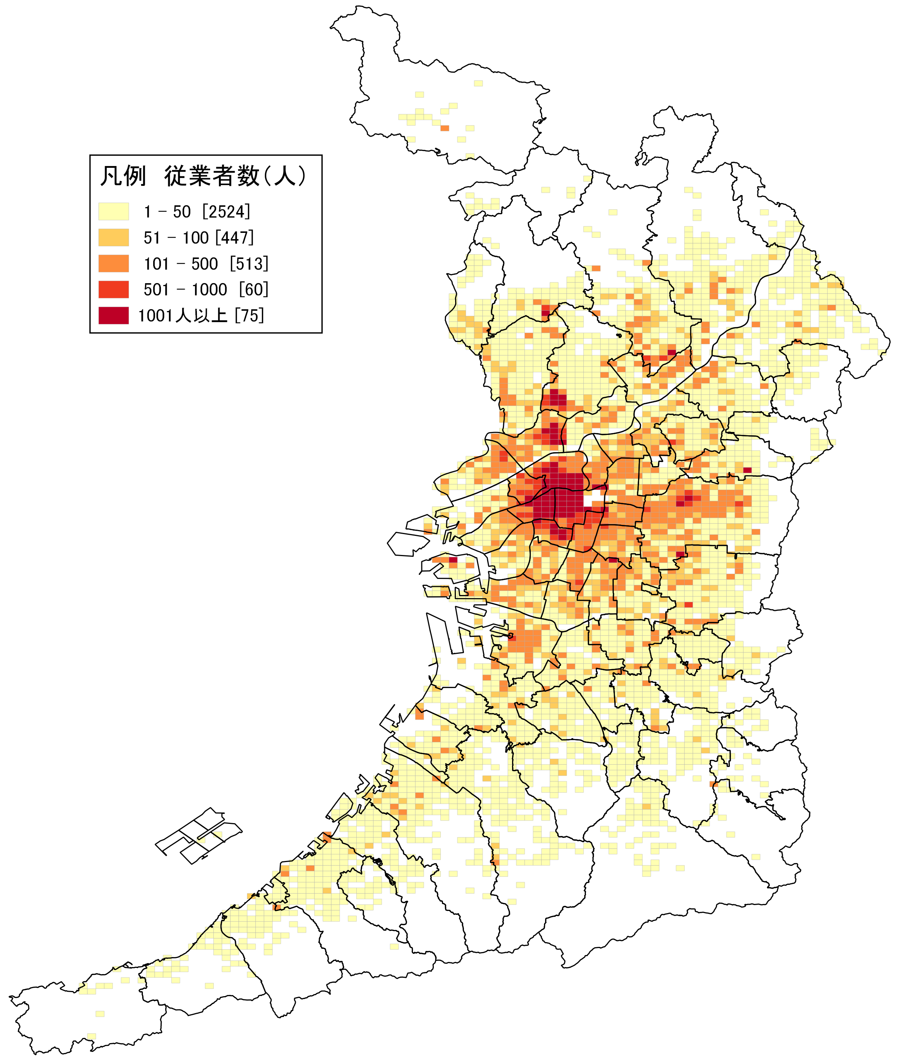  地図27  卸売業 従業者数 | 地図27に「卸売業」従業者の分布を示しています。大阪市北区、同市西区及び同市中央区を中心に東大阪市や堺市堺区付近まで多数の従業者が従事しています。  事業所が多数立地している大阪市中央区、同市北区、地下鉄「新大阪」駅及び「江坂」駅附近では、従業者も多数従事しています。
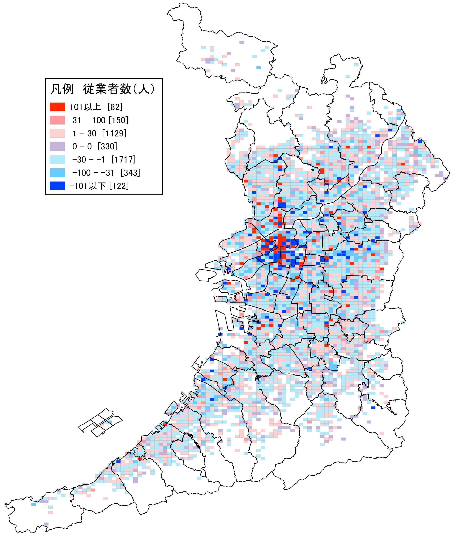  地図28  卸売業 従業者数増減 | 地図28に平成21年から同24年にかけての「卸売業」の従業者数の増減分布を示しています。  大阪市北区北部から地下鉄「新大阪」駅及び「江坂」駅附近では、従業者が増加したことを示すメッシュが連なっていますが、府内全域では従業者が減少したことを示すメッシュが多いことがわかります。
 | 表17より、大阪府の従業者数の全国に占める割合は事業所数よりも多く、11.5％程度ですが、増減率は全国と同様、5.1％の減少となっています。
表17 卸売業従業者数の推移
 | 大阪府 | 全国
H21年(人) | 477,447 | 4,125,249
H24年(人) | 453,053 | 3,915,256
増減数(人) | ▲ 24,394 | ▲ 209,993
増減率(％) | ▲ 5.1 | ▲ 5.1

８－１．小売業：事業所数
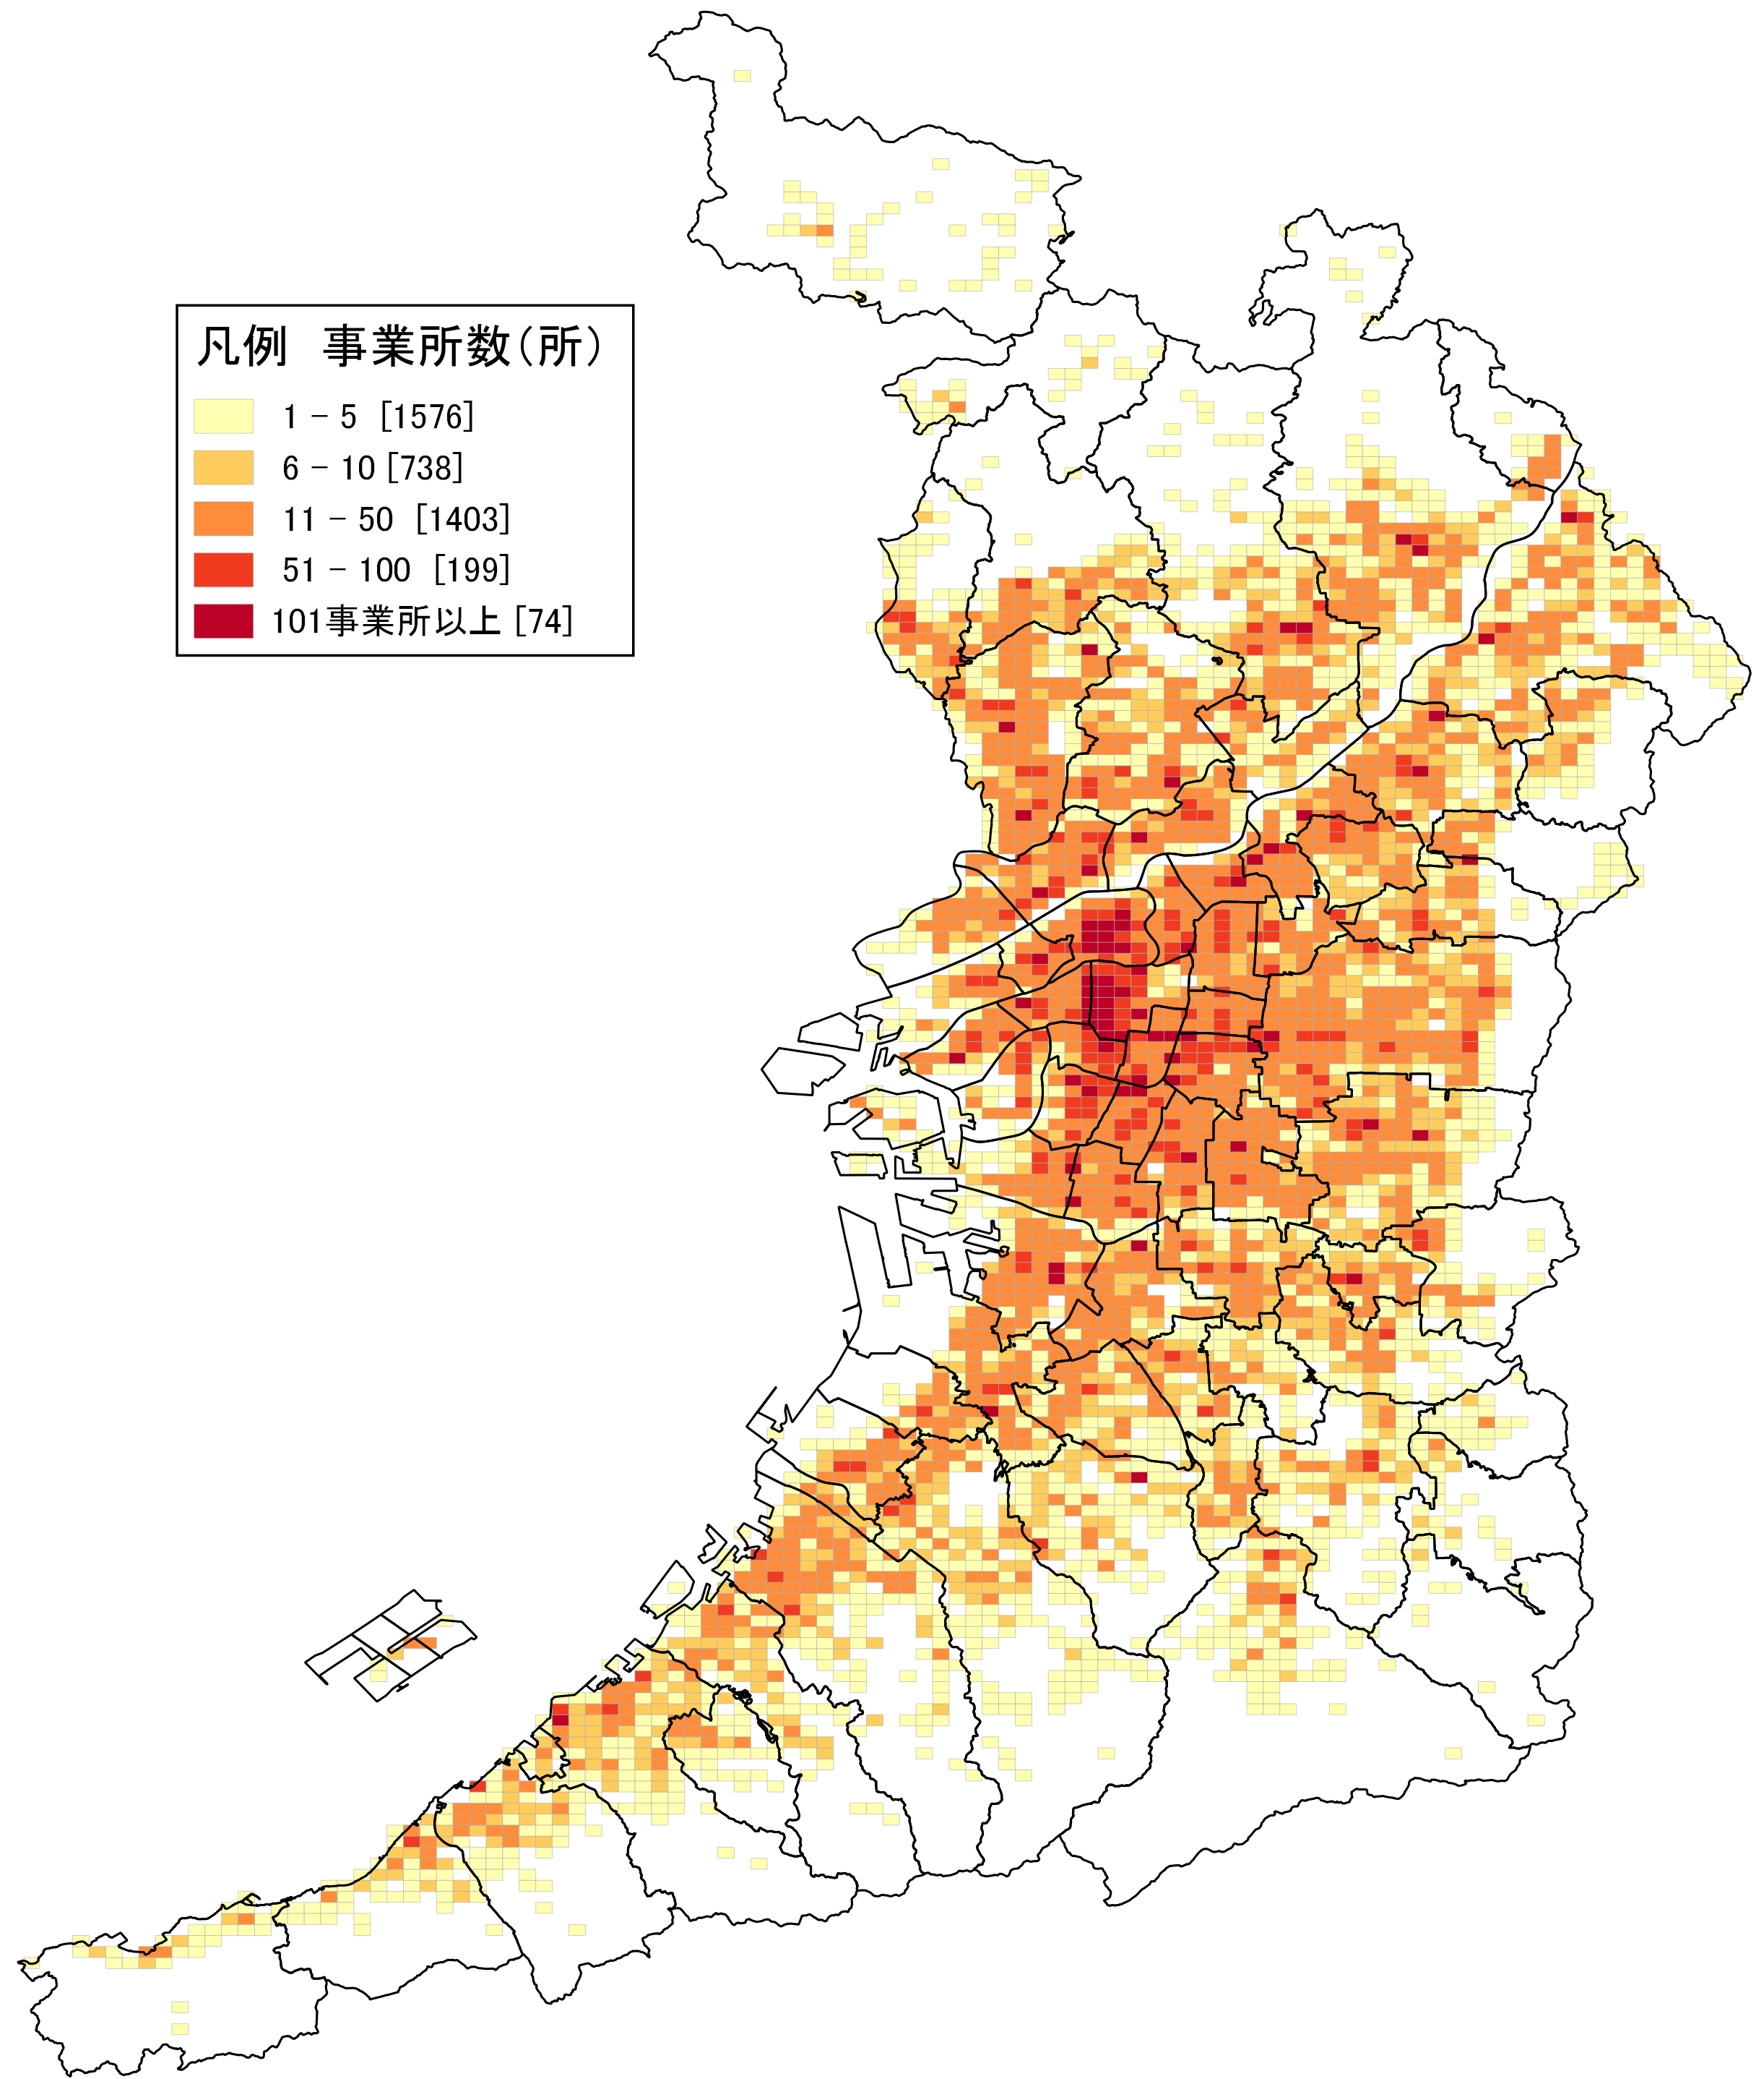  地図29  小売業 事業所数 | 地図29に「小売業」の事業所の分布を示しています。  大阪市北区及び同市中央区には多数の事業所が集中しています。「卸売業」と比較すると、府内の市街地全域に事業所が立地しています。  小売業には、百貨店、ショッピングセンターの他、スーパー、コンビニ及び個人商店等が含まれており、地域住民の生活に密接している業種です。府内の市街地において、広く小売業が営まれています。
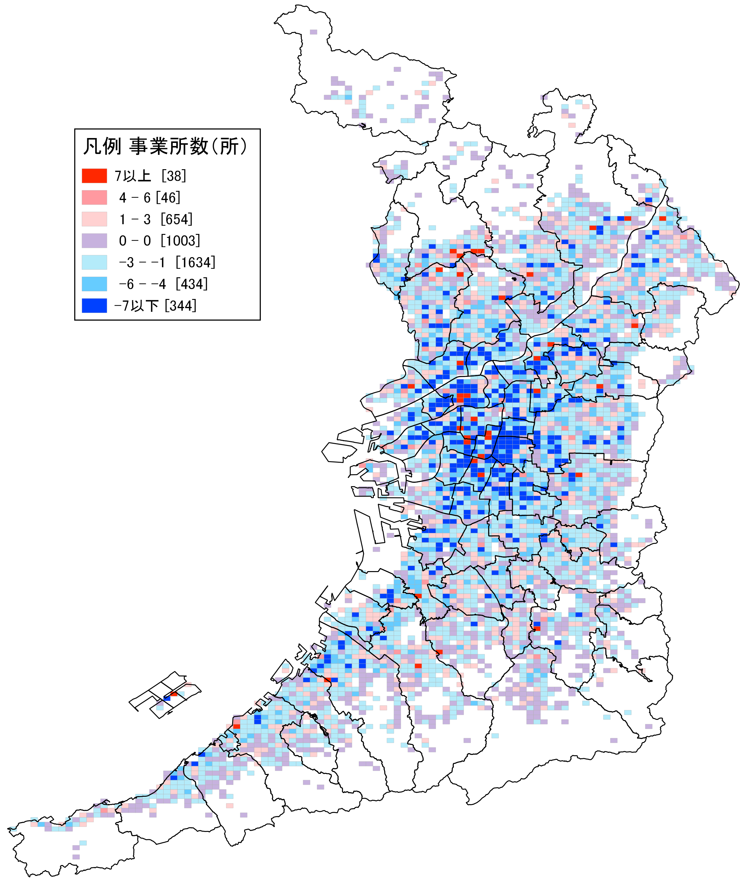  地図30  小売業 事業所数増減 | 地図30に平成21年から同24年にかけての「小売業」の事業所数の増減分布を示しています。  大阪市生野区周辺をはじめ、事業所数は府内全域で減少しています。  一方、JR「大阪」駅周辺及び近鉄「阿倍野」駅周辺には、増加を示すメッシュがあります。これは平成23年４月、大阪駅の大規模改修に伴う百貨店の増床や大阪市阿倍野区の大型商業施設開業による影響と考えられます。
 | 表18によると、大阪府内の小売業事業所数は、9.1％減少しました。
表18 小売業事業所数の推移
 | 大阪府 | 全国
H21年(所) | 74,150 | 1,153,172
H24年(所) | 67,429 | 1,033,358
増減数(所) | ▲ 6,721 | ▲ 119,814
増減率(％) | ▲ 9.1 | ▲ 10.4

８－２．小売業：従業者数
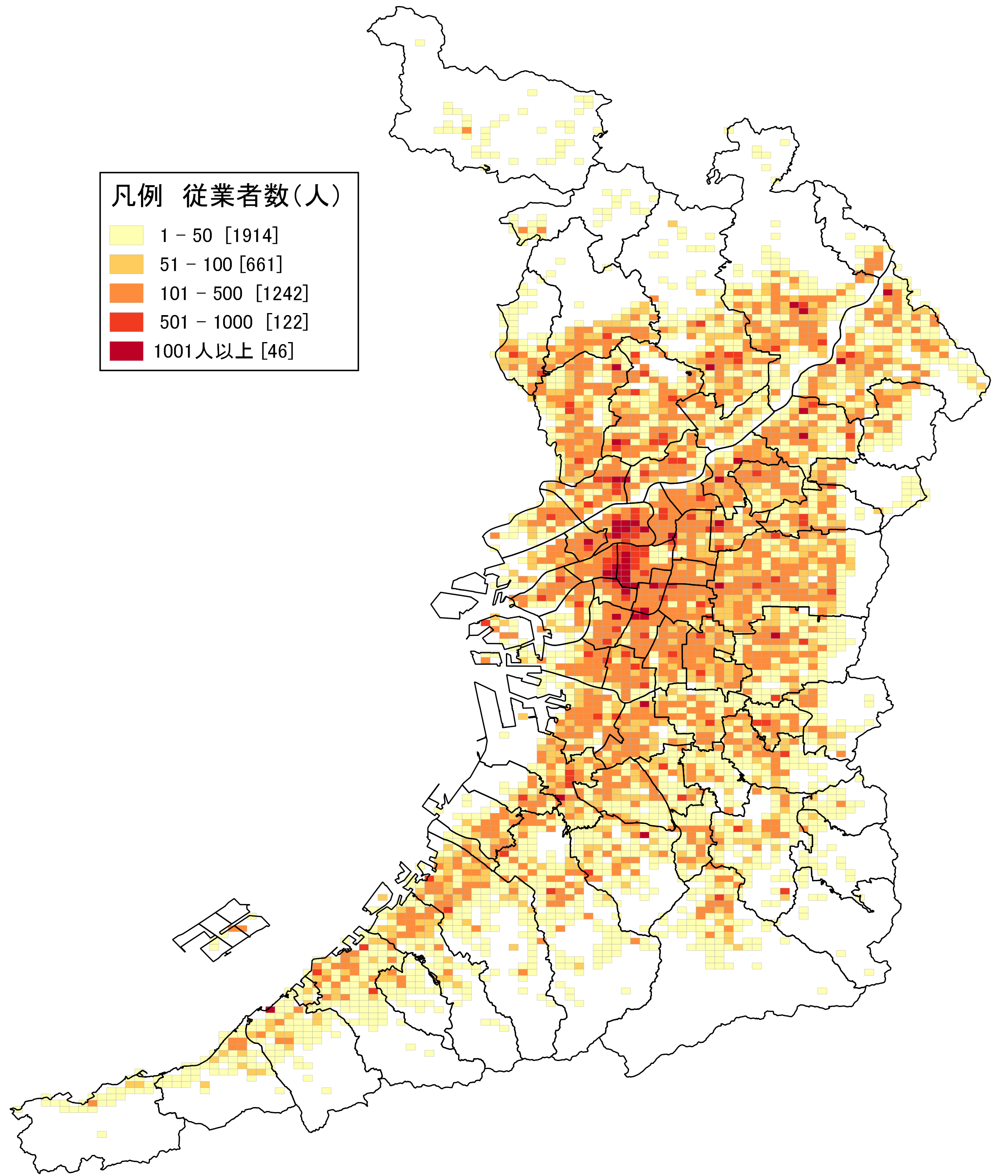  地図31  小売業 従業者数 | 地図31に「小売業」の従業者の分布を示しています。大阪市北区、同市中央区では「1001人以上」のメッシュが集中しています。  一方、府内全域で鉄道や道路等の交通網に沿って「101～500人」のメッシュが広がっており、他の産業と比べ、大阪市中心部への集中の度合いは弱いことがわかります。
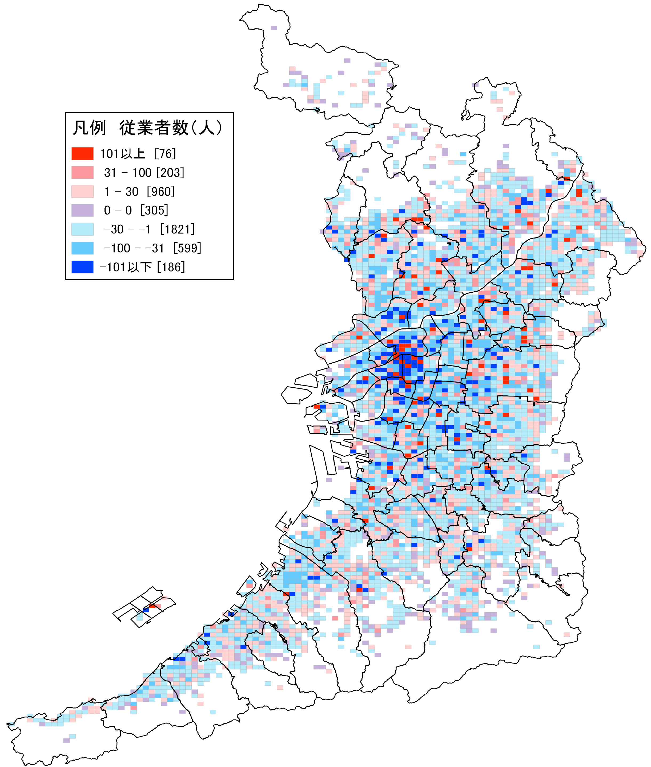  地図32  小売業 従業者数増減 | 地図32に平成21年から同24年にかけての「小売業」の従業者数の増減分布を示しています。府内全域で減少した地点が多い状況ですが、北部に大きく増加したメッシュもあります。
 | 表19によると、「小売業」従業者数の減少率は10.1%で全国を上回り約５万９千人の従業者が減少しました。なお、減少率は、事業所数の減少率（9.1％）を上回っています。
表19 小売業従業者数の推移
 | 大阪府 | 全国
H21年(人) | 588,005 | 8,571,741
H24年(人) | 528,692 | 7,831,212
増減数(人) | ▲ 59,313 | ▲ 740,529
増減率(％) | ▲ 10.1 | ▲ 8.6

９－１．金融業，保険業：事業所数
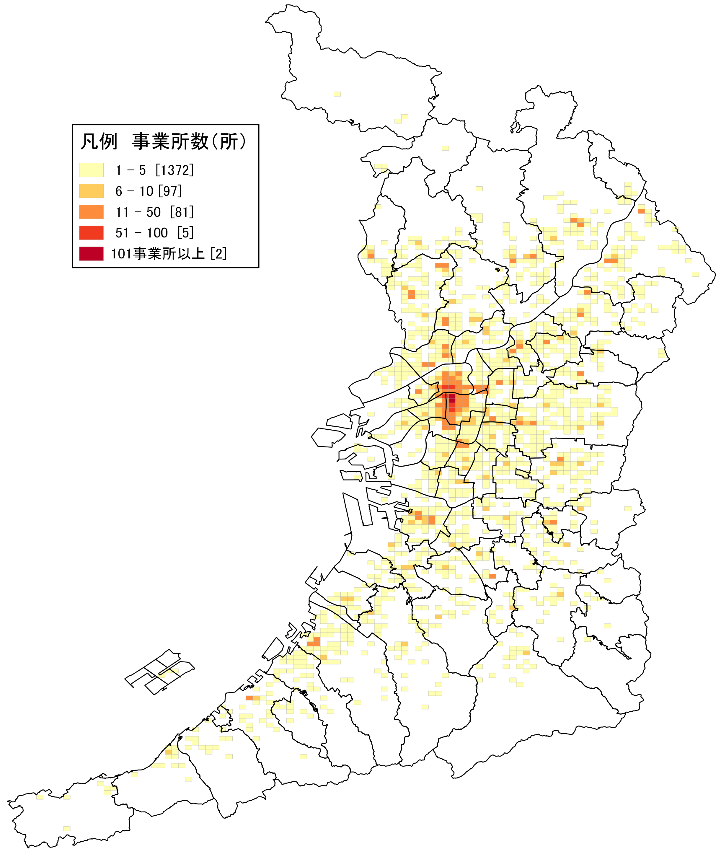  地図33  金融業，保険業 事業所数 | 地図33に「金融業,保険業」の事業所の分布を示しています。  「金融業,保険業」には、銀行、信用金庫等の金融機関、証券会社、保険会社、ノンバンク等が含まれ、郵便局は除かれます。  多数の店舗が密集している地域は、大阪市北区、同市中央区ですが、府内全域に事業所が広く分布しています。
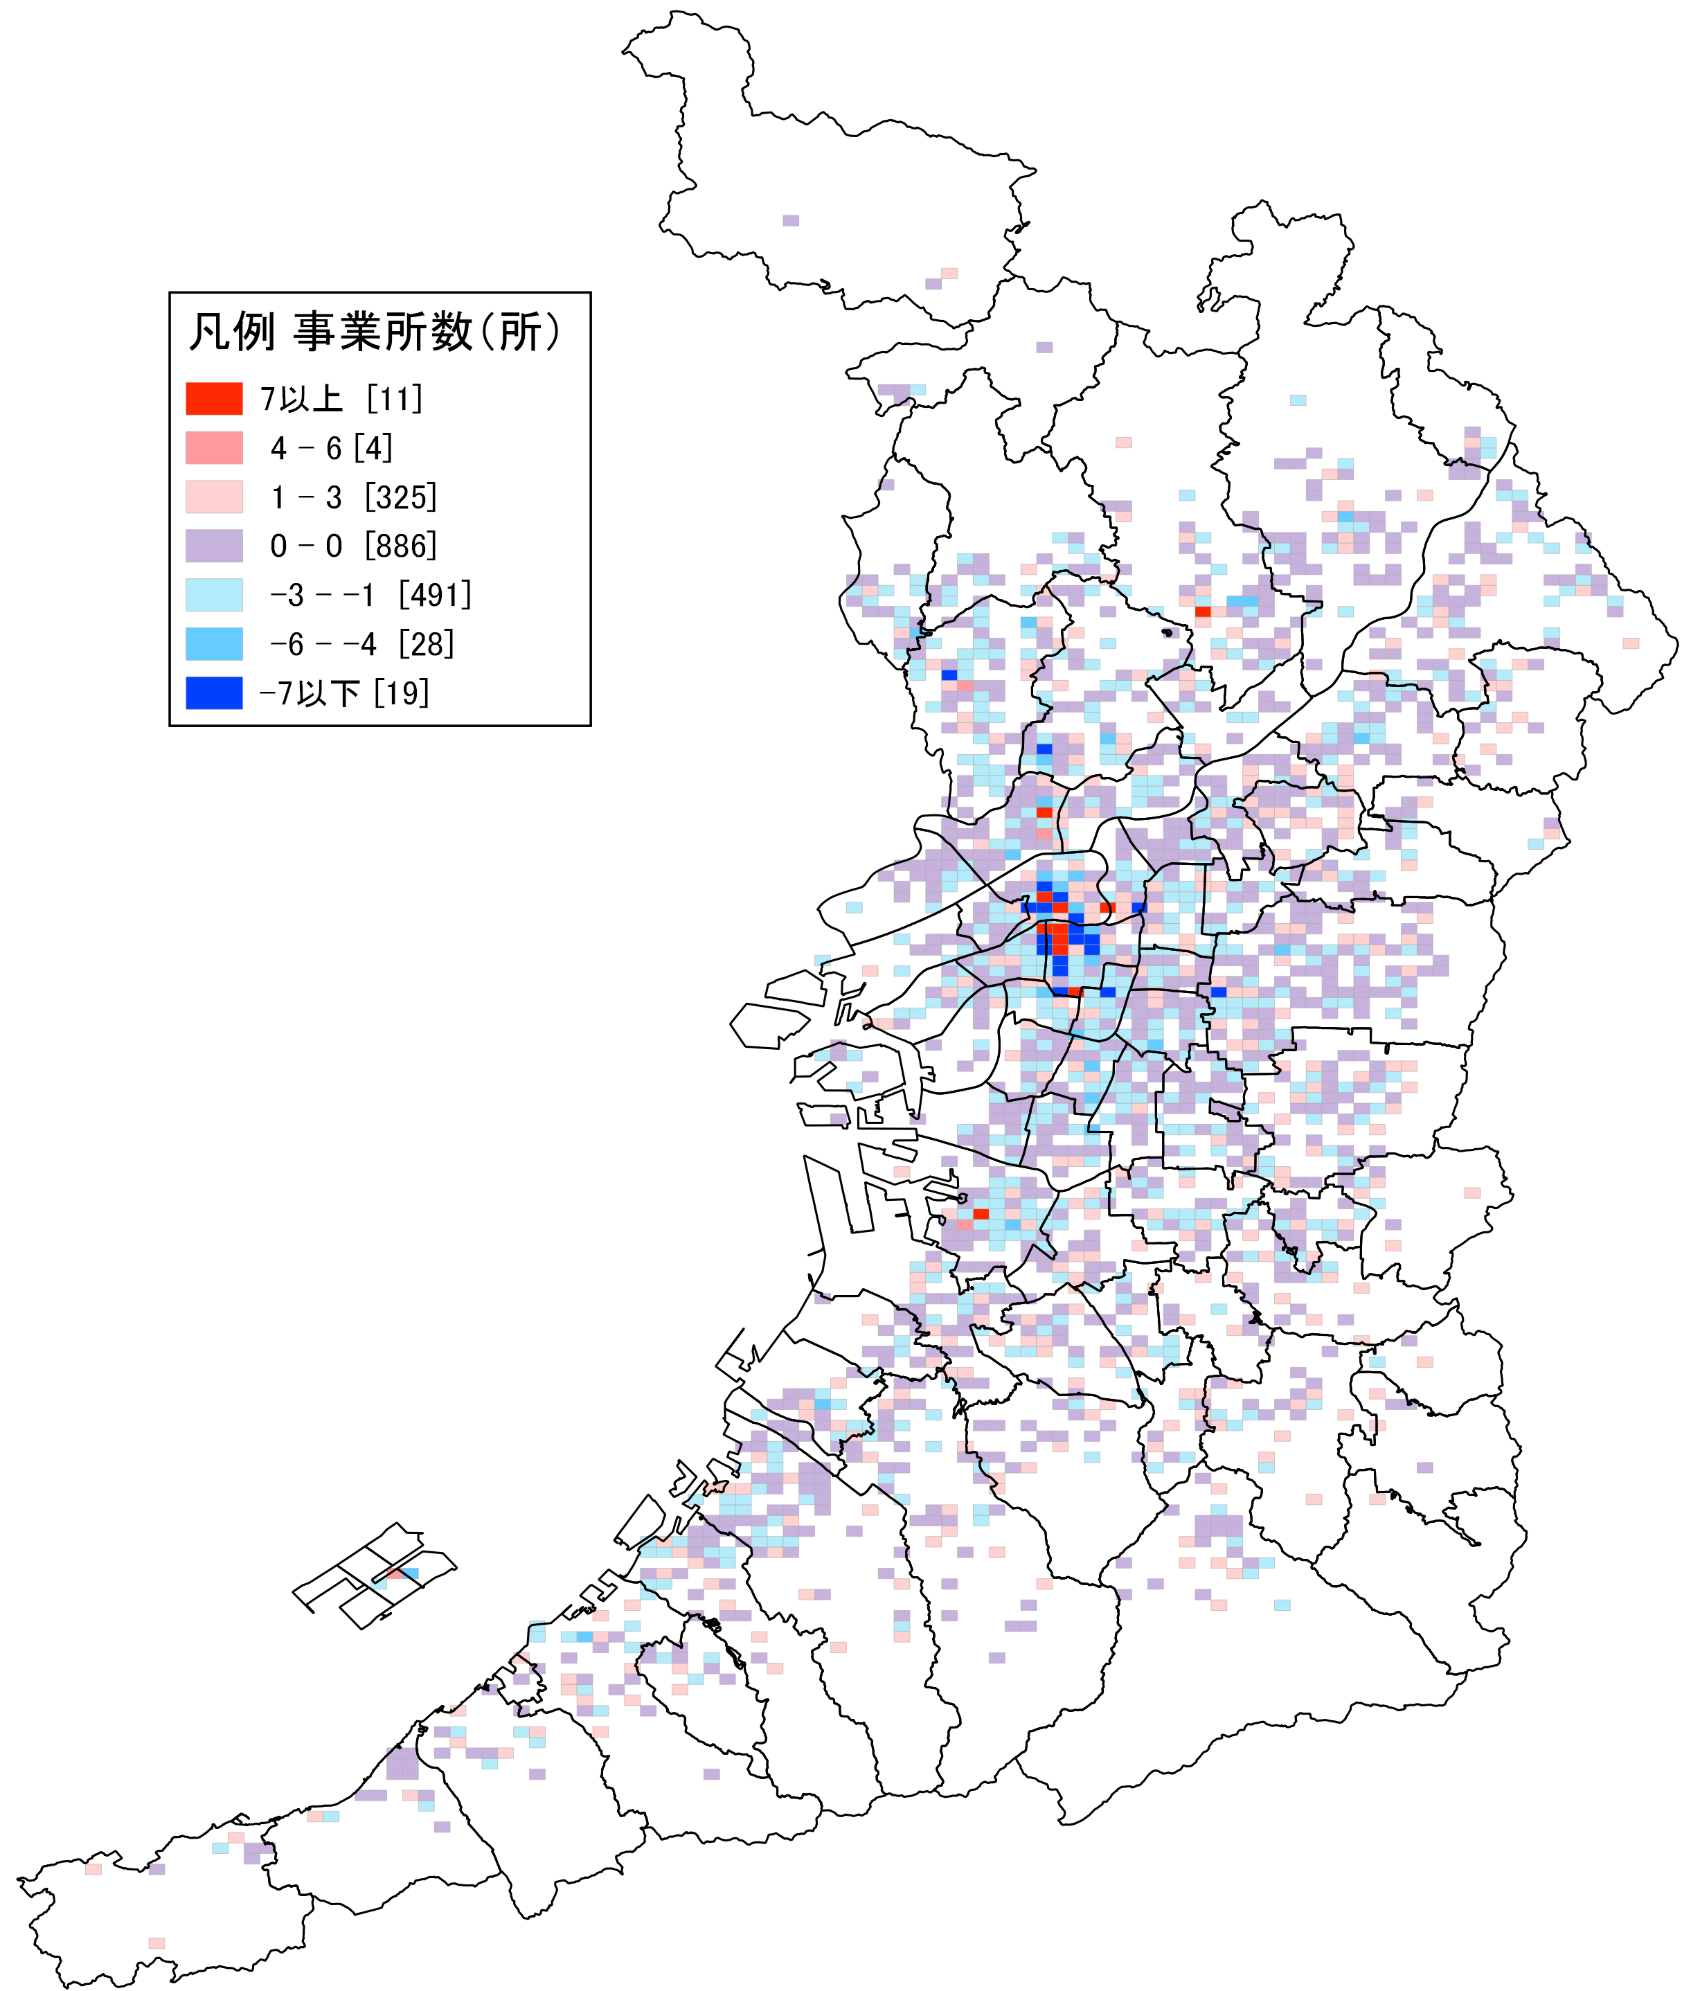  地図34  金融業，保険業  事業所数増減 | 地図34に平成21年から同24年にかけての「金融業,保険業」の事業所数の増減分布を示しています。  大阪市北区、同市中央区では、集中して増加した地点もありますが、府内全域で減少しています。  表20によると大阪府・全国ともに減少していますが、大阪府の減少率は全国を大きく上回っています。
 | 急速に普及したコンビニATM、ネットバンキングの影響等が考えられます。
表20 金融業，保険業事業所数の推移
 | 大阪府 | 全国
H21年(所) | 6,155 | 91,982
H24年(所) | 5,761 | 88,831
増減数(所) | ▲ 394 | ▲ 3,151
増減率(％) | ▲ 6.4 | ▲ 3.4

９－２．金融業，保険業：従業者数
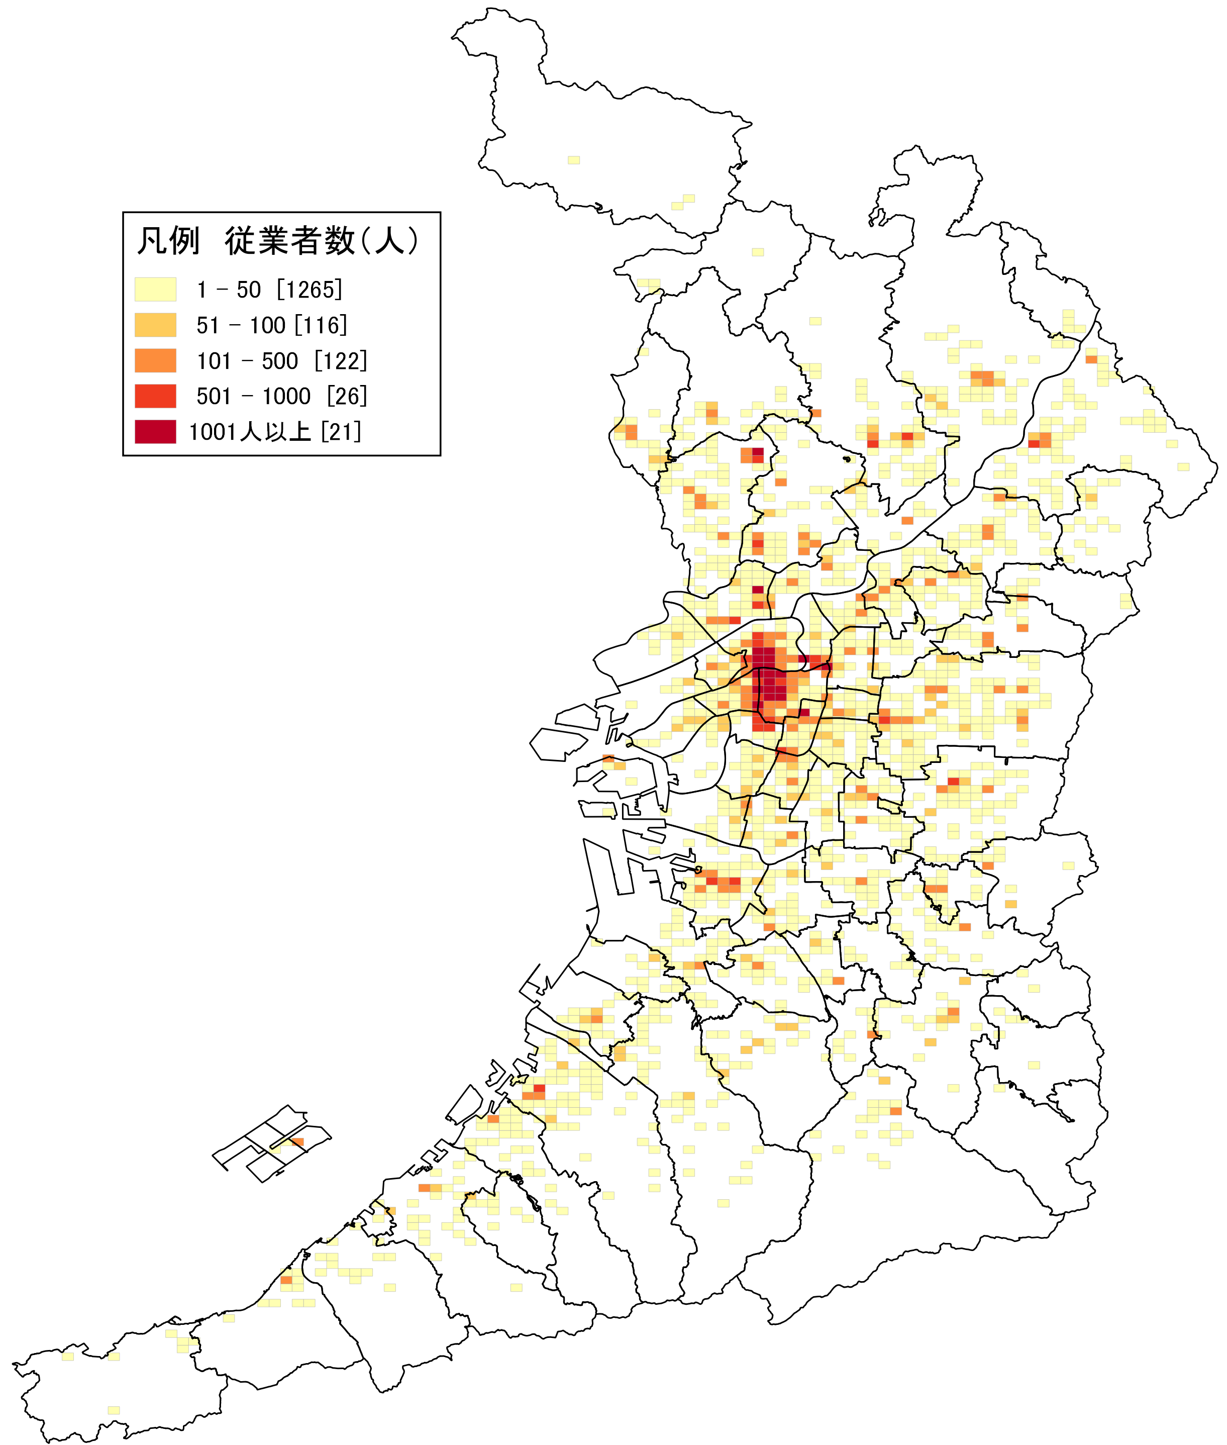  地図35  金融業，保険業  従業者数 | 地図35に「金融業,保険業」の従業者の分布を示しています。事業所の分布と同様、大阪市北区、同市中央区の一部に集中しています。  従業者数が多い「101～500人」以上のメッシュを繋ぐと、概ね鉄道網に沿っており、特に乗降客の多い駅があるメッシュでは「1001人」以上のメッシュがあります。
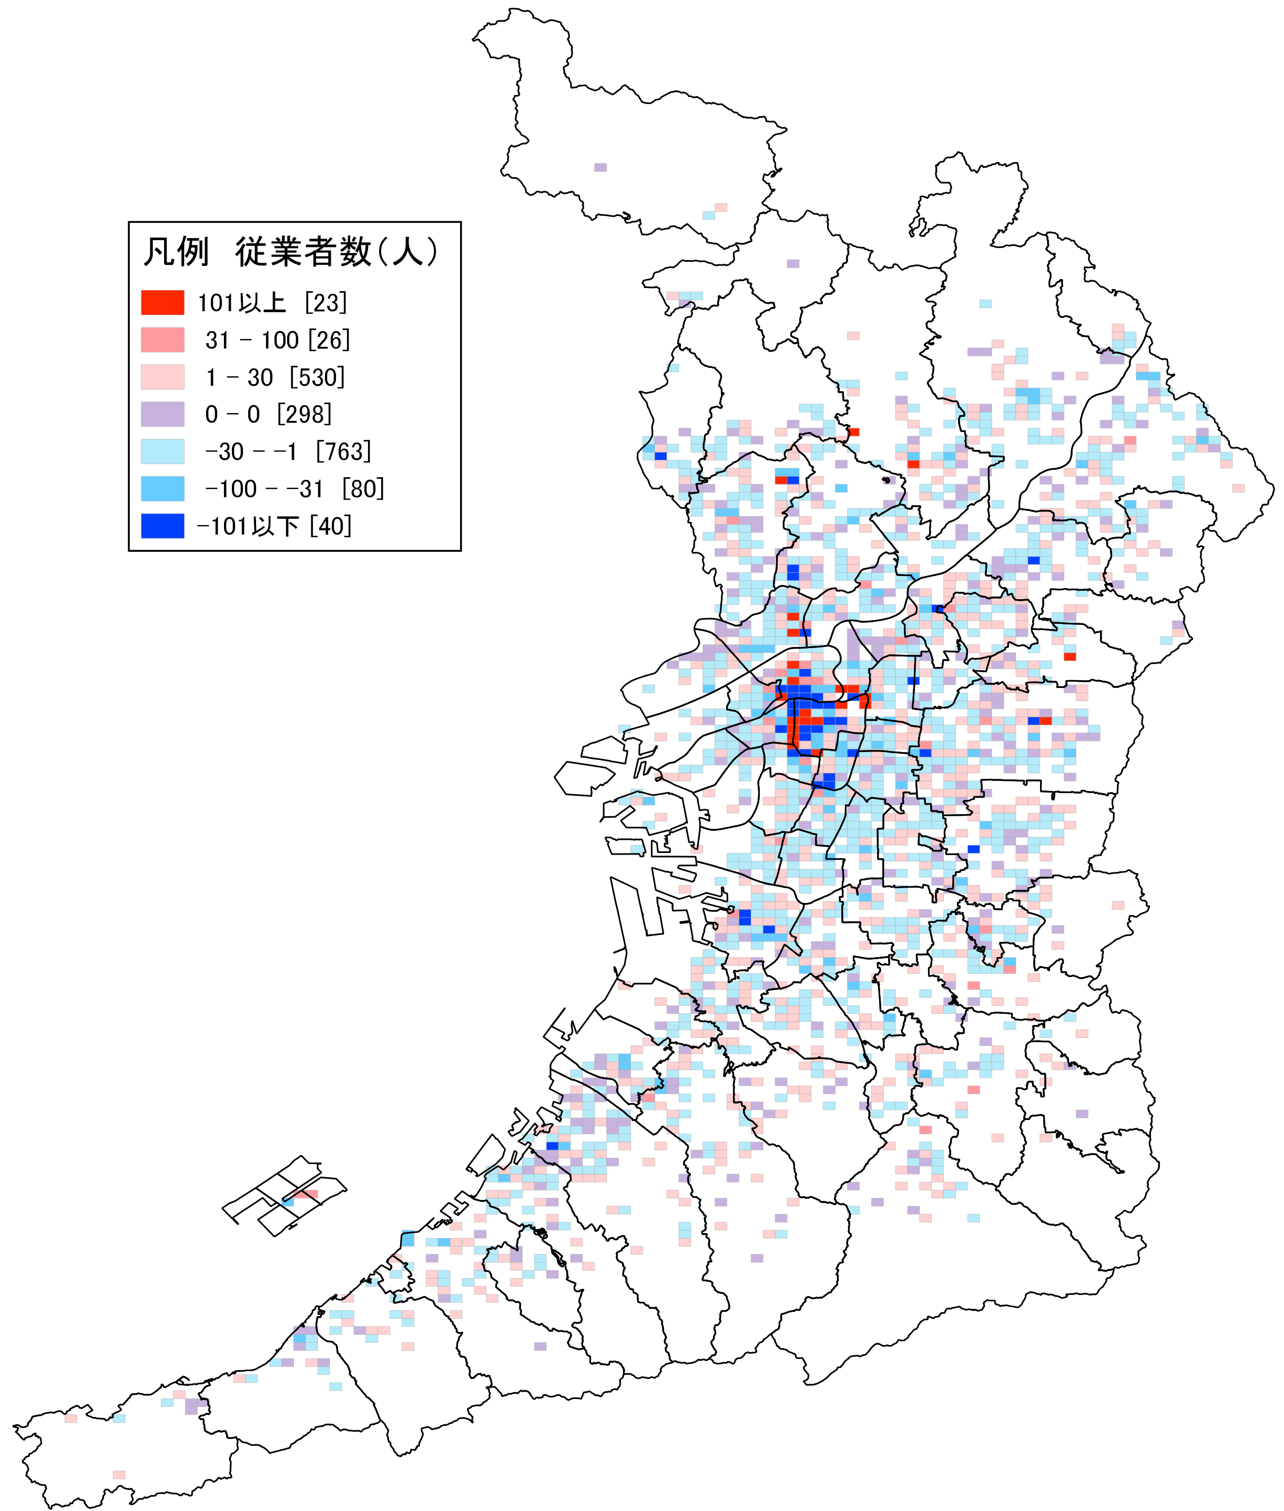  地図36  金融業，保険業  従業者数増減 | 地図36に平成21年から同24年にかけての「金融業,保険業」の従業者数の増減分布を示しています。  大阪府内全域で減少していますが、地下鉄「本町」駅から「なんば」駅周辺、同「本町」駅から「堺筋本町」駅周辺、京阪「京橋」駅周辺等では従業者が増加していることがわかります。
 | 表21によると、全国の「金融業，保険業」従業者数は微増でしたが、大阪府では6.4％の減少となっています。
表21「金融業，保険業」従業者数の推移
 | 大阪府 | 全国
H21年(人) | 130,641 | 1,588,681
H24年(人) | 122,338 | 1,589,449
増減数(人) | ▲ 8,303 | 768
増減率(％) | ▲ 6.4 | 0.0

10－１．不動産業，物品賃貸業：事業所数
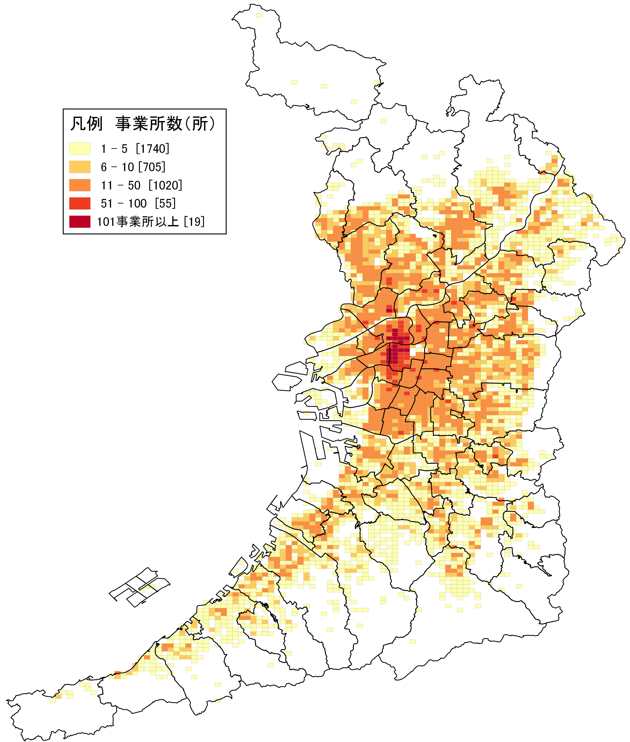  地図37  不動産業，物品賃貸業  事業所数 | 地図37に「不動産,物品賃貸業」の事業所の分布を示しています。  「不動産,物品賃貸業」のうち、不動産業には不動産の仲介、売買、賃貸または管理を行なう等の事業所や、駐車場などが含まれ、物品賃貸業には、機械、計算機等にかかるリースや、レンタカー、CD・DVDレンタル店等が含まれています。  市街地全域にわたって事業所が分布していますが、特に大阪市北区及び同市中央区等に事業所が集中しています。
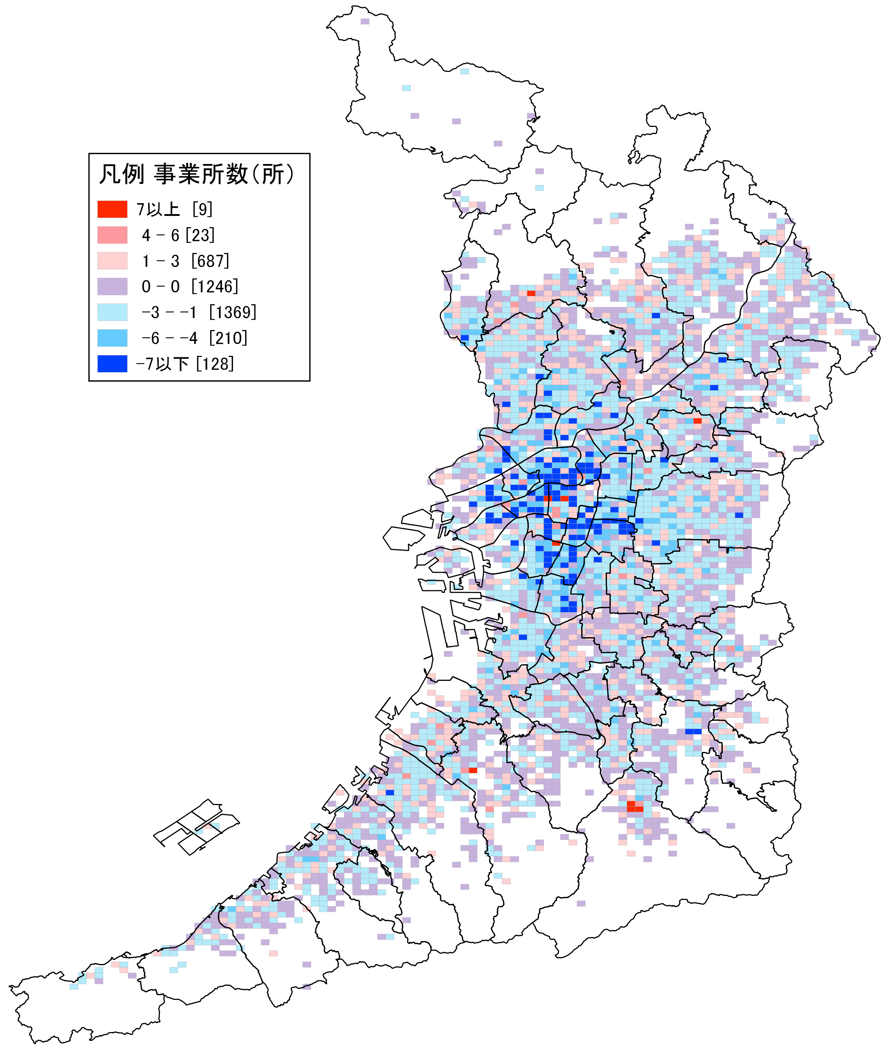  地図38  不動産業，物品賃貸業  事業所数増減 | 地図38に平成21年から同24年にかけての「不動産,物品賃貸業」の事業所数の増減分布を示しています。  大阪市内をはじめとして、府内全域で減少しており、表22によると、事業所数の減少率は全国を上回っています。
表22 不動産業，物品賃貸業事業所数の推移
 | 大阪府 | 全国
H21年(所) | 40,389 | 408,691
H24年(所) | 36,977 | 379,719
増減数(所) | ▲ 3,412 | ▲ 28,972
増減率(％) | ▲ 8.4 | ▲ 7.1

10－２．不動産業，物品賃貸業：従業者数
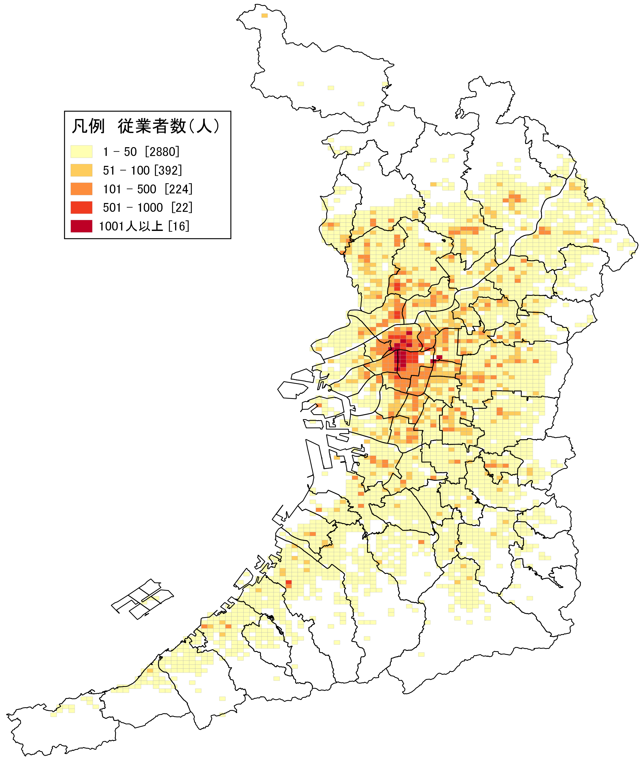  地図39  不動産業，物品賃貸業  従業者数 | 地図39に「不動産,物品賃貸業」の従業者の分布を示しています。  「不動産,物品賃貸業」の従業者は、地図37に示す事業所の分布と同様に、大阪市北区、同市中央区等の大阪市中心部に集中しています。  地図37と比較すると、事業所は市街地全域に多数集中していますが、従業者の分布は、それよりも集中度が高いことがわかります。
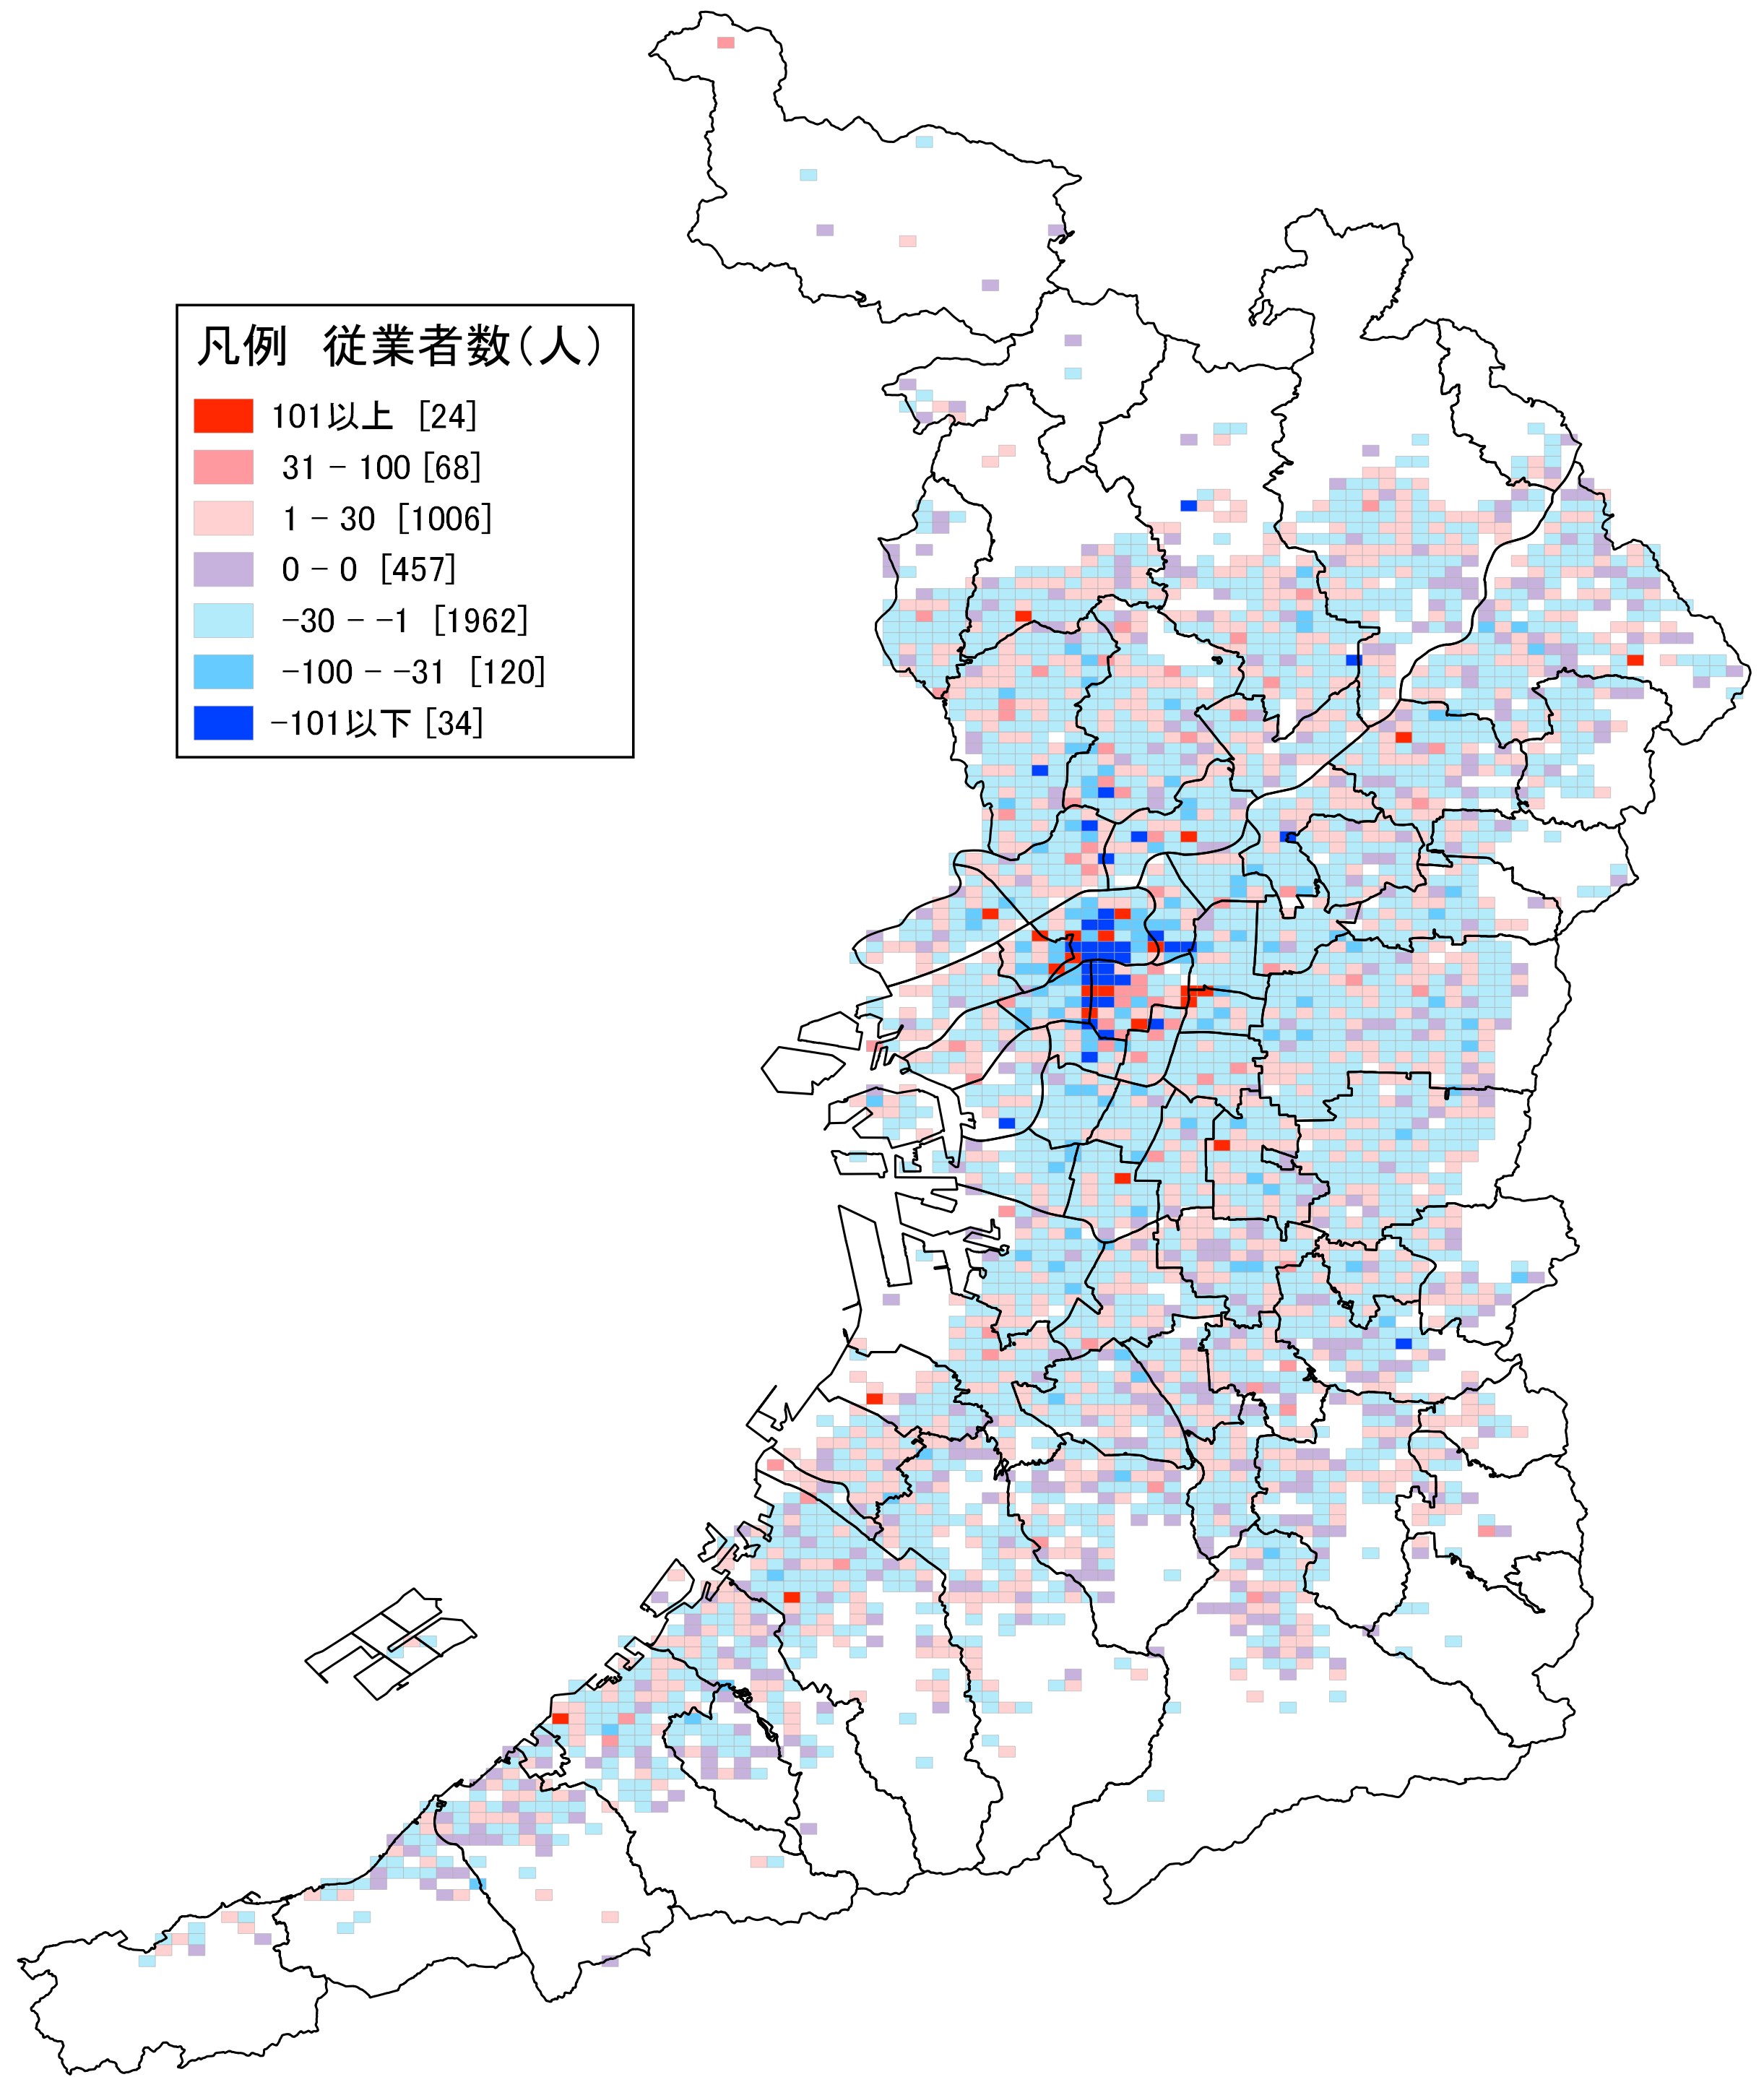  地図40  不動産業，物品賃貸業  従業者数増減 | 地図40に平成21年から同24年にかけての「不動産,物品賃貸業」の従業者数の増減分布を示しています。  JR「森之宮」駅周辺、地下鉄「本町」駅周辺では増加を示すメッシュがありますが、JR「大阪」駅周辺をはじめとして、府内全域で減少していることがわかります。  表23によると、大阪府内の従業者数の全国での割合は約10％ですが、減少率は全国を大きく上回っています。
表23 不動産業，物品賃貸業従業者数の推移
 | 大阪府 | 全国
H21年(人) | 168,342 | 1,551,345
H24年(人) | 152,153 | 1,473,840
増減数(人) | ▲ 16,189 | ▲ 77,505
増減率(％) | ▲ 9.6 | ▲ 5.0

11－１．学術研究，専門・技術サービス業：事業所数
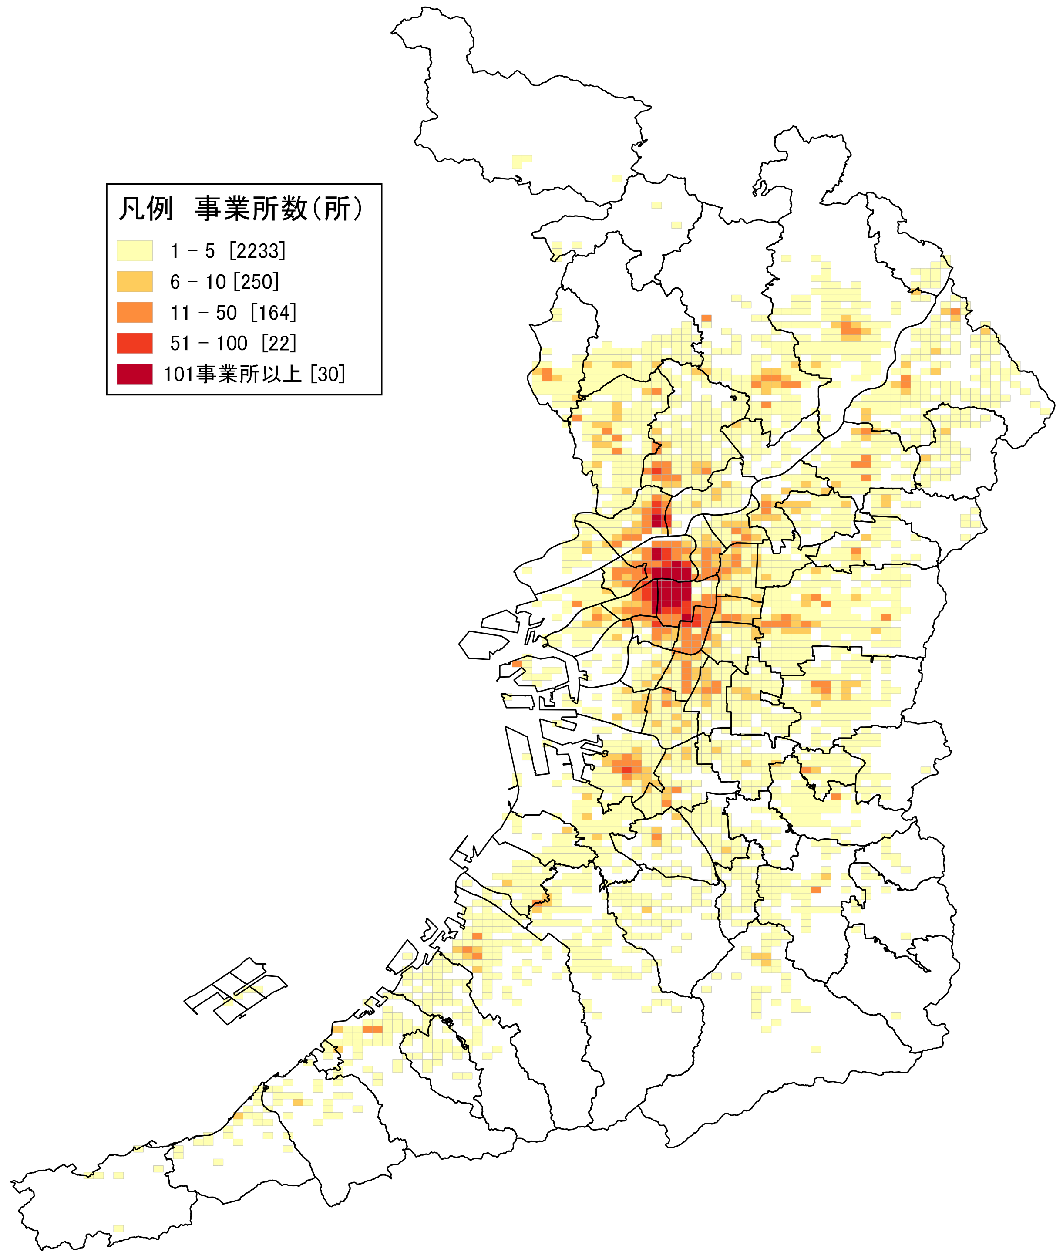  地図41  学術研究，専門・技術  サービス業 事業所数 | 地図41に「学術研究，専門・技術サービス業」事業所の分布を示しています。  「学術研究，専門・技術サービス業」には、試験や開発を行う研究所、法務・会計・税務等に関するサービスを提供するいわゆる士業を営む事業所、土木建築設計・測量等を営む事業所のほか動物病院等も含まれます。  最も多くの事業所が集中しているのは、国の合同庁舎、裁判所や大阪府庁等のある大阪市中央区やその周辺です。
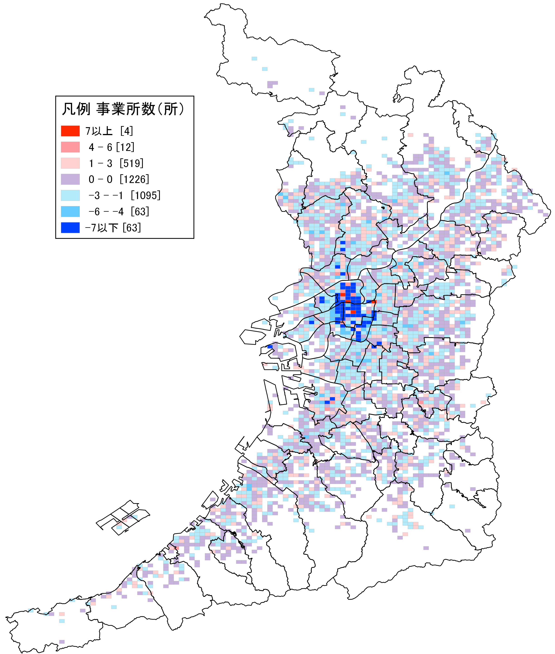  地図42  学術研究，専門・技術  サービス業 事業所数増減 | 地図42に平成21年から同24年にかけての「学術研究，専門・技術サービス業」事業所数の増減分布を示しています。増減なし又は増減数が「1～3」の事業所のメッシュが多い状況ですが、大阪市中央区では大きく減少しているメッシュもあります。
 | 専門性の高い分野であることから、もともと事業所数は多くありませんが、表24によると、大阪府・全国ともに１割程度の減少があり、大阪府の減少率は全国を上回っています。
表24 学術研究，専門・技術サービス業事業所数の推移
 | 大阪府 | 全国
H21年(所) | 20,633 | 244,174
H24年(所) | 18,384 | 219,470
増減数(所) | ▲ 2,249 | ▲ 24,704
増減率(％) | ▲ 10.9 | ▲ 10.1

11－２．学術研究，専門・技術サービス業：従業者数
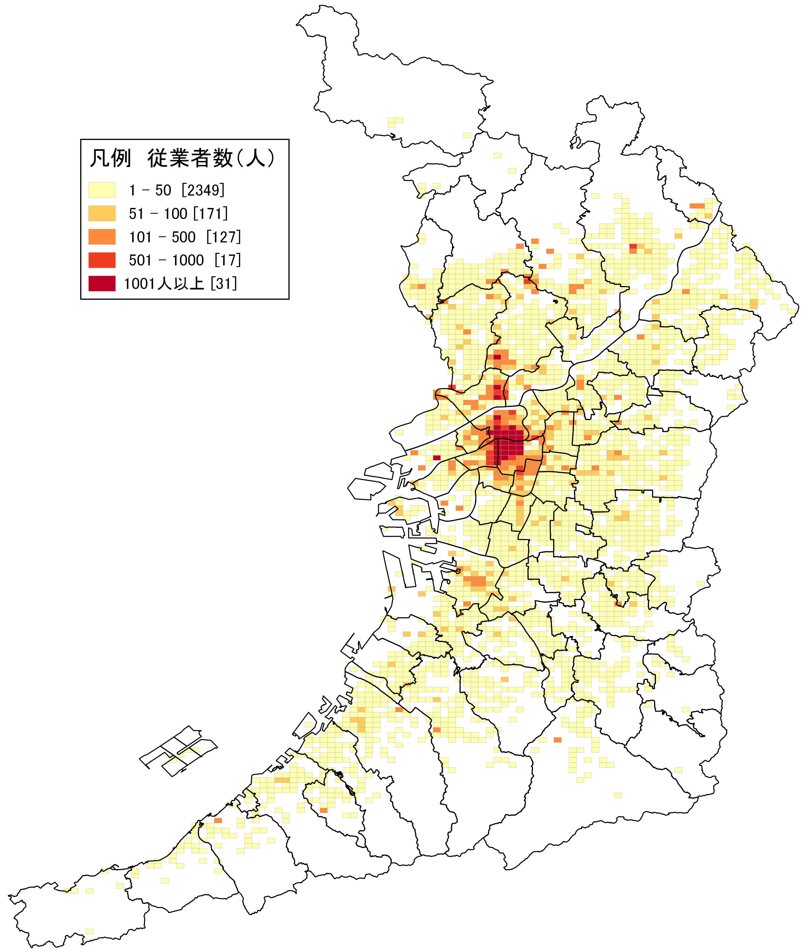  地図43  学術研究，専門・技術  サービス業 従業者数 | 地図43に「学術研究，専門・技術サービス業」従業者の分布を示しています。事業所同様、大阪市北区、同市中央区周辺や市役所等の周辺に従業者が集中しています。
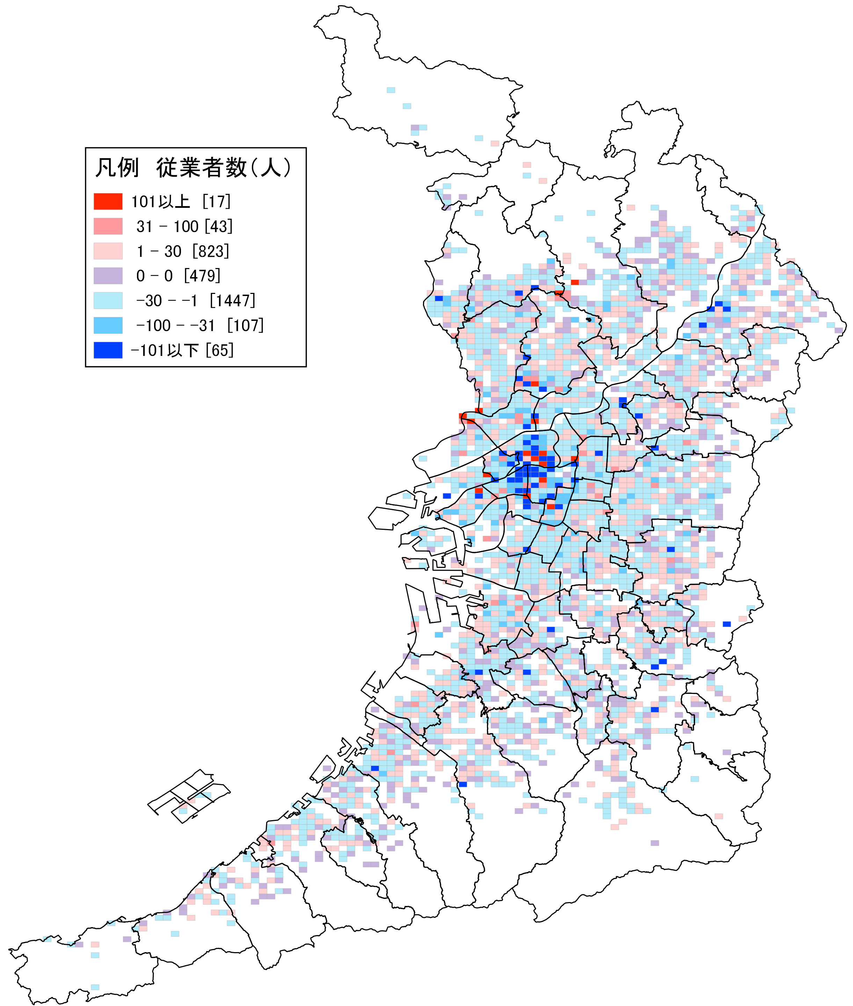  地図44  学術研究，専門・技術  サービス業 従業者数増減 | 地図44に平成21年から同24年にかけての「学術研究，専門・技術サービス業」の従業者数の増減分布を示しています。従業者数は府内全域で減少していますが、大阪市中央区、同市西区では、「101」人以上の減少を示すメッシュが集中しています。
 | 表25によると、大阪府・全国ともに、従業者数の減少率が１割を超え、減少率は全国を上回りました。
表25 学術研究，専門・技術サービス業従業者数の推移
 | 大阪府 | 全国
H21年(人) | 157,576 | 1,897,680
H24年(人) | 135,023 | 1,663,790
増減数(人) | ▲ 22,553 | ▲ 233,890
増減率(％) | ▲ 14.3 | ▲ 12.3

12－１．宿泊業，飲食サービス業：事業所数
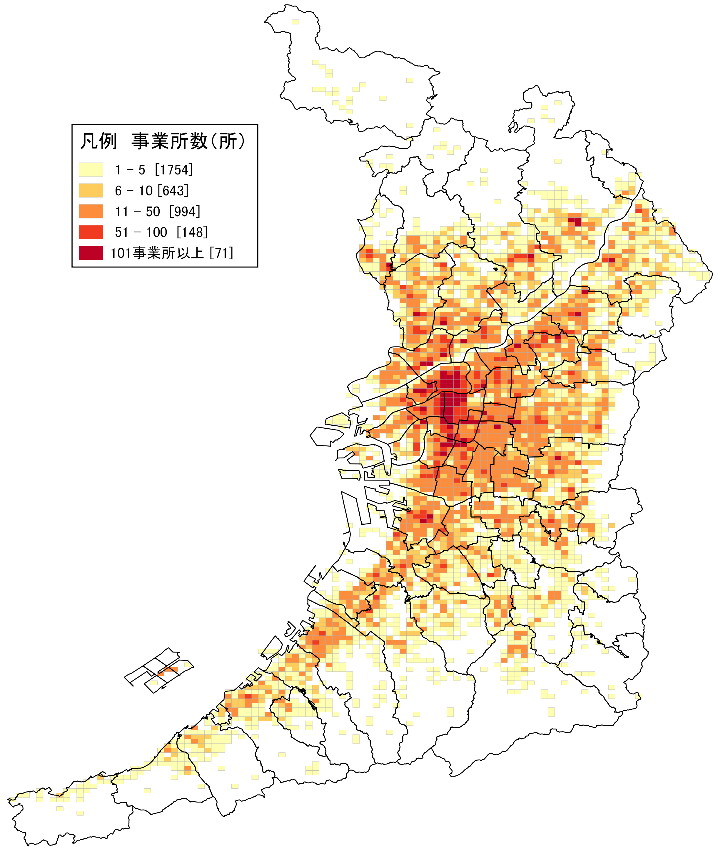  地図45  宿泊業，飲食サービス業  事業所数 | 地図45に「宿泊業,飲食サービス業」の事業所の分布を示しています。  府内の市街地全域に事業所が分布しており、特に大阪市北区、同市中央区をはじめ、府内北部及び北東部をはじめとして、鉄道沿線等に事業所の集中していることがわかります。  「宿泊業,飲食サービス業」には、旅館やホテル等の宿泊業、レストラン等の飲食店、ピザなどの持ち帰り・配達飲食サービス業が含まれています。
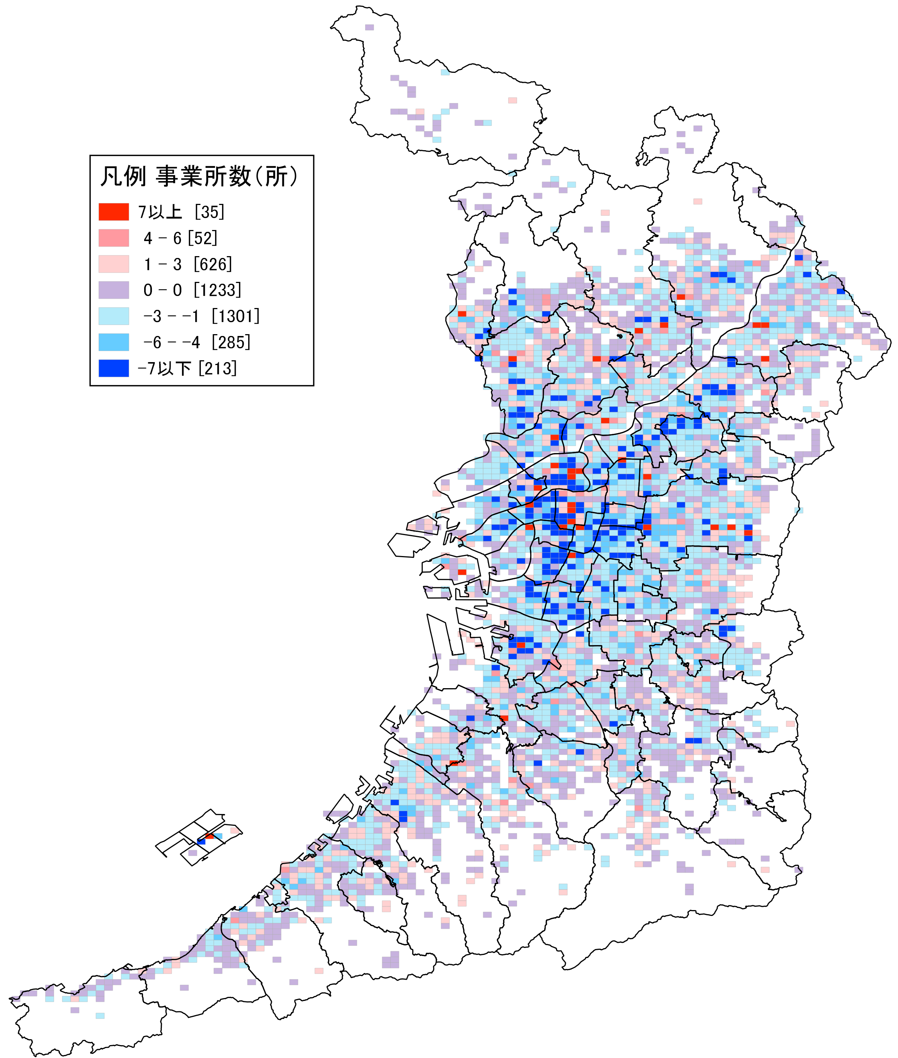  地図46  宿泊業，飲食サービス  事業所数増減 | 地図46に平成21年から同24年にかけての「宿泊業,飲食サービス業」の事業所数の増減分布を示しています。  地図45で多数の事業所が集中している地域を中心に、事業所が減少しています。  表26によると事業所数の減少率は大阪・全国ともほぼ同じでした。
表26 宿泊業，飲食サービス業事業所数の推移
 | 大阪府 | 全国
H21年(所) | 61,830 | 781,265
H24年(所) | 56,359 | 711,733
増減数(所) | ▲ 5,471 | ▲ 69,532
増減率(％) | ▲ 8.8 | ▲ 8.9

12－２．宿泊業，飲食サービス業：従業者数
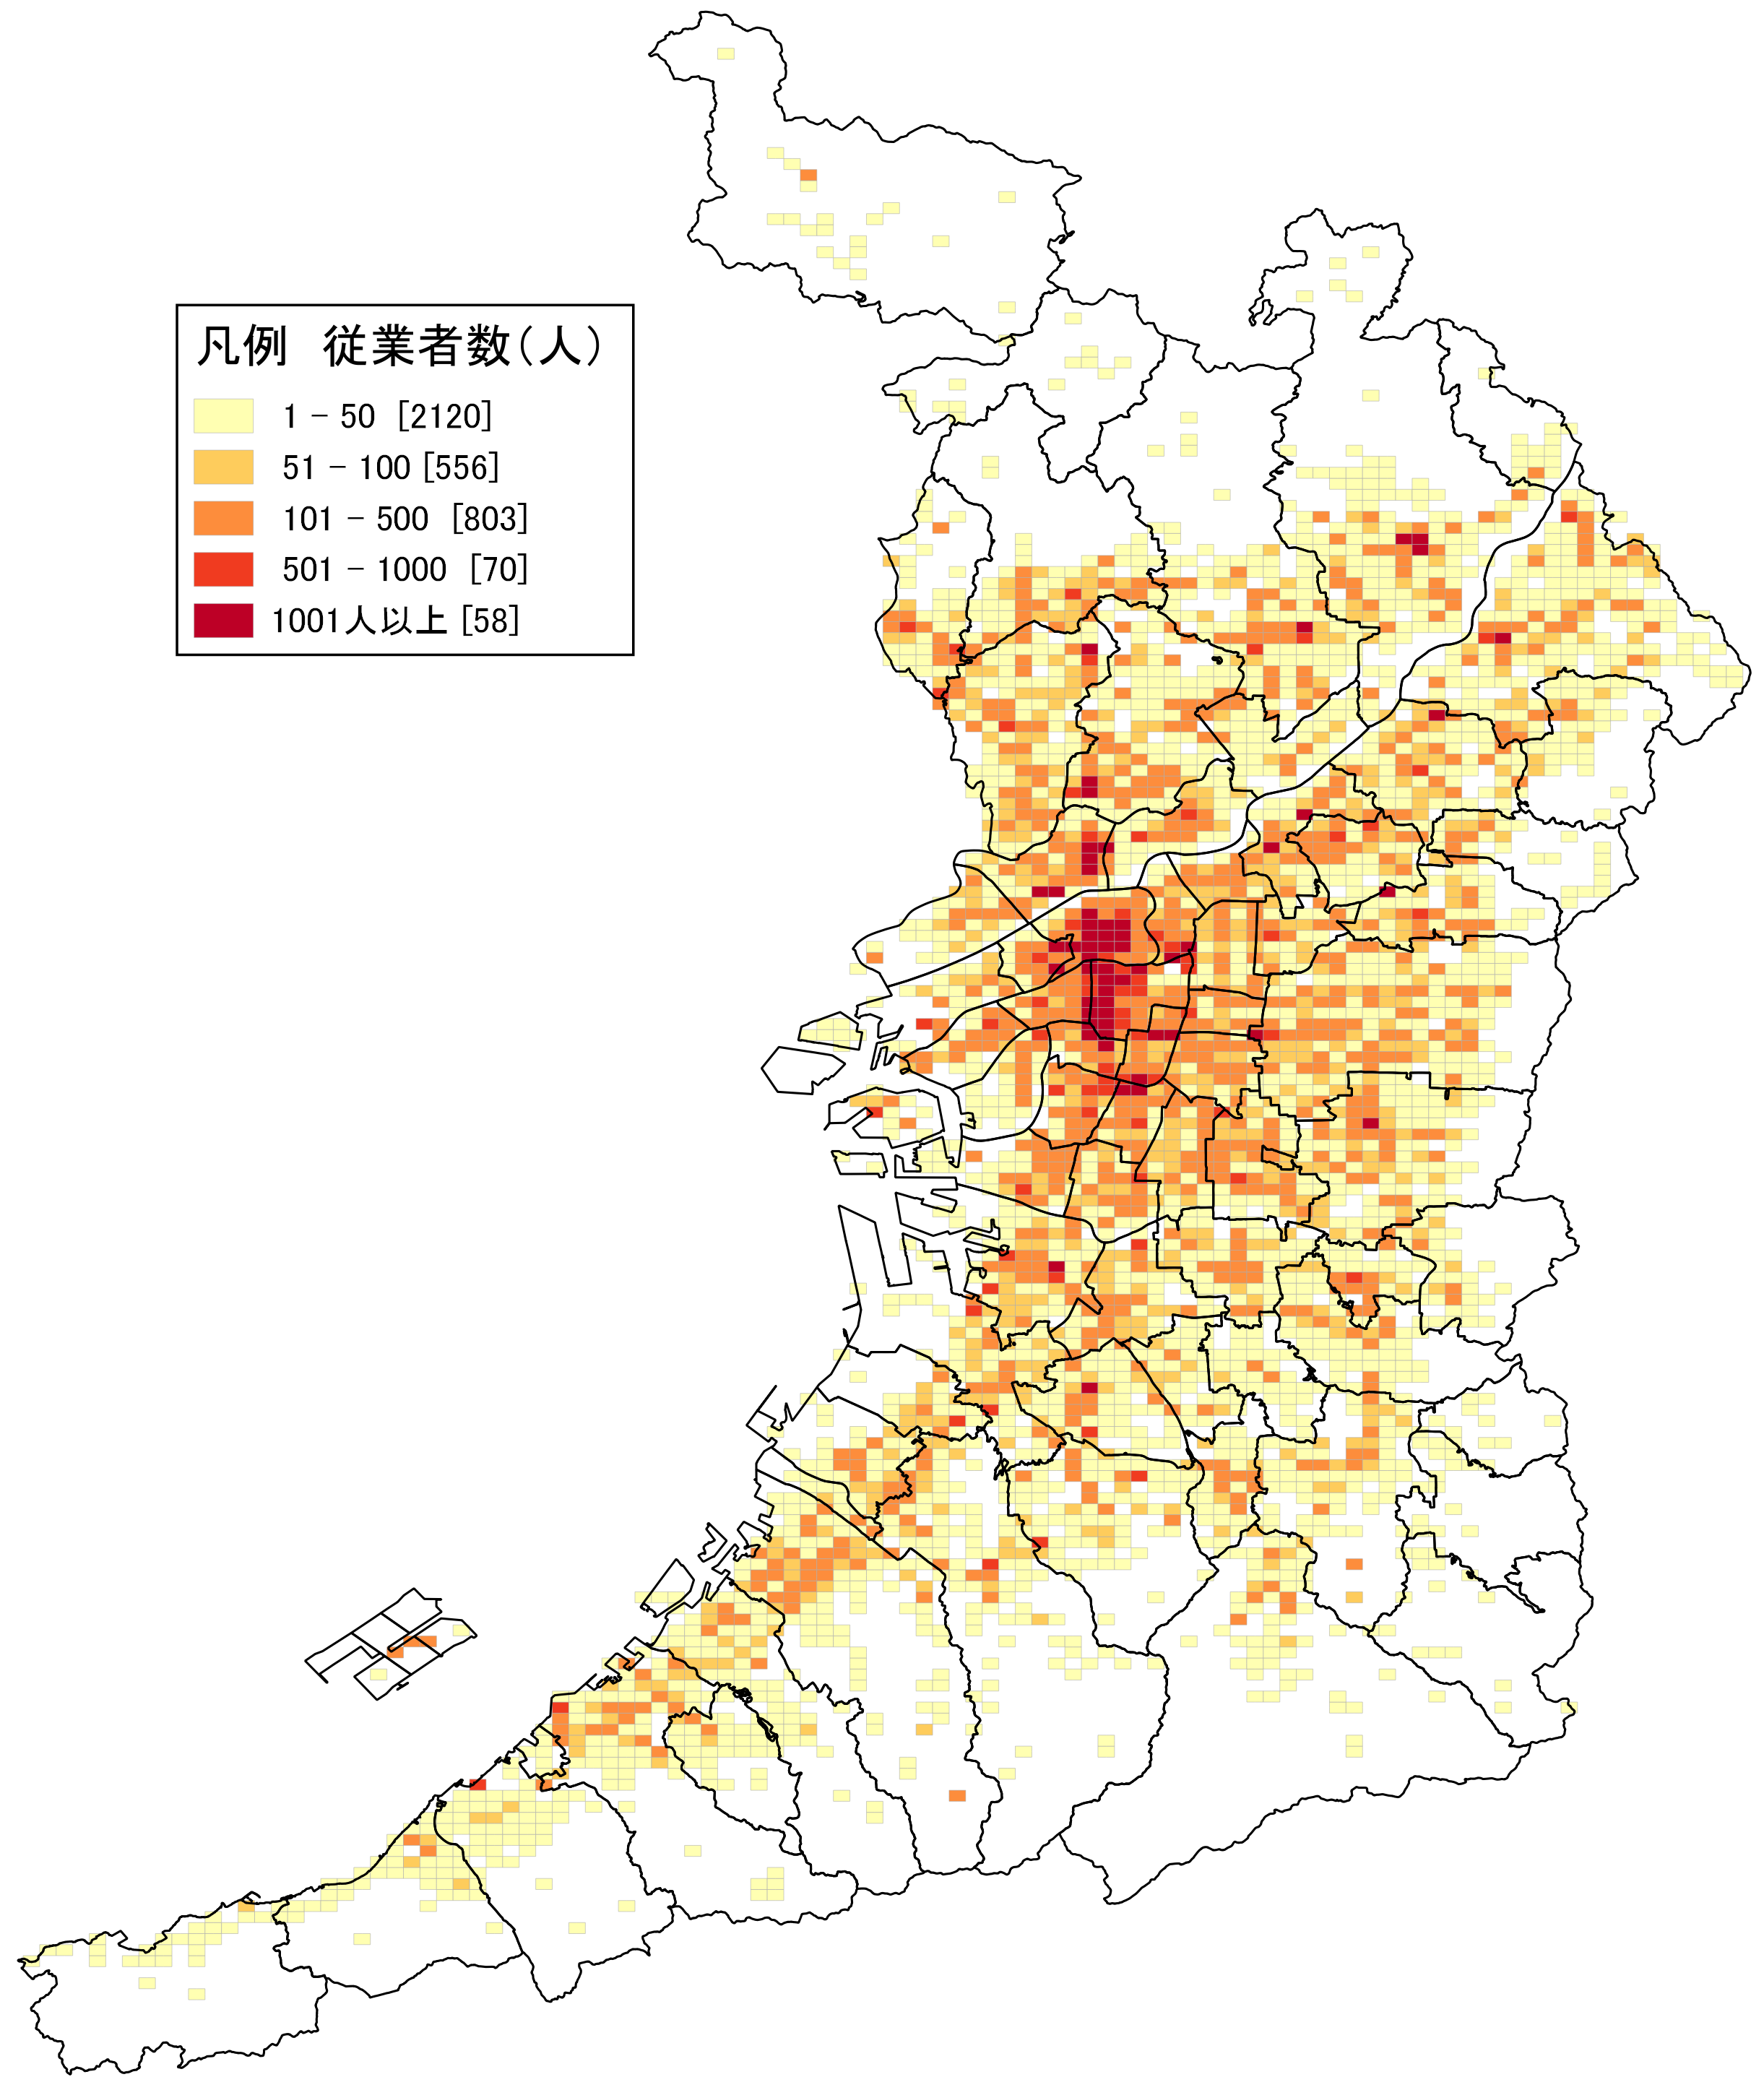  地図47  宿泊業，飲食サービス業  従業者数 | 地図47に「宿泊業,飲食サービス業」の従業者の分布を示しています。  従業者の分布は、事業所数と同様であり、特に大阪市北区、同市中央区をはじめ、府内北部及び北東部の鉄道沿線に集中していることがわかります。
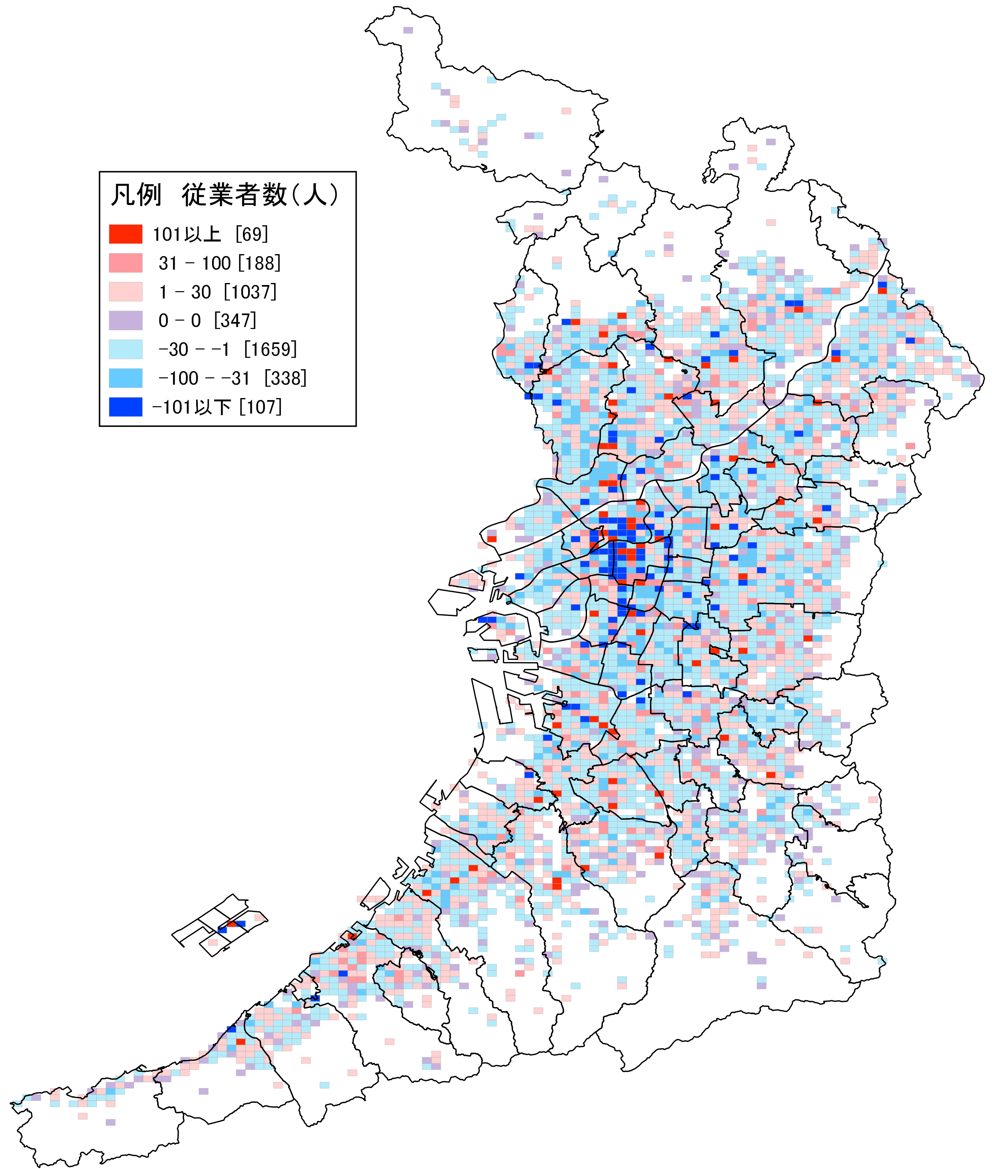  地図48  宿泊業，飲食サービス業  従業者数増減 | 地図48に平成21年から同24年にかけての「宿泊業,飲食サービス業」の従業者数の増減分布を示しています。  大阪市北区及び同市中央区では増減数の多いメッシュが拮抗していますが、府内全域では減少している地域が多いことがわかります。  表27によると、大阪府では約３万４千人の減少(▲7.4%)があり、全国の減少率を上回っています。
表27 宿泊業，飲食サービス業 従業者数の推移
 | 大阪府 | 全国
H21年(人) | 463,388 | 5,736,967
H24年(人) | 429,189 | 5,420,832
増減数(人) | ▲ 34,199 | ▲ 316,135
増減率(％) | ▲ 7.4 | ▲ 5.5

13－１．生活関連サービス業，娯楽業：事業所数
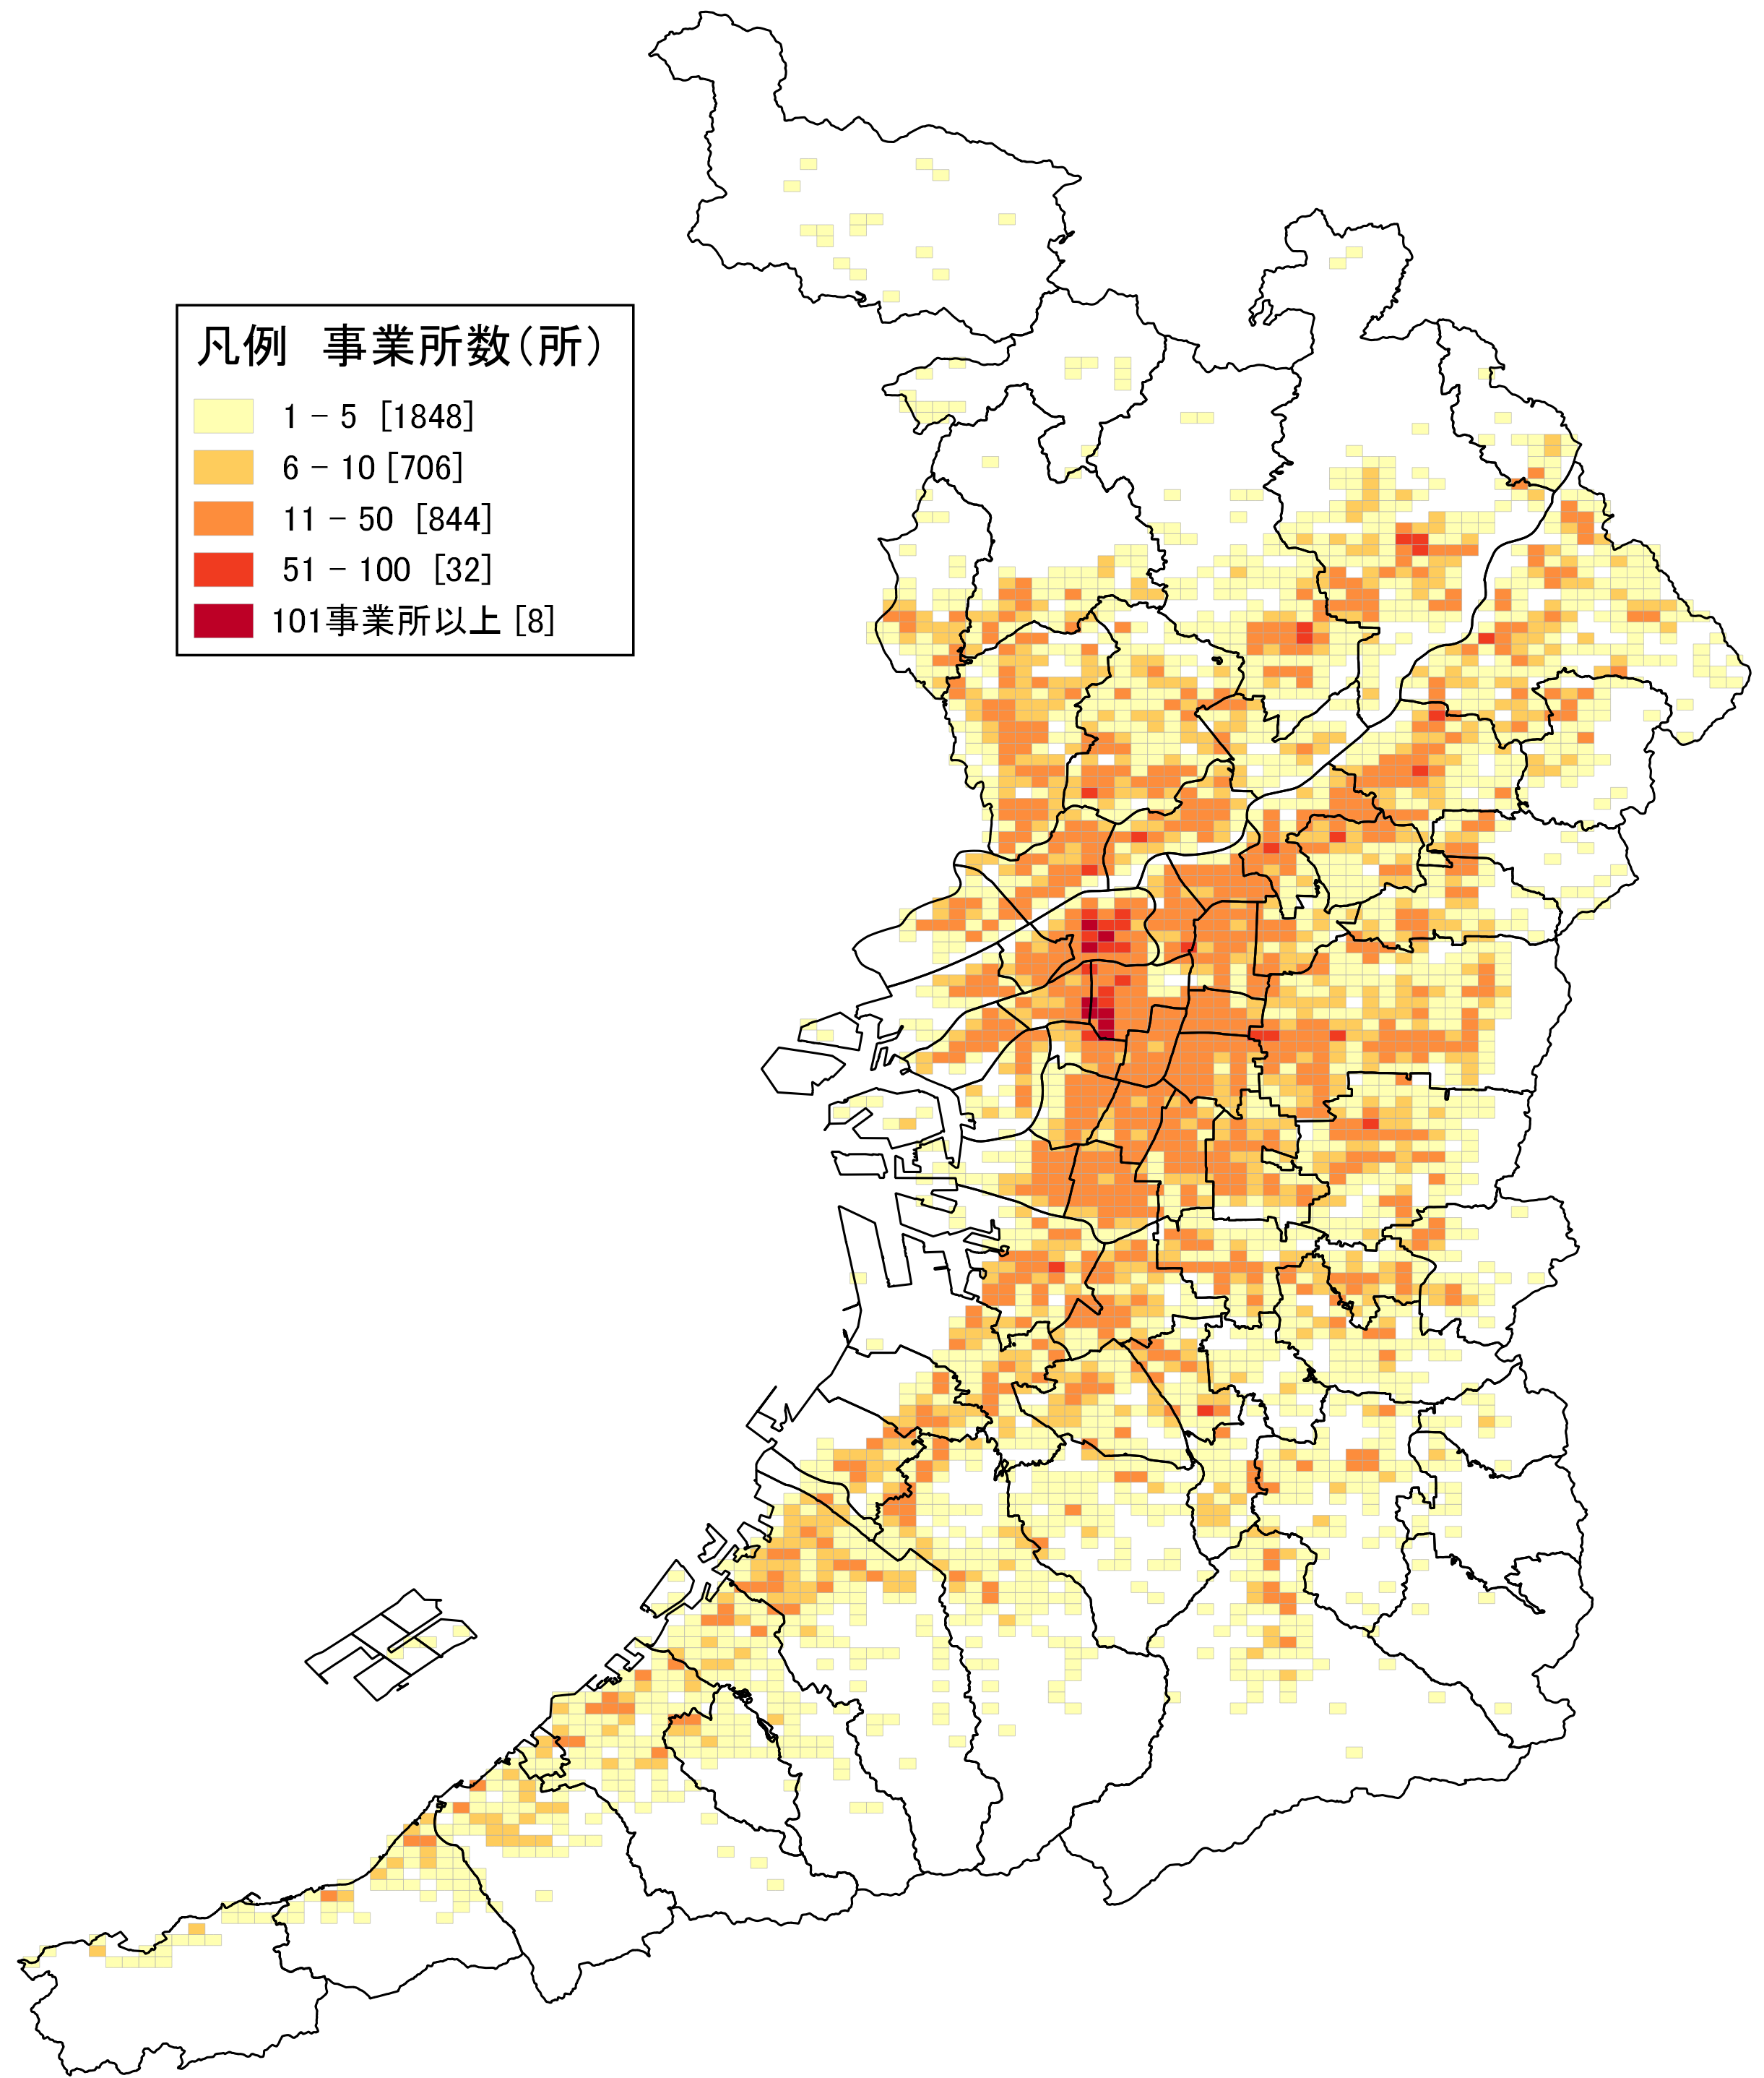  地図49  生活関連サービス業，  娯楽業 事業所数 |  | 地図49に「生活関連サービス業,娯楽業」の事業所の分布を示しています。  「生活関連サービス業」はクリーニング業や理美容業等、「娯楽業」は映画館等が含まれています。  大阪市北区、同市中央区の一部に多数の事業所が集中している他、府内市街地全域に分布しています。  なお、平成21年と24年の「生活関連サービス業，娯楽業」の事業所数の内訳は以下のとおりです。  表28 生活関連サービス業，娯楽業事業所数の内訳  事業所数 H21年(所) H24年(所)  洗濯・理容・美容・浴場業 23,728 22,277  その他の生活関連サービス業 4,817 4,281  娯楽業 4,294 3,697  格付不能 0 133  計 32,839 30,388
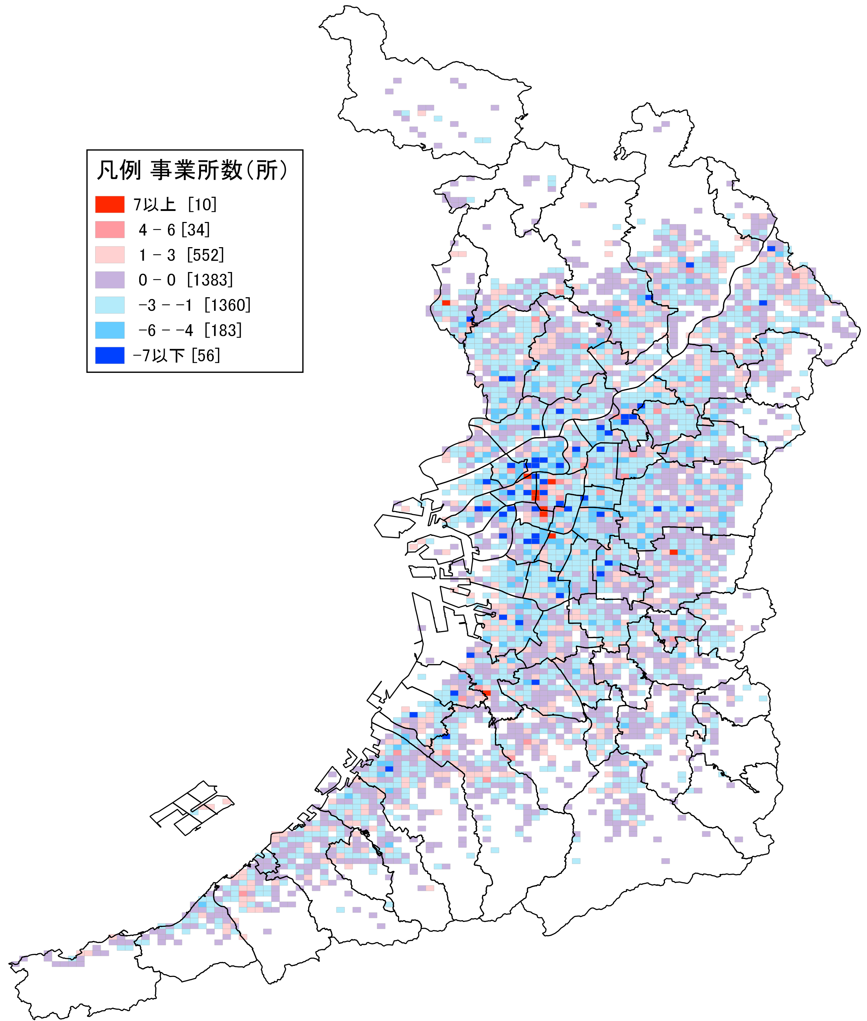  地図50  生活関連サービス業，  娯楽業 事業所数増減 |  | 地図50に平成21年から同24年にかけての「生活関連サービス業,娯楽業」の事業所数の増減分布を示しています。  府内全域で減少していますが、特に大阪市中央区、同市浪速区等では大きく増加したことを示すメッシュがあります。
表29 生活関連サービス業，娯楽業 事業所数の推移
 | 大阪府 | 全国
H21年(所) | 32,839 | 514,589
H24年(所) | 30,388 | 480,617
増減数(所) | ▲ 2,451 | ▲ 33,972
増減率(％) | ▲ 7.5 | ▲ 6.6

13－２．生活関連サービス業，娯楽業：従業者数
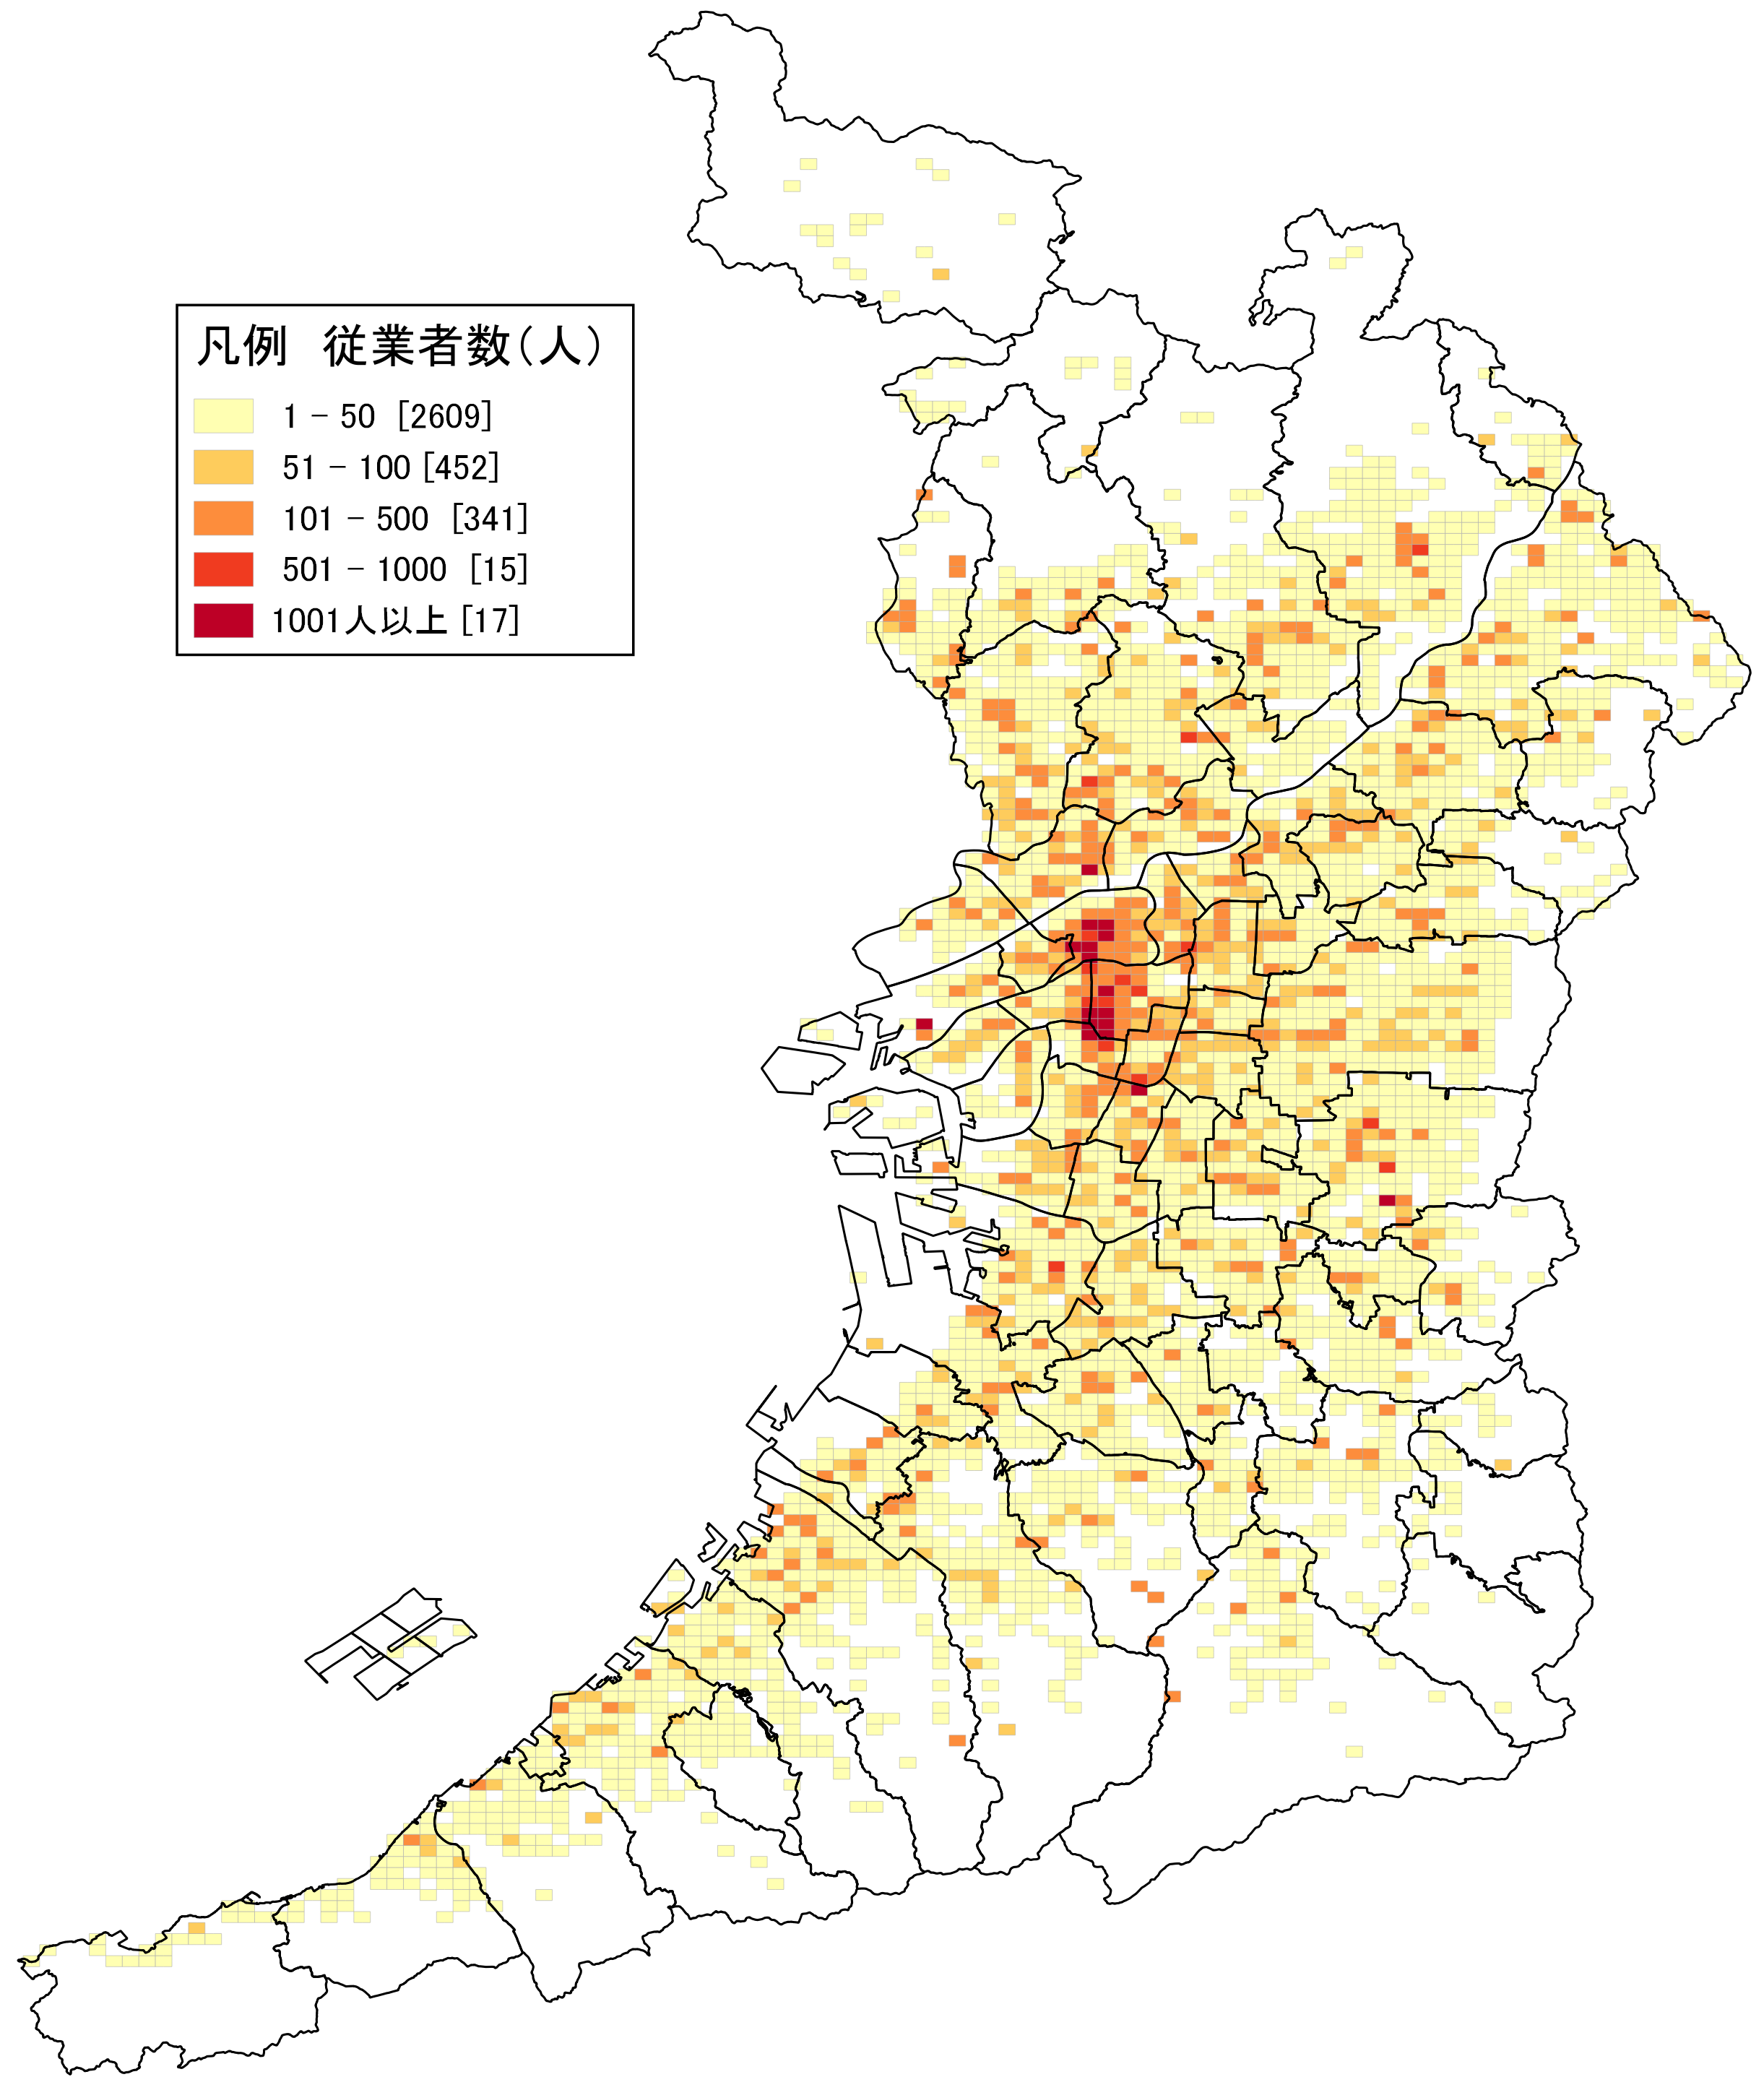  地図51  生活関連サービス業，  娯楽業 従業者数 |  | 地図51に「生活関連サービス業、娯楽業」の従業者の分布を示しています。大阪市北区、同市中央区、同市此花区の一部で特に「1001」人以上の従業者が就業していることを示すメッシュがあり、鉄道沿線には多くの従業者が就業していることがわかります。  なお、平成21年と24年の「生活関連サービス業，娯楽業」の従業者数の内訳は以下のとおりです。  表30 生活関連サービス業，娯楽業の従業者数増減の内訳  従業者数 H21年(人) H24年(人)  洗濯・理容・美容・浴場業 87,226 81,876  その他の生活関連サービス業 35,409 30,730  娯楽業 67,700 66,553  格付不能 0 740  計 190,335 179,899
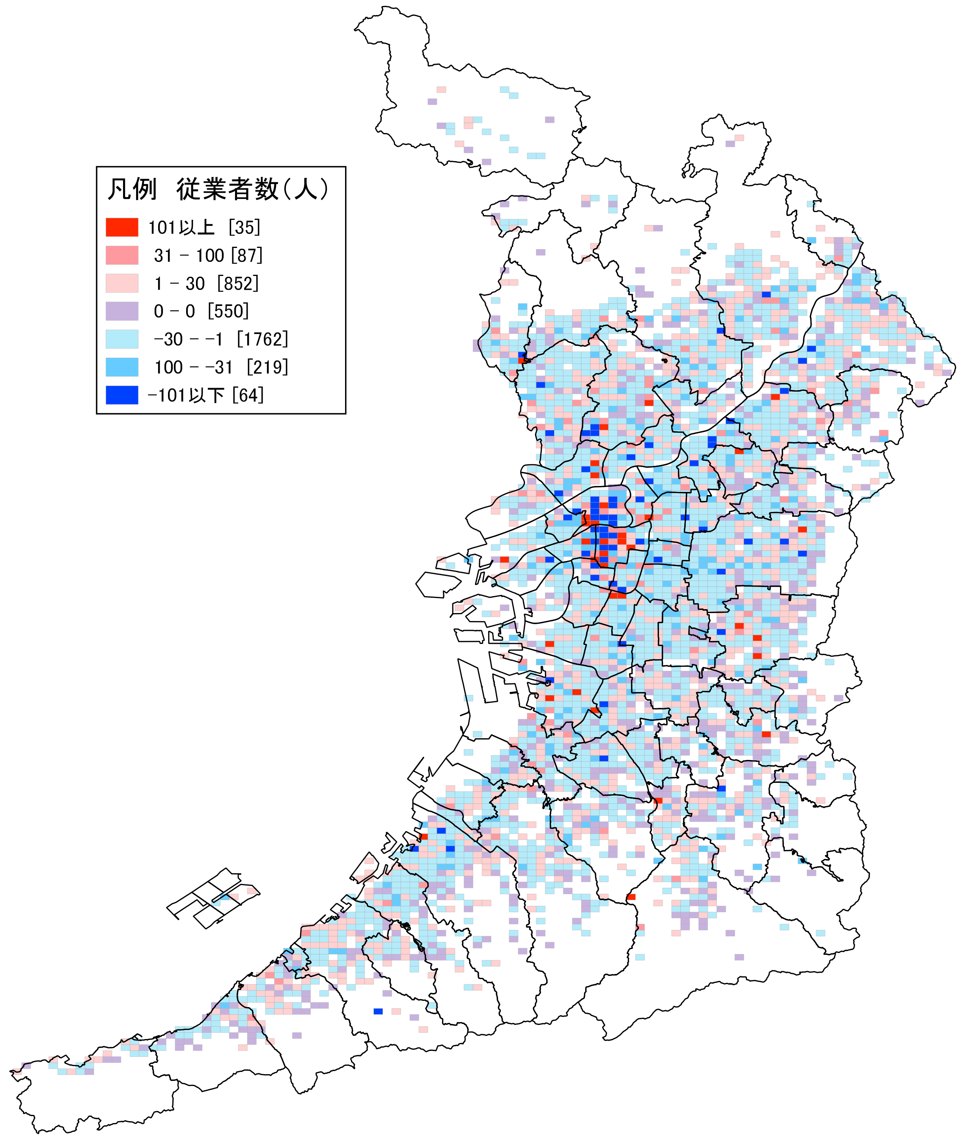  地図52  生活関連サービス業，  娯楽業 従業者数増減 |  | 地図52に平成21年から同24年にかけての「生活関連サービス業,娯楽業」の従業者数の増減分布を示しています。  府内全域で減少を示すメッシュが多い状況ですが、大阪市北区、同市中央区等、大きく増加したことを示すメッシュもあります。  表31によると、大阪府・全国ともに、従業者数は減少していますが、その減少率は全国を下回っています。
表31 生活関連サービス業，娯楽業従業者数の推移
 | 大阪府 | 全国
H21年(人) | 190,335 | 2,750,705
H24年(人) | 179,899 | 2,545,797
増減数(人) | ▲ 10,436 | ▲ 204,908
増減率(％) | ▲ 5.5 | ▲ 7.4

14．教育，学習支援業：事業所数及び従業者数
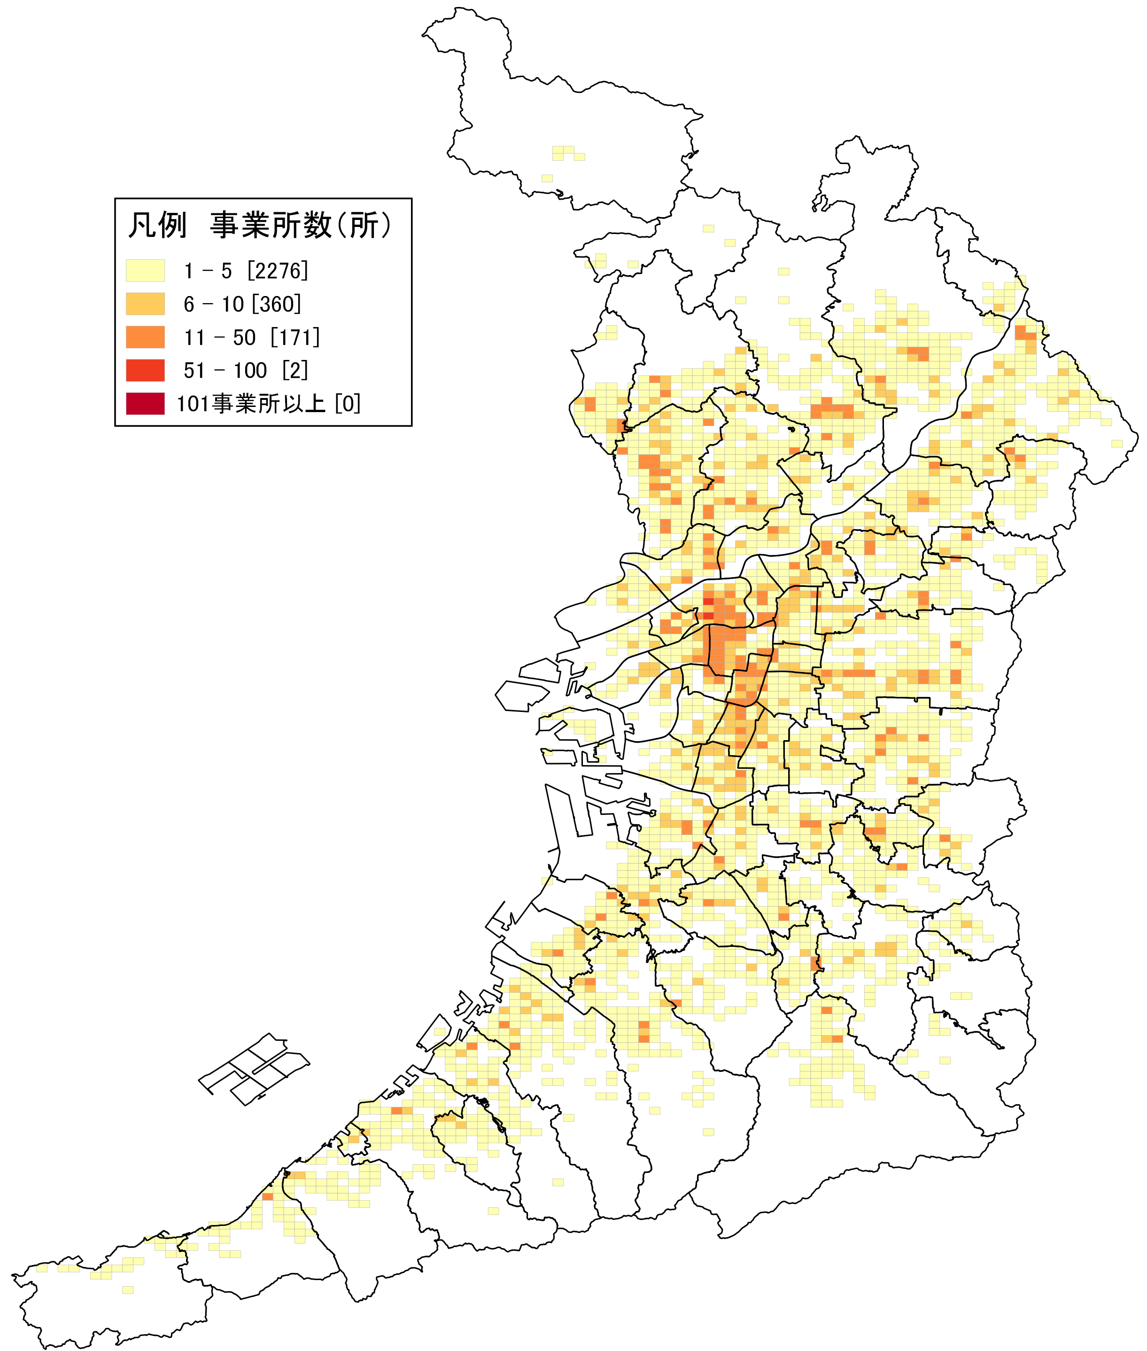  地図53  教育，学習支援業  事業所数 |  | 地図53に「教育,学習支援業」の事業所の分布を、地図54に同従業者の分布を示しています。  「教育,学習支援業」には、私立学校、学習塾・予備校、技能教習所等が含まれます。  表32に平成24年の教育，学習支援業事業所数及び従業者数の内訳を示します。  表32 平成24年の教育，学習支援業事業  所数及び従業者数の内訳  事業所数 （所） 従業者数 （人）  学校教育 幼稚園 438 8,723  小学校 17 709  中学校 57 2,051  高等学校，中等教育学校 128 10,037  特別支援学校 1 38  高等教育機関 158 33,765  専修学校，各種学校 268 10,335  上記以外 18 729  学校教育計 1,085 66,387  その他教育，学習支援業 社会教育 130 1,890  職業・教育支援施設 217 2,597  学習塾 3,672 30,104  教養・技能教授業 5,494 22,212  上記以外 376 6,581  その他の教育，学習支援業計 9,889 63,384  教育，学習支援業 合計 10,974 129,771
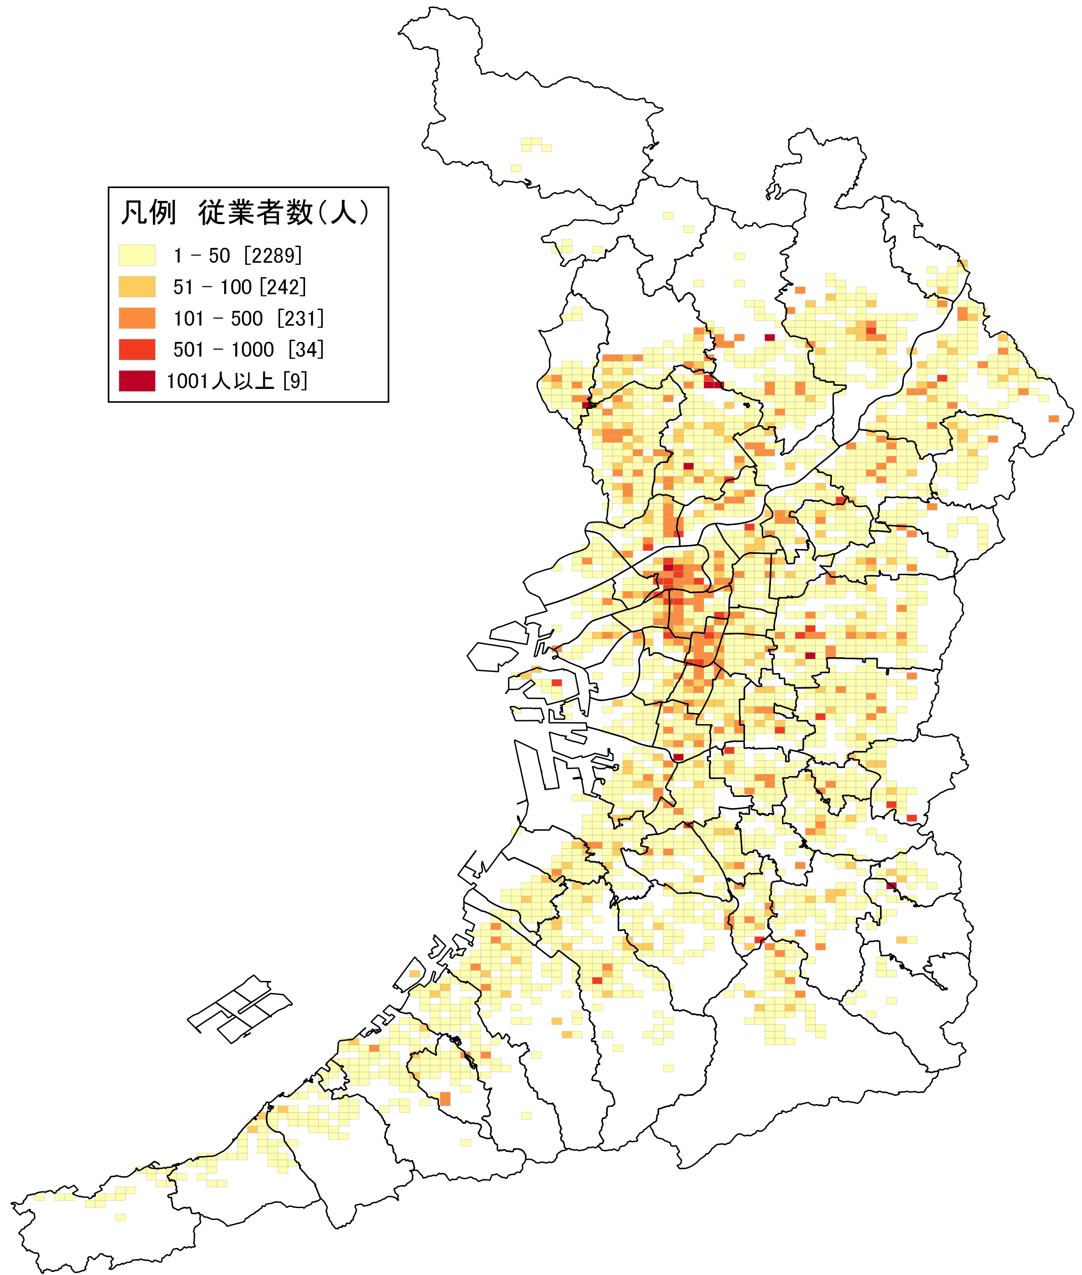
地図54
教育，学習支援業
従業者数
表33 教育，学習支援業事業所数及び従業者数
H24年 | 大阪府 | 全国
事業所数(所) | 10,974 | 161,287
従業者数(人) | 129,771 | 1,721,559

※「平成24年経済センサス－活動調査」は、民営事業所のみが調査対象であり、国公立の学校等は含まれません。そのため、民営事業所及び従業者に関するデータが国において編成されていない「平成21年経済センサス-基本調査」との比較は省略しています。

15．医療，福祉：事業所数
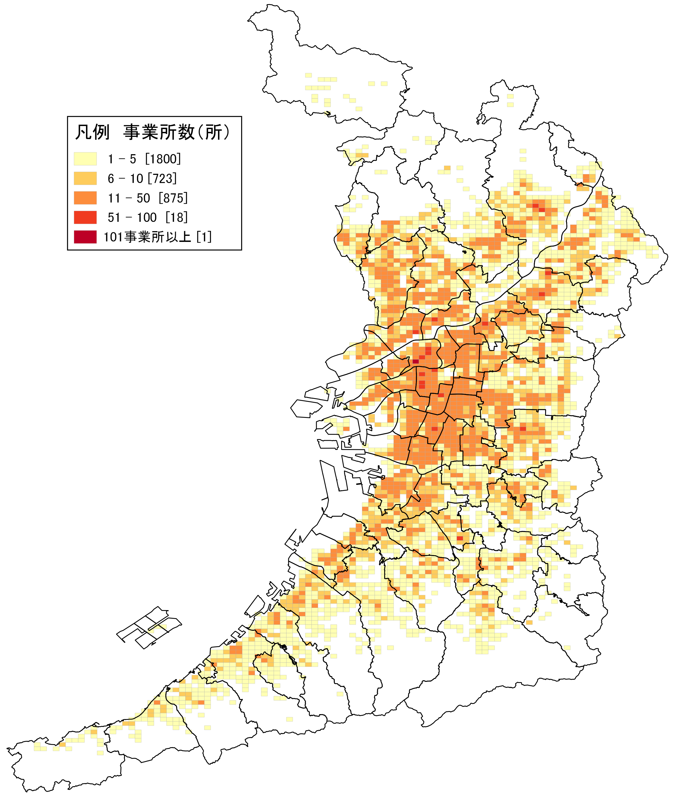  地図55  医療，福祉 事業所数 |  |  | 地図55に「医療,福祉」の事業所の分布を示しています。府内市街地を中心に広く分布しています。  なお、医療・福祉にかかる事業所数・事業者数は表34のとおりです。医療は、医療業、保健衛生業の合計を、福祉は、社会保険・社会福祉・介護事業の合計をそれぞれ指しています。
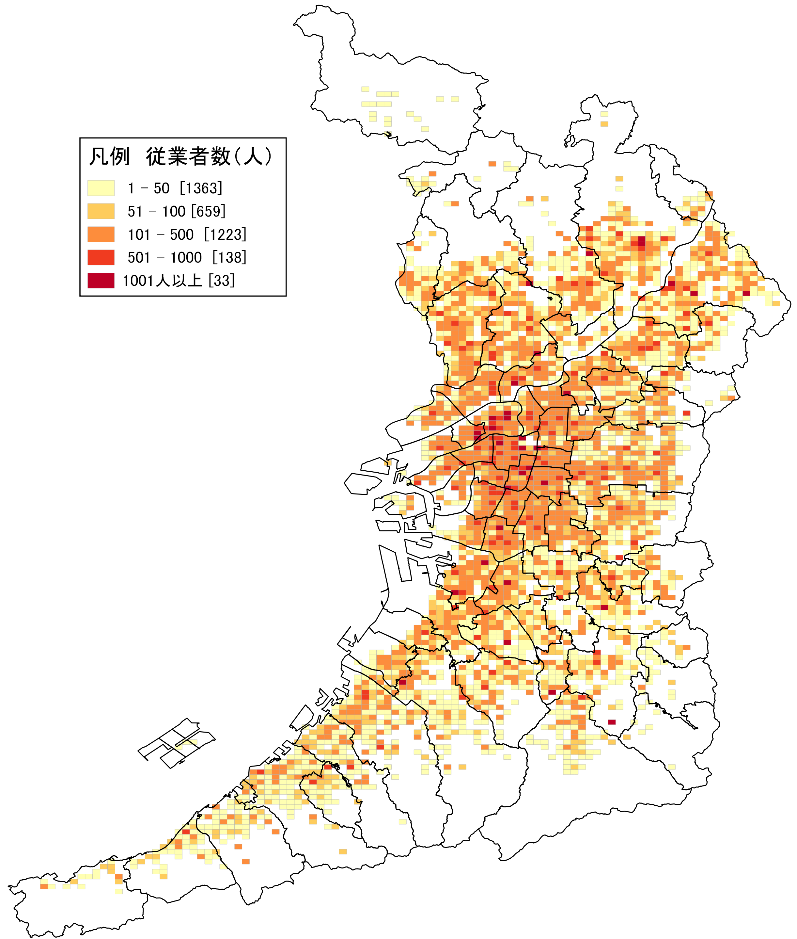  地図56  医療，福祉  従業者数 |  |  | 地図56に「医療，福祉」の従業者数の分布を示しています。  従業者「1001」人以上のメッシュがある地域には、公立病院や大学病院等が所在しており、地域医療の拠点となる病院等に多数の従業者が就業しています。
表34 医療,福祉事業所数及び従業者数
H24年 |  | 大阪府 | 全国
事業所数(所) | 医療 | 20,565 | 240,343
 | 福祉 | 8,194 | 118,210
 | 計 | 28,791 | 358,997
従業者数(人) | 医療 | 288,929 | 3,462,602
 | 福祉 | 194,920 | 2,711,721
 | 計 | 484,203 | 6,178,938

※「平成24年経済センサス－活動調査」は、民営事業所のみが調査対象であり、国公立の病院・施設・事業所等は含まれていません。そのため、民営事業所及び従業者に関するデータが国において編成されていない「平成21年経済センサス-基本調査」との比較を省略しています。

16－１．複合サービス事業：事業所数
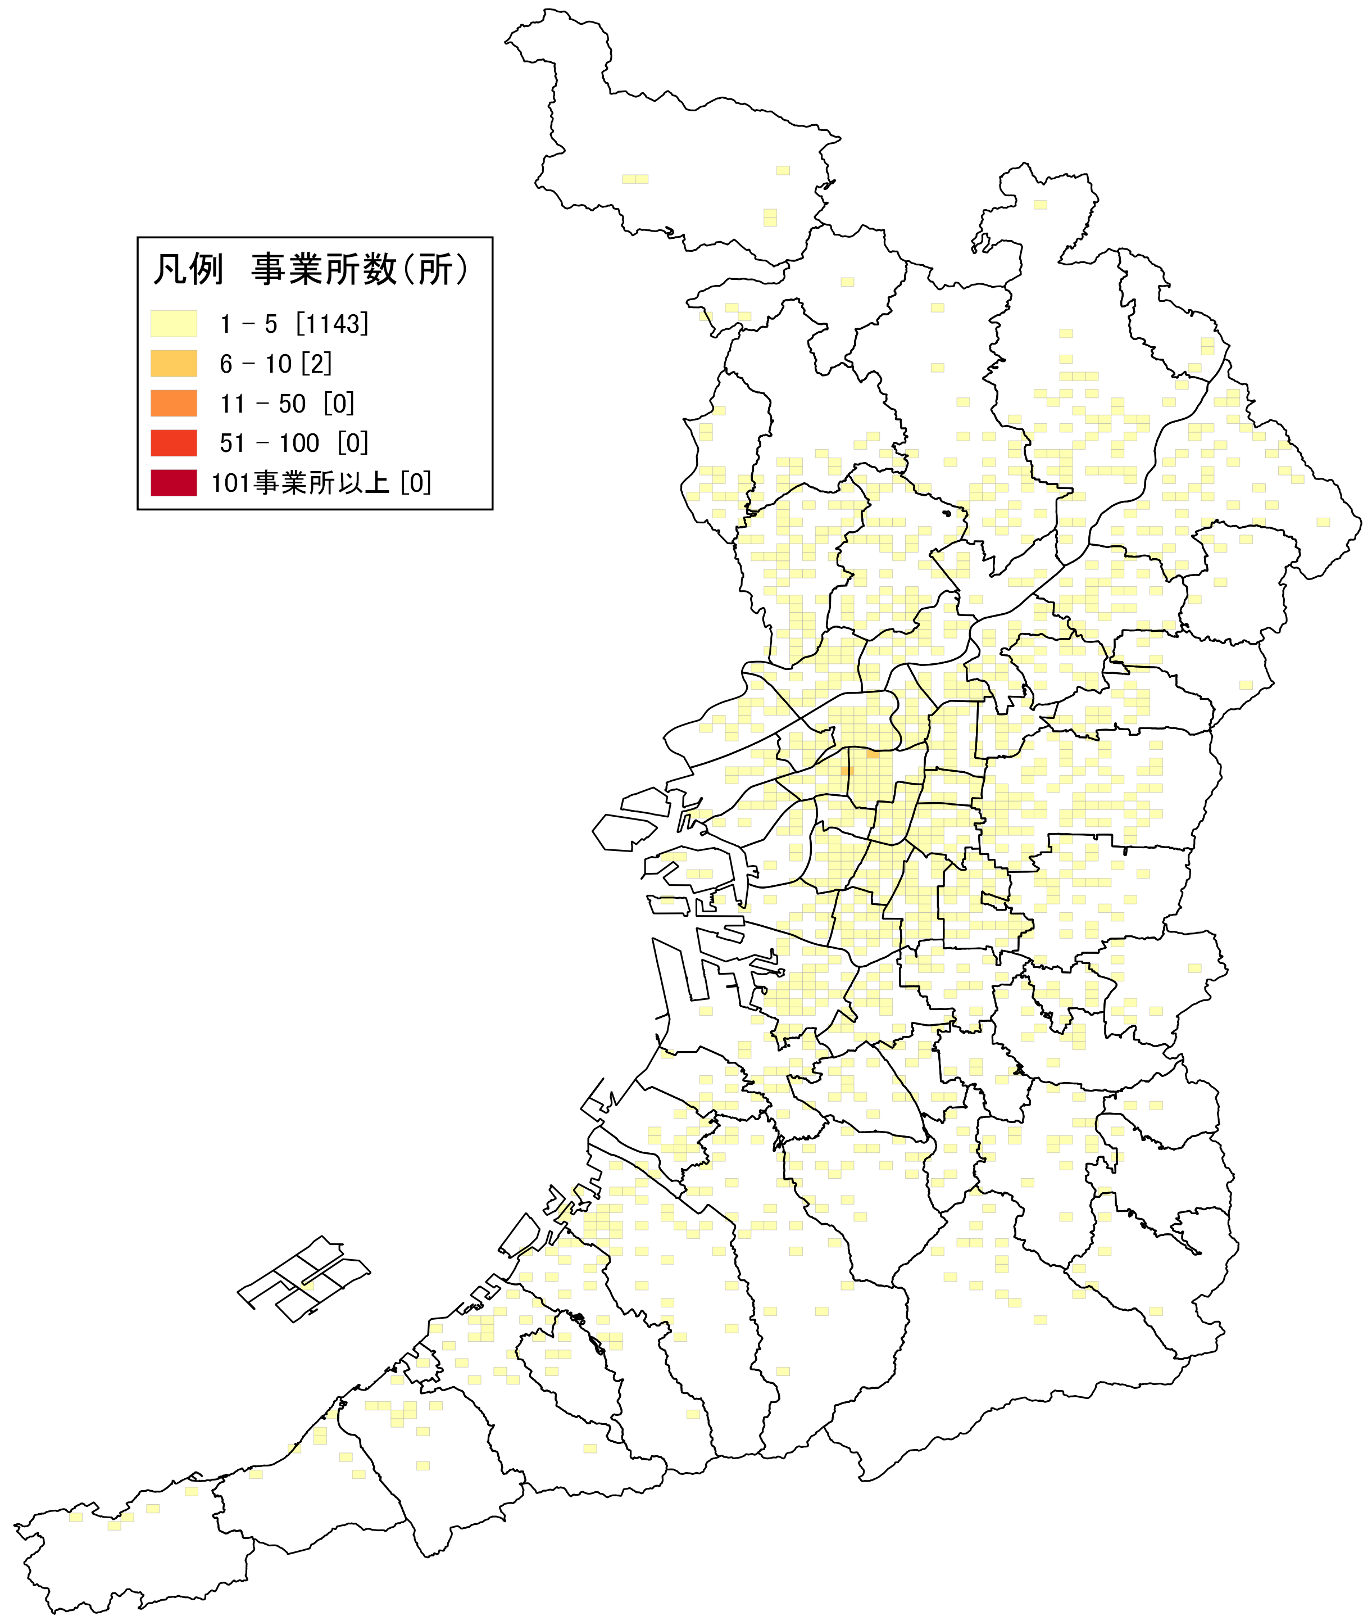  地図57  複合サービス事業  事業所数 |  |  | 地図57に、「複合サービス事業」の事業所の分布を示しています。  「複合サービス事業」には、「郵便局」及び「協同組合（他に分類されないもの）」が含まれます。  「複合サービス事業」事業所の86.7％を占める「郵便局」事業所は、府内全域に立地しています。これは、民営化以前より、法令で、公平なサービス提供のため、「いずれの市町村（特別区を含む）においても、一以上の郵便局を設置する」ことが規定されていることによるものと考えられます。
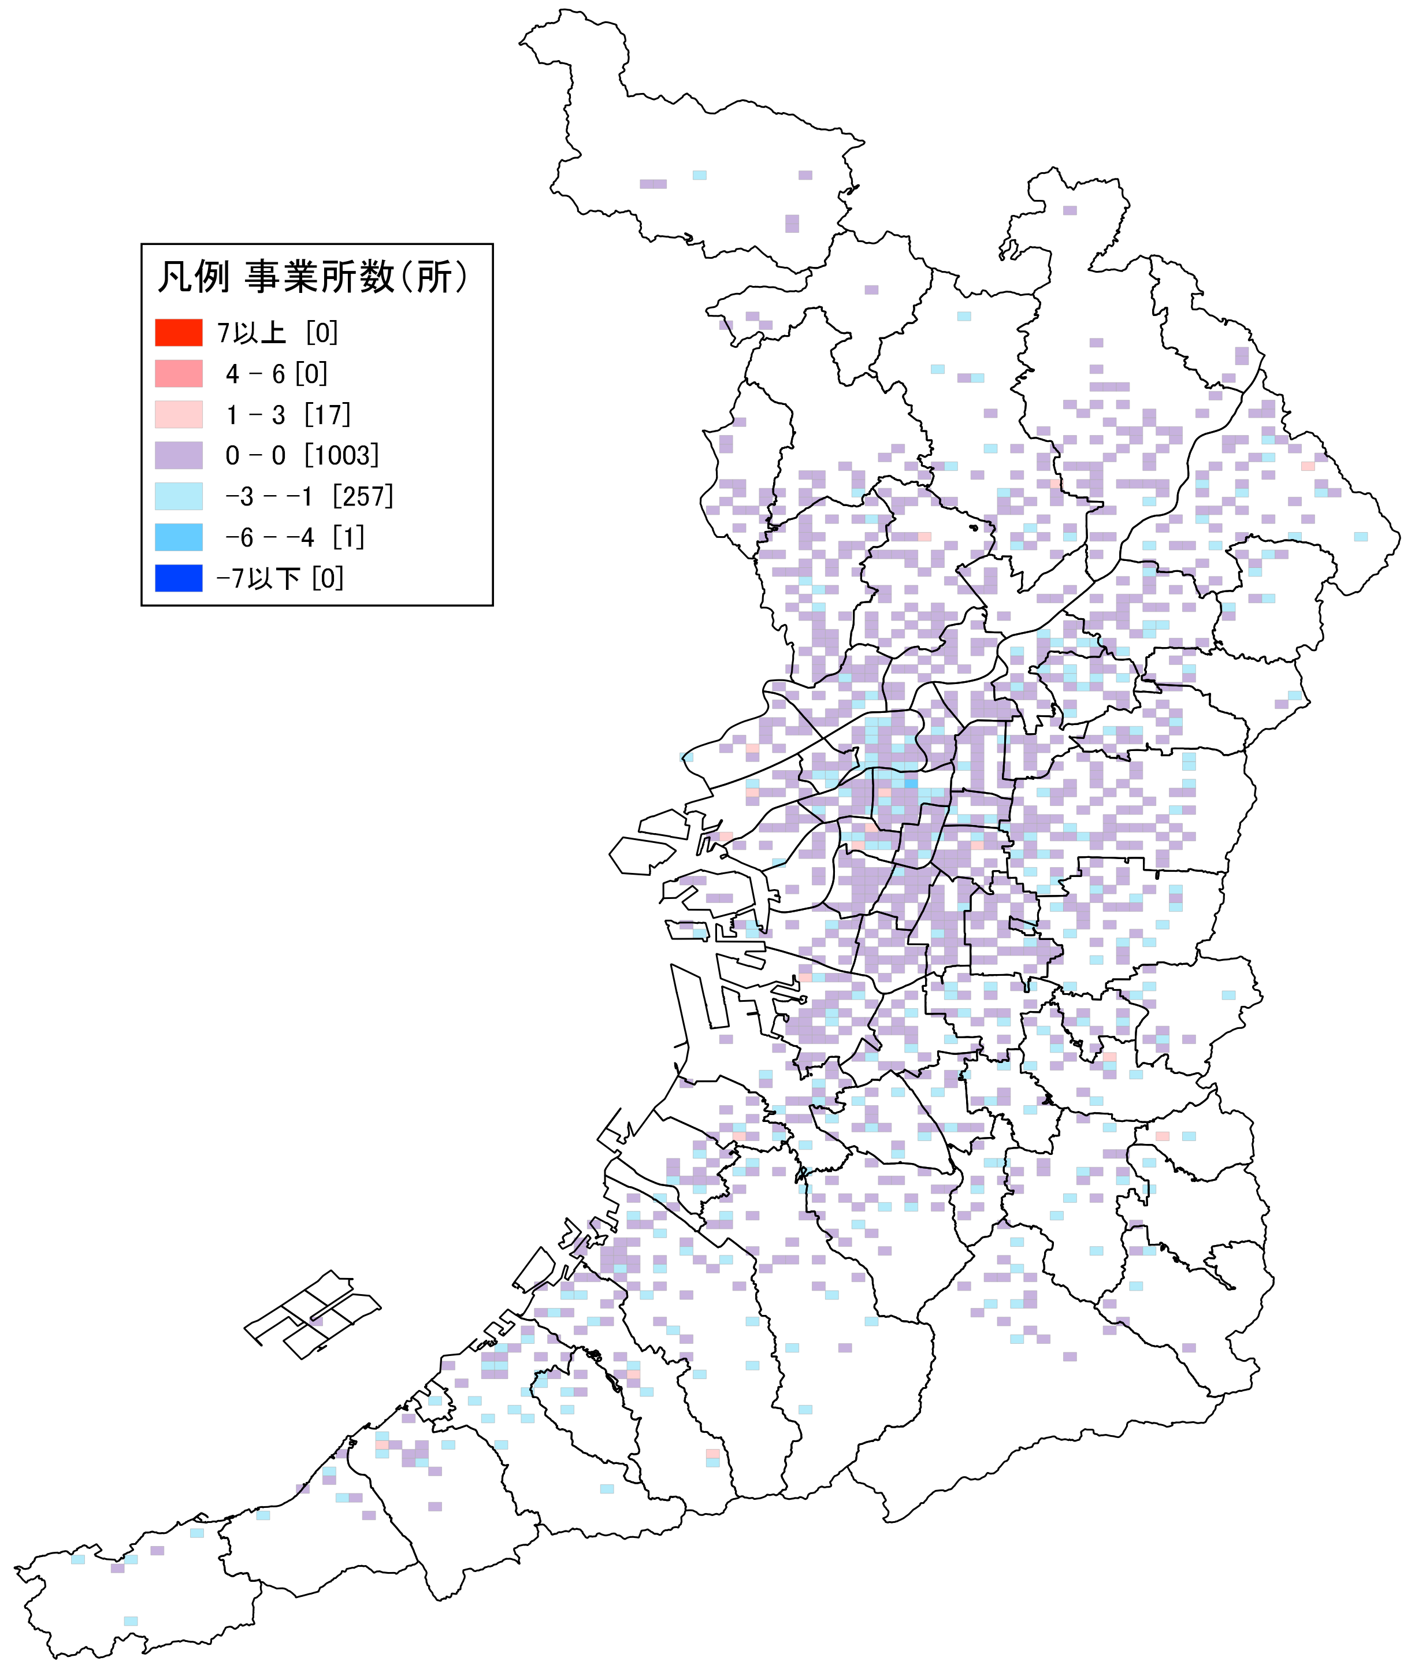  地図58  複合サービス事業  事業所数増減 |  |  | 地図58に平成21年から同24年にかけての「複合サービス事業」の事業所数の増減分布を示しています。府内全域で増減なしのメッシュが広がり、所々に減少を示すメッシュがあることが示されています。  表35によると、大阪府の減少率は全国を上回り、全国の事業所数に対する割合も平成21年に比べると減少しています。
表35 複合サービス事業事業所数の推移
 | 大阪府 | 全国
H21年(所) | 1,561 | 38,617
H24年(所) | 1,303 | 33,357
増減数(所) | ▲ 258 | ▲ 5,260
増減率(％) | ▲ 16.5 | ▲ 13.6

16－２．複合サービス事業：従業者数
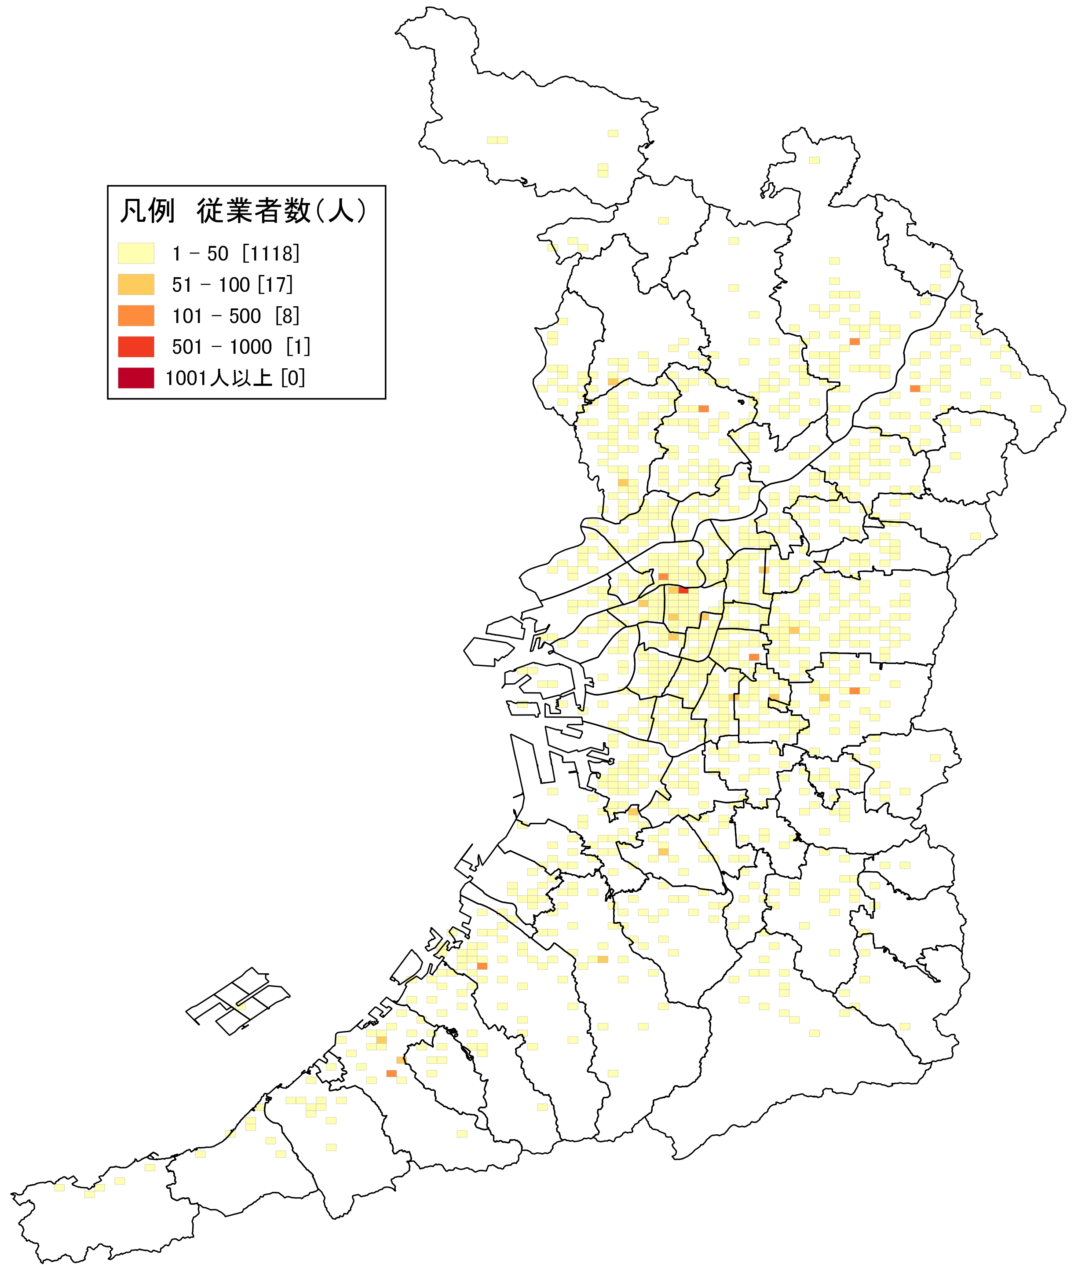  地図59  複合サービス事業  従業者数 |  |  | 地図59に「複合サービス事業」の従業者の分布を示しています。  府内全域に「1～50」人の小規模な事業所が広がっていることが分かり、大規模な郵便局がある地域には、従業者が多数従事しています。  なお、「郵便局」従業者は、「複合サービス事業」従業者全体の78.9％を占めています。
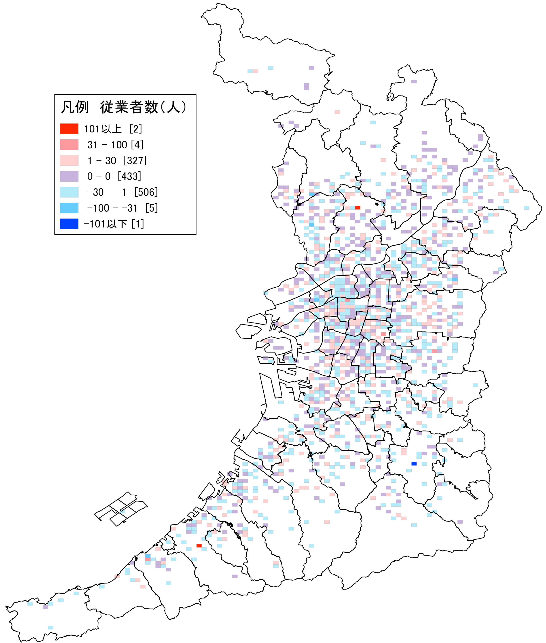  地図60  複合サービス事業  従業者数増減 |  |  | 地図60に平成21年から同24年にかけての「複合サービス事業」の従業者数の増減分布を示しています。  府内全域で増減数の少ないメッシュが散在していますが、大阪市北区では従業者数が減少したメッシュが広がっていることがわかります。  なお、吹田市と泉佐野市には、101人以上の増加を示すメッシュがあります。  表36によると、大阪府の減少率は全国を下回っています。
表36 複合サービス事業従業者数の推移
 | 大阪府 | 全国
H21年(人) | 15,002 | 406,970
H24年(人) | 13,288 | 342,426
増減数(人) | ▲ 1,714 | ▲ 64,544
増減率(％) | ▲ 11.4 | ▲ 15.9

17－１．サービス業（他に分類されないもの）：事業所数
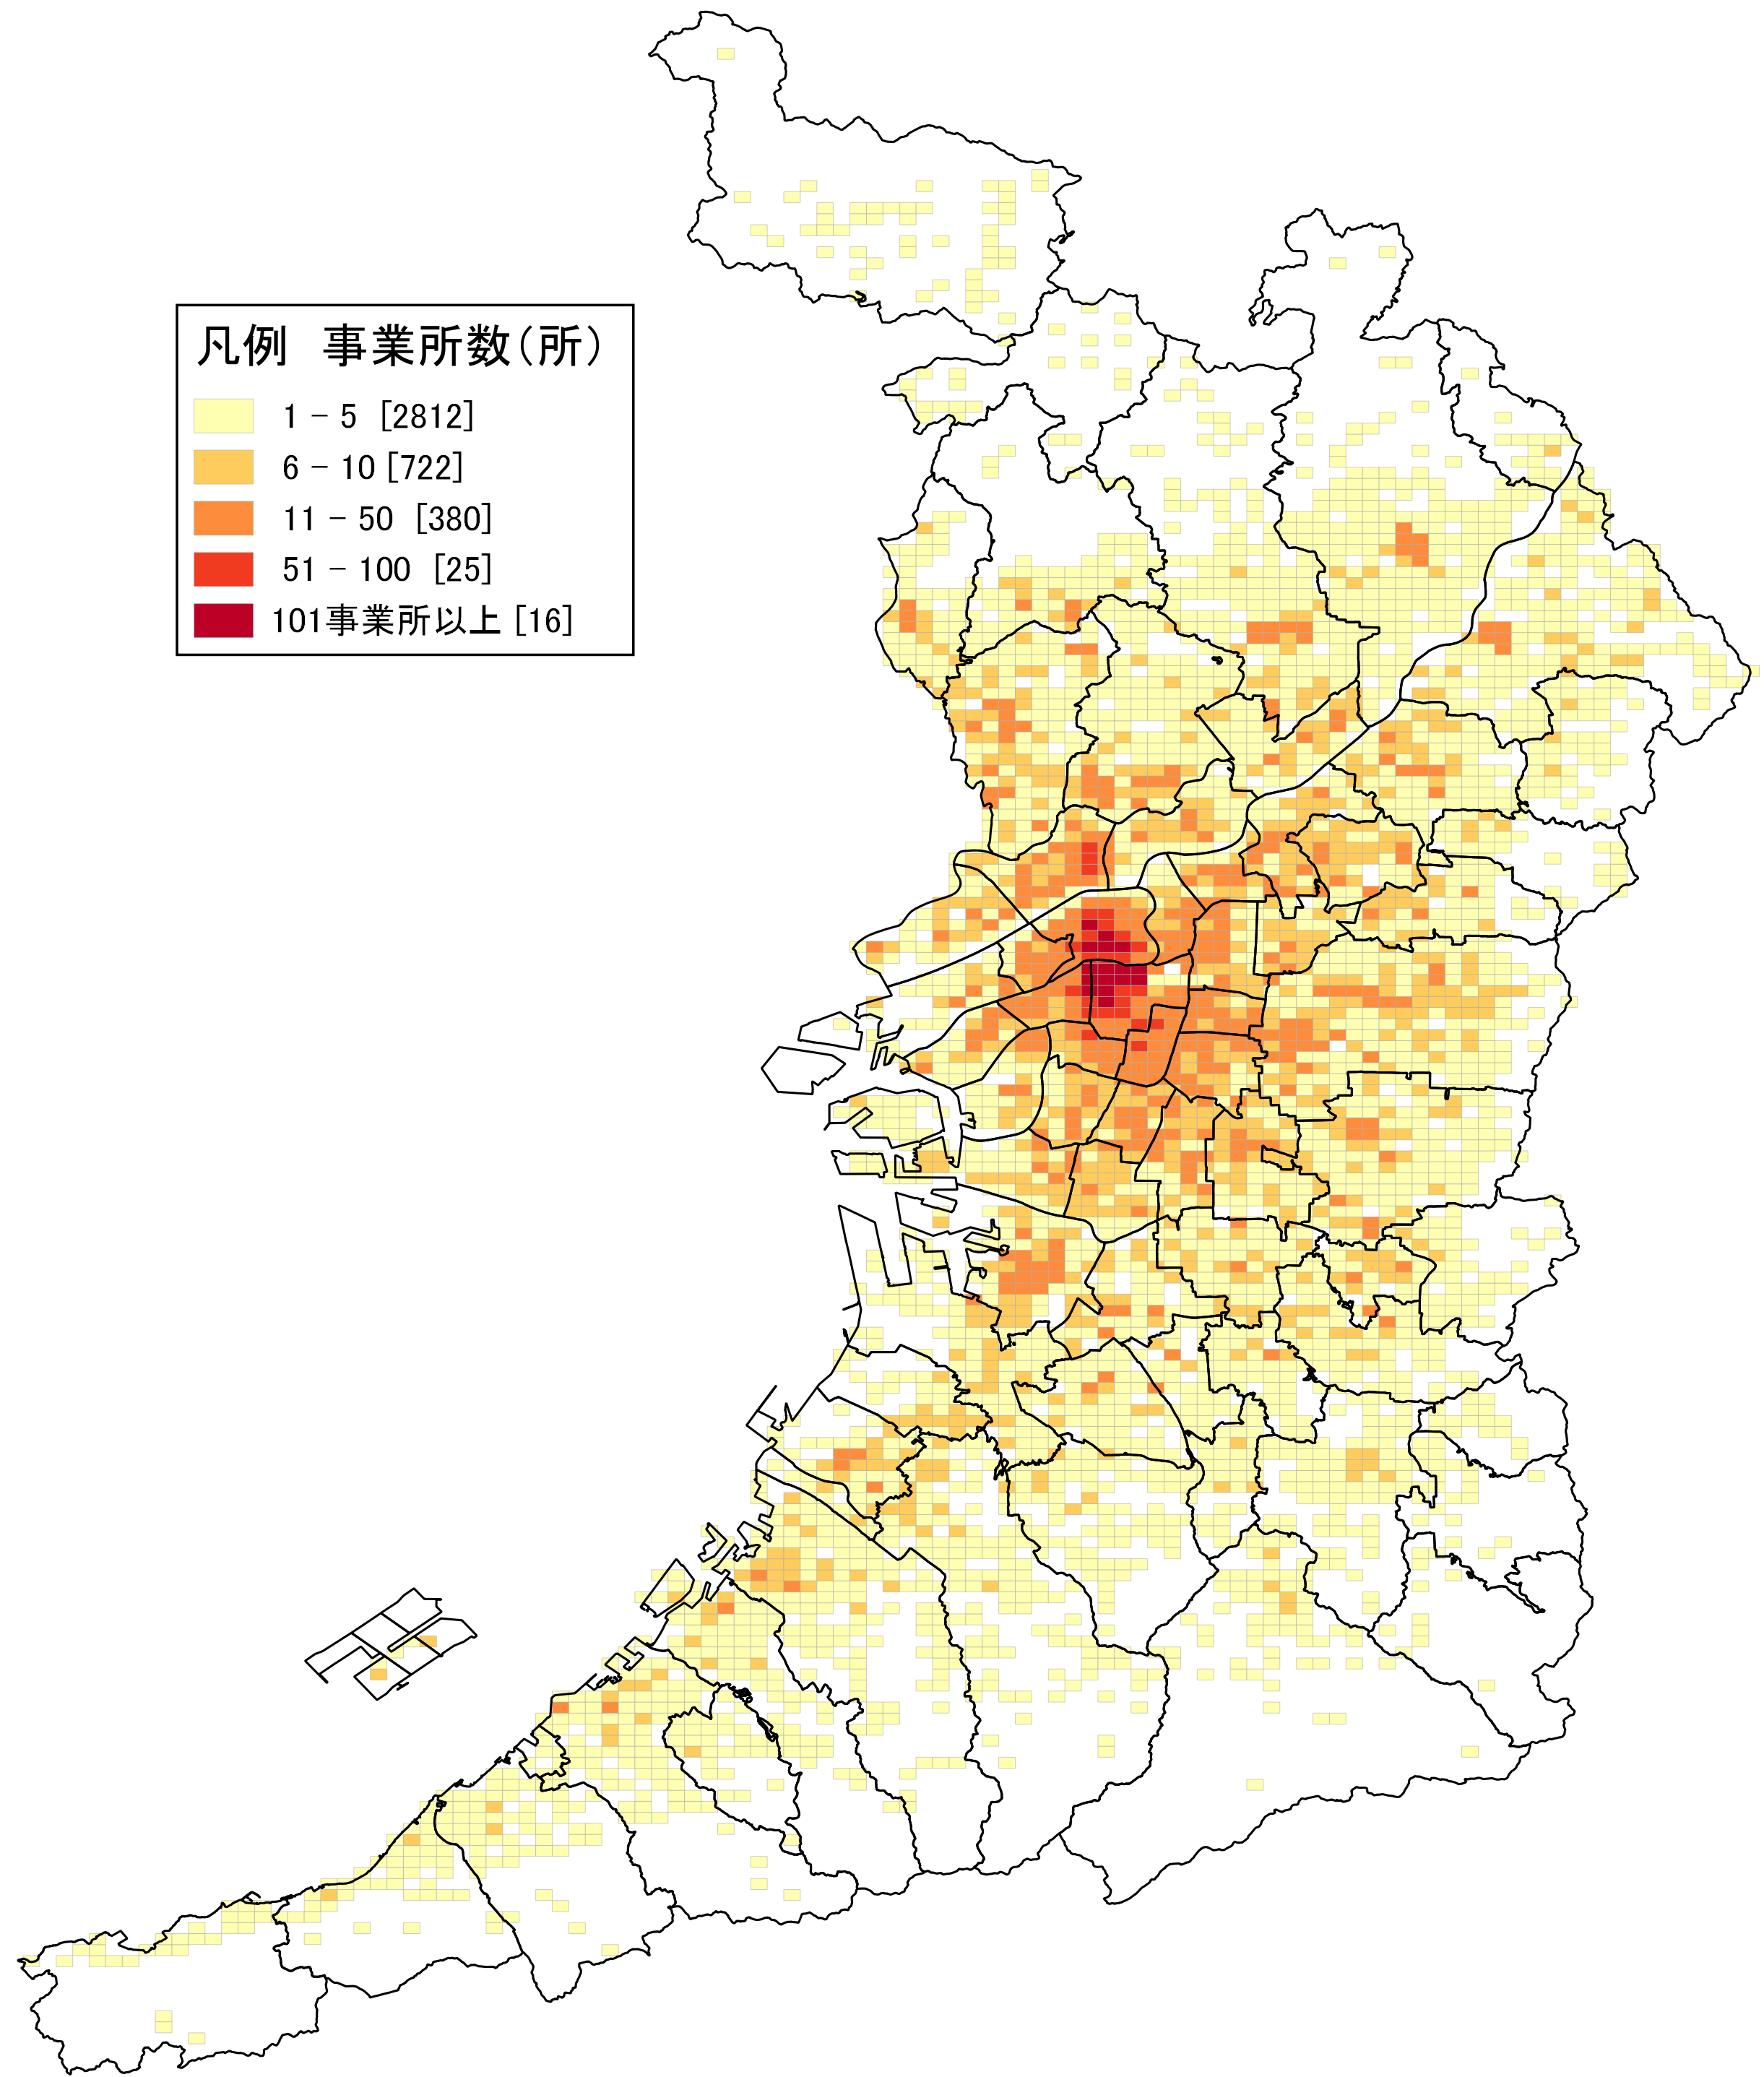  地図61  サービス業（他に分類  されないもの）  事業所数 | 地図61に「サービス業（他に分類されないもの）」の事業所の分布を示しています。  府内全域に分布しており、特に大阪市北区、同市中央区に事業所が集中しています。  「サービス業（他に分類されないもの）」には、表37のとおり、様々な事業が含まれています。  表37 サービス業（他に分類されないもの）  事業所数及び従業者数  H24年 事業所数 (所) 従業者数 (人)  廃棄物処理業 784 10,655  自動車整備業 3,042 15,021  機械等修理業（別掲を除く） 2,016 23,049  職業紹介・労働者派遣業 1,471 90,374  その他の事業サービス業 6,123 200,168  政治・経済・文化団体 2,991 15,119  宗教 5,417 16,942  その他のサービス業 233 1,698  格付不能 678 8,187  計 22,755 381,213
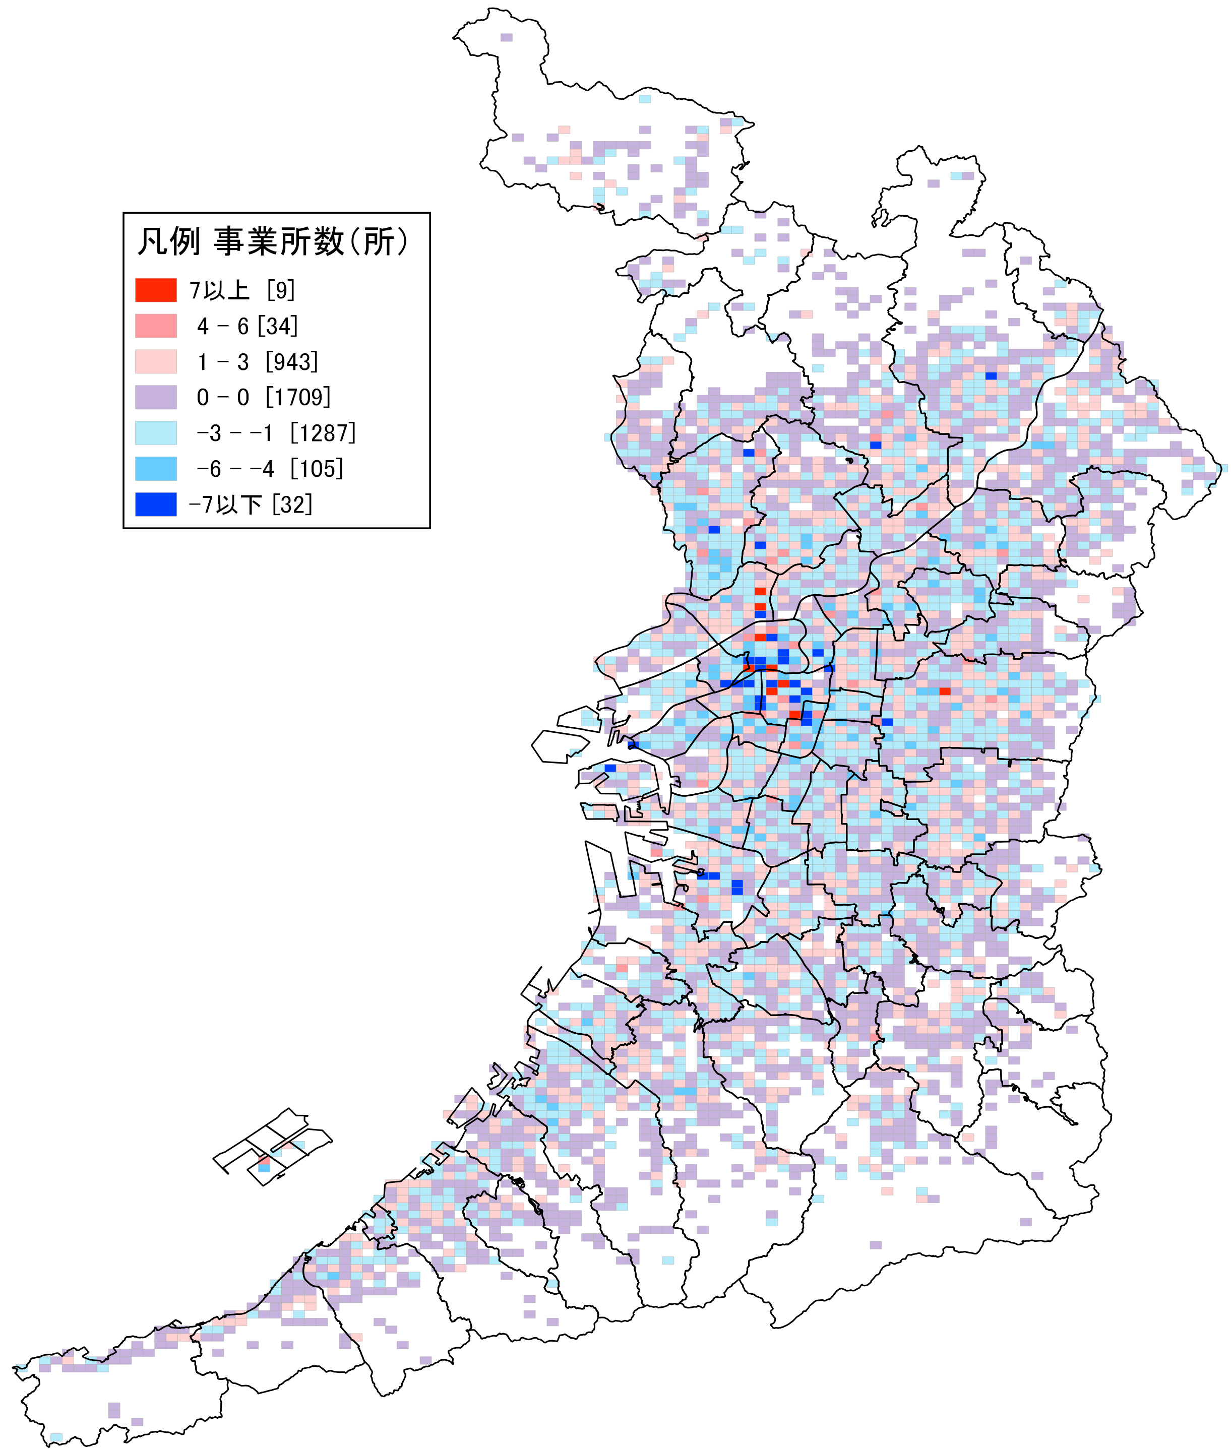  地図62  サービス事（他に分類  されないもの）  事業所数増減 | 地図62に平成21年から同24年にかけての「サービス業（他に分類されないもの）」の事業所数の増減分布を示しています。地図61において「101」事業所以上を示すメッシュ附近で事業所数の増減が多いことがわかります。  事業所数が最も多い「その他の事業サービス業」には、建物サービス業、警備業、ディスプレイ業や産業用設備洗浄業が含まれています。
表38 サービス事業（他に分類されないもの）事業所数の推移
 | 大阪府 | 全国
H21年(所) | 23,974 | 375,082
H24年(所) | 22,755 | 356,156
増減数(所) | ▲ 1,219 | ▲ 18,926
増減率(％) | ▲ 5.1 | ▲ 5.0

17－２．サービス業（他に分類されないもの）：従業者数
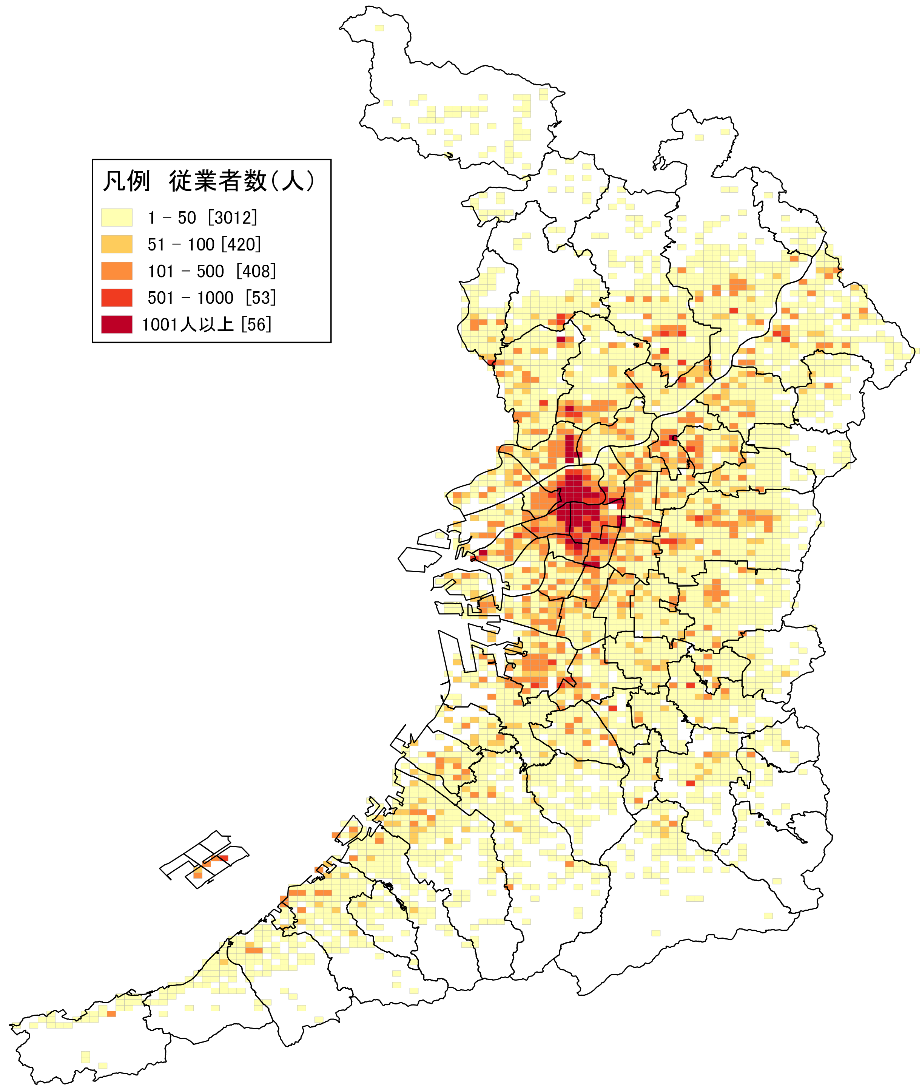  地図63  サービス業（他に分類  されないもの）  従業者数 | 地図63に「サービス業（他に分類されないもの）」の従業者の分布を示しています。  地図61の事業所数の分布と比較すると、従業者は大阪市中心部に、より多く集中していることがわかります。  従業者数が多い「その他の事業サービス業」及び「職業紹介・労働者派遣業」は、事業所を顧客とする事業を行うことから、顧客となる事業所が集中している地域に立地するため、大阪市北区及び同市中央区を中心とした分布になったものと考えられます。
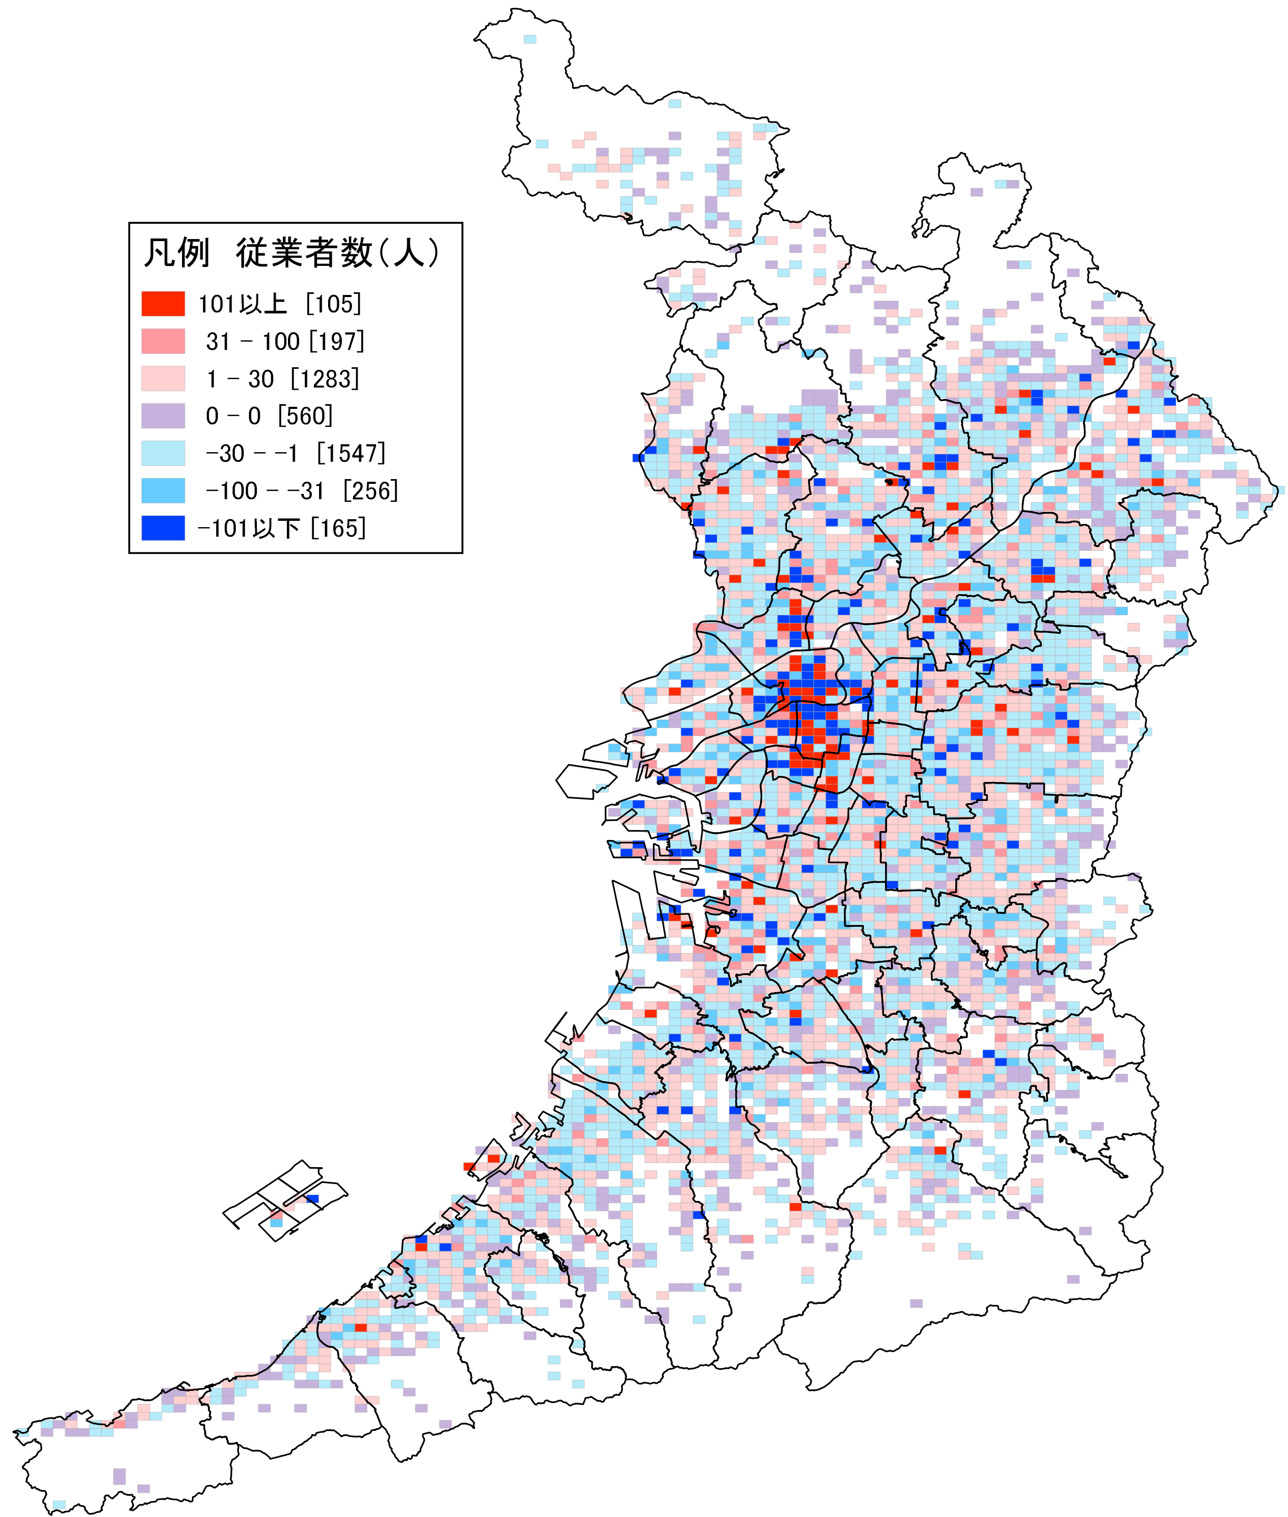  地図64  サービス業（他に分類  されないもの）  従業者数増減 | 地図64に平成21年から同24年にかけての「サービス事（他に分類されないもの）」の従業者数の増減分布を示しています。  地図63で「1001」人以上のメッシュのある大阪市北区、同市中央区、同市浪速区等付近で従業者数の増減が多いことがわかります。  表39によると、大阪府の減少率は全国より大きいことを示されています。
表39 サービス業（他に分類されないもの）従業者数の推移
 | 大阪府 | 全国
H21年(人) | 409,877 | 4,684,389
H24年(人) | 381,213 | 4,521,755
増減数(人) | ▲ 28,664 | ▲ 162,634
増減率(％) | ▲ 7.0 | ▲ 3.5

統計データ 集計表

表40 全産業（民営事業所のみ）事業所数及び従業者数の推移
 | 大阪府 |  |  |  | （参考）全国
 | H24年民営事業所 |  | H21年民営事業所 |  | H24年民営事業所 |  | H21年民営事業所
 | 事業所数(所) | 従業者数(人) | 事業所数(所) | 従業者数(人) | 事業所数(所) | 従業者数(人) | 事業所数(所) | 従業者数(人)
全産業（公務を除く） | 408,713 | 4,334,776 | 443,848 | 4,645,072 | 5,453,635 | 55,837,252 | 5,886,193 | 58,442,129
表41 産業別事業所数及び従業者数の推移
 | 大阪府 |  |  |  | （参考）全国
 | H24年民営事業所 |  | H21年総数 |  | H24年民営事業所 |  | H21年総数
 | 事業所数(所) | 従業者数(人) | 事業所数(所) | 従業者数(人) | 事業所数(所) | 従業者数(人) | 事業所数(所) | 従業者数(人)
鉱業，採石業，砂利採取業 | 26 | 205 | 18 | 153 | 2,286 | 21,427 | 2,921 | 30,710
建設業 | 26,772 | 240,514 | 30,136 | 274,974 | 525,457 | 3,876,621 | 583,616 | 4,320,444
製造業 | 47,442 | 648,017 | 53,417 | 748,448 | 493,380 | 9,247,717 | 536,773 | 9,827,416
電気・ガス・熱供給・水道業 | 200 | 15,014 | 425 | 23,529 | 3,935 | 201,426 | 8,897 | 302,327
うち電気・ガス・熱供給業 | 83 | 12,902 | 96 | 13,711 | 2,479 | 179,712 | 2,741 | 188,964
情報通信業 | 6,342 | 150,807 | 7,407 | 156,553 | 67,204 | 1,627,310 | 77,996 | 1,724,978
運輸業，郵便業 | 10,925 | 268,875 | 12,014 | 293,336 | 135,468 | 3,301,682 | 148,559 | 3,611,602
卸売業，小売業 | 105,056 | 981,745 | 114,794 | 1,065,452 | 1,405,021 | 11,746,468 | 1,555,486 | 12,696,990
うち卸売業 | 37,627 | 453,053 | 40,644 | 477,447 | 371,663 | 3,915,256 | 402,314 | 4,125,249
うち小売業 | 67,429 | 528,692 | 74,150 | 588,005 | 1,033,358 | 7,831,212 | 1,153,172 | 8,571,741
金融業，保険業 | 5,761 | 122,338 | 6,155 | 130,641 | 88,831 | 1,589,449 | 91,982 | 1,588,681
不動産業，物品賃貸業 | 36,977 | 152,153 | 40,389 | 168,342 | 379,719 | 1,473,840 | 408,691 | 1,551,345
学術研究，専門・技術サービス業 | 18,384 | 135,023 | 20,633 | 157,576 | 219,470 | 1,663,790 | 244,174 | 1,897,680
宿泊業，飲食サービス業 | 56,359 | 429,189 | 61,830 | 463,388 | 711,733 | 5,420,832 | 781,265 | 5,736,967
生活関連サービス業，娯楽業 | 30,388 | 179,899 | 32,839 | 190,335 | 480,617 | 2,545,797 | 514,589 | 2,750,705
教育，学習支援業 | 10,974 | 129,771 | 13,816 | 213,208 | 161,287 | 1,721,559 | 225,434 | 3,086,902
うち学校教育 | 1,085 | 66,387 | 3,163 | 144,539 | 17,132 | 938,939 | 58,717 | 2,164,291
うちその他の教育，学習支援業 | 9,889 | 63,384 | 10,653 | 68,669 | 144,155 | 782,620 | 166,717 | 922,611
医療，福祉 | 28,791 | 484,203 | 28,946 | 480,306 | 358,997 | 6,178,938 | 374,737 | 6,386,056
うち医療業 | 20,421 | 285,009 | 20,338 | 283,557 | 238,492 | 3,412,397 | 240,127 | 3,509,227
うち社会保険・社会福祉・介護事業 | 8,194 | 194,920 | 8,308 | 188,910 | 118,210 | 2,711,721 | 129,773 | 2,752,965
複合サービス事業 | 1,303 | 13,288 | 1,561 | 15,002 | 33,357 | 342,426 | 38,617 | 406,970
サービス業（他に分類されないもの） | 22,755 | 381,213 | 23,974 | 409,877 | 356,156 | 4,521,755 | 375,082 | 4,684,389

表42 全産業（民営事業所のみ）事業所数及び従業者数の増減
 | 事業所増減数(所) |  | 事業所増減率(％) |  | 従業者数増減(人) |  | 従業者増減率(％)
 | 大阪府 | 全国 | 大阪府 | 全国 | 大阪府 | 全国 | 大阪府 | 全国
全産業（公務を除く） | ▲ 35,135 | ▲ 432,558 | ▲ 7.9 | ▲ 7.3 | ▲ 310,296 | ▲ 2,604,877 | ▲ 6.7 | ▲ 4.5
表43 産業別事業所数及び従業者数の増減
 | 事業所増減数(所) |  | 事業所増減率(％) |  | 従業者数増減(人) |  | 従業者増減率(％)
 | 大阪府 | 全国 | 大阪府 | 全国 | 大阪府 | 全国 | 大阪府 | 全国
鉱業，採石業，砂利採取業 | 8 | ▲ 635 | 44.4 | ▲ 21.7 | 52 | ▲ 9,283 | 34.0 | ▲ 30.2
建設業 | ▲ 3,364 | ▲ 58,159 | ▲ 11.2 | ▲ 10.0 | ▲ 34,460 | ▲ 443,823 | ▲ 12.5 | ▲ 10.3
製造業 | ▲ 5,975 | ▲ 43,393 | ▲ 11.2 | ▲ 8.1 | ▲ 100,431 | ▲ 579,699 | ▲ 13.4 | ▲ 5.9
電気・ガス・熱供給・水道業 | ― | ― | ― | ― | ― | ― | ― | ―
うち電気・ガス・熱供給業 | ▲ 13 | ▲ 262 | ▲ 13.5 | ▲ 9.6 | ▲ 809 | ▲ 9,252 | ▲ 5.9 | ▲ 4.9
情報通信業 | ▲ 1,065 | ▲ 10,792 | ▲ 14.4 | ▲ 13.8 | ▲ 5,746 | ▲ 97,668 | ▲ 3.7 | ▲ 5.7
運輸業，郵便業 | ▲ 1,089 | ▲ 13,091 | ▲ 9.1 | ▲ 8.8 | ▲ 24,461 | ▲ 309,920 | ▲ 8.3 | ▲ 8.6
卸売業，小売業 | ▲ 9,738 | ▲ 150,465 | ▲ 8.5 | ▲ 9.7 | ▲ 83,707 | ▲ 950,522 | ▲ 7.9 | ▲ 7.5
うち卸売業 | ▲ 3,017 | ▲ 30,651 | ▲ 7.4 | ▲ 7.6 | ▲ 24,394 | ▲ 209,993 | ▲ 5.1 | ▲ 5.1
うち小売業 | ▲ 6,721 | ▲ 119,814 | ▲ 9.1 | ▲ 10.4 | ▲ 59,313 | ▲ 740,529 | ▲ 10.1 | ▲ 8.6
金融業，保険業 | ▲ 394 | ▲ 3,151 | ▲ 6.4 | ▲ 3.4 | ▲ 8,303 | 768 | ▲ 6.4 | 0.0
不動産業，物品賃貸業 | ▲ 3,412 | ▲ 28,972 | ▲ 8.4 | ▲ 7.1 | ▲ 16,189 | ▲ 77,505 | ▲ 9.6 | ▲ 5.0
学術研究，専門・技術サービス業 | ▲ 2,249 | ▲ 24,704 | ▲ 10.9 | ▲ 10.1 | ▲ 22,553 | ▲ 233,890 | ▲ 14.3 | ▲ 12.3
宿泊業，飲食サービス業 | ▲ 5,471 | ▲ 69,532 | ▲ 8.8 | ▲ 8.9 | ▲ 34,199 | ▲ 316,135 | ▲ 7.4 | ▲ 5.5
生活関連サービス業，娯楽業 | ▲ 2,451 | ▲ 33,972 | ▲ 7.5 | ▲ 6.6 | ▲ 10,436 | ▲ 204,908 | ▲ 5.5 | ▲ 7.4
教育，学習支援業 | ― | ― | ― | ― | ― | ― | ― | ―
うち学校教育 | ― | ― | ― | ― | ― | ― | ― | ―
うちその他の教育，学習支援業 | ― | ― | ― | ― | ― | ― | ― | ―
医療，福祉 | ― | ― | ― | ― | ― | ― | ― | ―
うち医療業 | ― | ― | ― | ― | ― | ― | ― | ―
うち社会保険・社会福祉・介護事業 | ― | ― | ― | ― | ― | ― | ― | ―
複合サービス事業 | ▲ 258 | ▲ 5,260 | ▲ 16.5 | ▲ 13.6 | ▲ 1,714 | ▲ 64,544 | ▲ 11.4 | ▲ 15.9
サービス業（他に分類されないもの） | ▲ 1,219 | ▲ 18,926 | ▲ 5.1 | ▲ 5.0 | ▲ 28,664 | ▲ 162,634 | ▲ 7.0 | ▲ 3.5

※産業別の増減及び増減率については、H24年における民営事業所の計数及びH21年における総数（民営事業所及び国・地方公共団体の事業所の計数）を用いて求めている。従って、産業別の増減及び増減率については「国・地方公共団体の事業所」の影響により、実際の状況より多少計数が小さく示されることがある点に留意されたい。

